IMPLEMENTAR UN SISTEMA AUTOMATIZADO PARA EL REGISTRO Y CONTROL DEL DEPARTAMENTO DE ESTADÍSTICA DE SALUD DEL HOSPITAL ANTONIO JOSÉ UZCÁTEGUI

**TUTOR METODOLÓGICO:**

Ing. Fandiño Elsa

**TUTOR TECNOLÓGICO:**

Ing. Mora Enrique

**AUTORES:**

Mancilla Daniel C.I. 27.668.711

Sánchez Franyer C.I. 28.072.391

Lázaro Jenifer C.I. 29.794.519

IMPLEMENTAR UN SISTEMA AUTOMATIZADO PARA EL REGISTRO Y CONTROL DEL DEPARTAMENTO DE ESTADÍSTICA DE SALUD DEL HOSPITAL ANTONIO JOSÉ UZCÁTEGUI

**AUTORES**:

Mancilla Daniel

Sánchez Franyer

Lázaro Jenifer

**TUTOR METODOLÓGICO:**

Ing. Fandiño Elsa

**TUTOR TECNOLÓGICO:**

Ing. Enrique Mora

Tucaní, junio del 2025

RESUMEN

Este proyecto desarrolla un sistema de automatización para el Departamento de Estadística del Hospital Antonio José Uzcátegui (Tucaní, Venezuela), con el propósito de optimizar la gestión de datos en un entorno hospitalario. Sustituye los procesos manuales mediante tecnologías web y bases de datos, lo que permitirá aumentar la eficiencia operativa. Basado en las metodologías RUP y el Enfoque del Marco Lógico (EML), el sistema garantiza el cumplimiento de requisitos funcionales y no funcionales. Se espera una reducción significativa en el tiempo de generación de reportes, mayor precisión en los registros y acceso seguro a la información. La implementación facilitará el trabajo del personal, fortalecerá la seguridad de los datos y contribuirá a mejorar los procesos administrativos y la calidad de atención, consolidando una gestión hospitalaria más eficiente y sostenible.

ÍNDICE GENERAL

ÍNDICE DE TABLAS VIII

ÍNDICE DE GRÁFICOS X

ÍNDICE DE FIGURAS XI

INTRODUCCIÓN XII

CAPÍTULO I 15

Identificación de la comunidad 15

Nombre de la comunidad 15

Ubicación de la comunidad 15

Misión 16

Visión 16

Diagnóstico 16

Planteamiento del problema 16

Objetivos del proyecto 16

Delimitación del proyecto 18

Justificación 18

Alcances 19

CAPÍTULO II 20

Antecedentes teóricos y tecnológicos 20

Bases teóricas 22

RUP 22

EML 22

Sistemas de información 23

Interfaz de usuario 23

Organización 24

Seguridad 24

Registro 25

Bases tecnológicas 25

PHP 26

TypeScript 26

SQLite 26

Composer 27

Git 27

GitHub 27

CAPÍTULO III 34

Metodología de la investigación 34

Etapas del Enfoque del Marco Lógico (EML) 35

Fases del Proceso Unificado de Rational (RUP) 40

Cuadro operativo de fases de RUP 43

Tipo y diseño de la investigación 44

Investigación proyectiva 44

Investigación de campo 45

Población y muestra 46

Población 46

Muestra 47

Técnicas e instrumentos de recolección de datos 47

Observación directa 48

Entrevista 48

Encuesta 48

Estudio de factibilidad 49

Factibilidad económica 49

Factibilidad técnica o tecnológica 50

Factibilidad operativa o humana 51

CAPÍTULO IV 52

Cuantificación de los resultados 52

Requisitos funcionales 60

Requisitos no funcionales 68

Diagramas 74

Diagramas de casos de uso 74

Diagrama de secuencia 94

Diagrama de colaboración 96

Diagrama de actividades 97

Diagrama de clases 98

Diagrama Entidad Relación 99

Diccionario de base de datos 100

Modelado del negocio 108

Objetivos del negocio 108

Objetivos específicos: 108

Procesos del negocio 108

Reglas del negocio 109

Especificaciones técnicas 110

Pantalla principal 110

Ingreso 112

Consulta de paciente 112

Registrar paciente 113

Registrar hospitalización 113

Detalles del paciente 114

Listado de consultas 115

Listado de doctores 115

Requisitos mínimos para la instalación del software 116

Hardware 116

Software 116

Instalación del sistema 117

1. Descarga del software 117

2. Instalación paso a paso 119

Procedimientos de respaldo y recuperación de la información de las bases de datos 134

Niveles de usuario 135

Políticas de seguridad 136

Control de acceso 136

Protección de datos sensibles 136

Respaldo y recuperación 137

Seguridad física y de red 137

Cumplimiento legal y auditoría 137

Políticas para dispositivos móviles 137

Respuesta a incidentes 137

Capacitación y concientización 138

Autenticación de usuario 138

Autenticación de privilegios 138

Accounting (Log de usuarios) 138

Conclusión 139

Recomendaciones 140

Referencias Bibliográficas 141

Anexos 142

Árbol de problemas 142

Árbol de objetivos 143

Manual de usuario 148

SISTEMA AUTOMATIZADO PARA EL REGISTRO Y CONTROL DEL DEPARTAMENTO DE ESTADÍSTICA DE SALUD DEL HOSPITAL ANTONIO JOSÉ UZCÁTEGUI 148

Introducción 149

Objetivos del Sistema 149

Público Objetivo 150

Requisitos del Sistema 150

Instalación del Sistema 151

# ÍNDICE DE TABLAS

Tabla 1. Análisis de los involucrados 35

Tabla 2. Matriz del Marco Lógico (MML) 37

Tabla 3. Fases de RUP 43

Tabla 4. Factibilidad técnica 50

Tabla 5. Ítem 1. ¿Estás de acuerdo con la implementación del sistema automatizado? 52

Tabla 6. Ítem 2. ¿Poseen acceso a internet? 53

Tabla 7. Ítem 3. ¿Cómo crees que un sistema automatizado podría mejorar la eficiencia en el departamento de estadísticas? 54

Tabla 8. Ítem 4. ¿Qué funcionalidades consideras imprescindibles en un sistema automatizado para el registro y control de datos en un entorno hospitalario? 55

Tabla 9. Ítem 5. ¿Cuáles son los principales desafíos que enfrentan actualmente en el proceso de registro y control de datos? 56

Tabla 10. Ítem 6. ¿Qué preocupaciones o reservas tendrías respecto a la implementación de un sistema automatizado en el departamento de estadística de salud? 57

Tabla 11. Ítem 7. ¿Cuáles son los equipos tecnológicos que poseen actualmente para instalar el sistema? 59

Tabla 12. Requisitos funcionales 60

Tabla 13. Requisitos no funcionales 69

Tabla 14. Descripción de caso de uso “Registrar director" 75

Tabla 15. Descripción de caso de uso “Registrar coordinador” 77

Tabla 16. Descripción de caso de uso “Registrar secretario” 79

Tabla 17. Descripción de caso de uso “Registrar paciente” 81

Tabla 18. Descripción de caso de uso “Generar reportes mensuales” 83

Tabla 19. Descripción de caso de uso “Consultar paciente” 85

Tabla 20. Descripción de caso de uso “Consultar hospitalizaciones” 87

Tabla 21. Descripción de caso de uso “Actualizar perfil” 88

Tabla 22. Descripción de caso de uso “Asignar departamentos” 90

Tabla 23. Descripción de caso de uso “Desactivar y activar departamentos” 91

Tabla 24. Descripción de caso de uso “Desactivar y activar usuario” 92

Tabla 25. Descripción de caso de uso “Respaldar y restaurar la base de datos” 94

Tabla 26. Esquema de la tabla “Cargos” 101

Tabla 27. Esquema de la tabla “Categorías de causa de consulta” 101

Tabla 28. Esquema de la tabla “Causas de consulta” 102

Tabla 29. Esquema de la tabla “Consultas” 102

Tabla 30. Esquema de la tabla “Asignación de departamentos” 103

Tabla 31. Esquema de la tabla “Departamentos” 104

Tabla 32. Esquema de la tabla “Doctores” 104

Tabla 33. Esquema de la tabla “Hospitalizaciones” 105

Tabla 34. Esquema de la tabla “Niveles de instrucción” 106

Tabla 35. Esquema de la tabla “Pacientes” 106

Tabla 36. Esquema de la tabla “Usuarios” 107

# ÍNDICE DE GRÁFICOS

Gráfico 1. Ítem 1. ¿Estás de acuerdo con la implementación del sistema automatizado? 52

Gráfico 2. Ítem 2. ¿Poseen acceso a internet? 53

Gráfico 3. Ítem 3. ¿Cómo crees que un sistema automatizado podría mejorar la eficiencia en el departamento de estadísticas? 54

Gráfico 4. Ítem 4. ¿Qué funcionalidades consideras imprescindibles en un sistema automatizado para el registro y control de datos en un entorno hospitalario? 55

Gráfico 5. Ítem 5. ¿Cuáles son los principales desafíos que enfrentan actualmente en el proceso de registro y control de datos? 57

Gráfico 6. Ítem 6. ¿Qué preocupaciones o reservas tendrías respecto a la implementación de un sistema automatizado en el departamento de estadística de salud? 58

Gráfico 7. Ítem 7. ¿Cuáles son los equipos tecnológicos que poseen actualmente para instalar el sistema? 59

# ÍNDICE DE FIGURAS

Figura 1. Croquis de ubicación del Hospital Antonio José Uzcátegui 15

Figura 2. Diagrama general de casos de usos 74

Figura 3. Diagrama del caso de uso "Registrar director" 75

Figura 4. Diagrama del caso de uso “Registrar coordinador” 77

Figura 5. Diagrama del caso de uso “Registrar secretario” 79

Figura 6. Diagrama del caso de uso “Registrar paciente” 81

Figura 7. Diagrama del caso de uso “Generar reportes mensuales” 83

Figura 8. Diagrama del caso de uso “Consultar paciente” 85

Figura 9. Diagrama del caso de uso “Consultar hospitalizaciones” 86

Figura 10. Diagrama del caso de uso “Actualizar perfil” 88

Figura 11. Diagrama del caso de uso “Asignar departamento” 89

Figura 12. Figura 11. Diagrama del caso de uso “Desactivar y activar departamentos” 91

Figura 13. Diagrama del caso de uso “Desactivar y activar usuario” 92

Figura 14. Diagrama del caso de uso “Respaldar y restaurar la base de datos” 93

Figura 15. Diagrama de secuencia 95

Figura 16. Diagrama de colaboración 96

Figura 17. Diagrama de actividades 97

Figura 18. Diagrama de clases 98

Figura 19. Diagrama Entidad Relación 99

Figura 20. Diccionario de la base de datos 100

# INTRODUCCIÓN

En la era digital actual, la automatización de procesos es clave para mejorar la eficiencia, precisión y seguridad en la gestión de información. En el ámbito hospitalario, donde los datos juegan un rol fundamental en la toma de decisiones y atención al paciente, la implementación de sistemas automatizados representa una alternativa innovadora ante los métodos manuales. Este proyecto se enfoca en el diseño e implementación de un sistema automatizado para el registro y control del departamento de estadística de salud del Hospital Antonio José Uzcátegui.

El sistema propuesto busca reemplazar los procesos manuales basados en libros y hojas de cálculo, los cuales son propensos a errores, pérdida de información y uso ineficiente del tiempo y recursos. A través de tecnologías web y bases de datos, se diseñará una plataforma que permita agilizar el registro de pacientes, generar reportes estadísticos de manera eficiente y garantizar la seguridad y confidencialidad de los datos. Además, el proyecto se sustenta en metodologías como RUP y el marco lógico, asegurando un desarrollo estructurado y alineado con las necesidades del hospital.

La implementación de este sistema mejorará la operatividad del departamento de estadística, optimizando procesos y reduciendo tiempos de respuesta, también contribuirá a la adecuada gestión de recursos, permitiendo una distribución más eficiente y sostenible. Además, impactará directamente en la labor del personal del departamento de estadística, proporcionándoles herramientas más precisas para la recopilación, análisis y manejo de datos, facilitando su trabajo y mejorando la calidad de la información generada.

El contenido del este proyecto está estructurado de la siguiente manera:

* **Capítulo I:** compuesto por el nombre, ubicación, misión, visión de la comunidad, así como el planteamiento del problema, objetivos del proyecto, delimitación, justificación y alcances del proyecto. Este primer capítulo se basó principalmente en ubicar el problema principal en el departamento de estadística del Hospital Antonio José Uzcátegui, del cual se hallaron las causas y efectos del mismo, para así proporcionarle las posibles soluciones.
* **Capítulo II:** centrado en los antecedentes teóricos y tecnológicos que sustentan el proyecto. Se presentan las referencias previas que han servido de inspiración, así como los conceptos clave que han sido abordados y aplicados durante el desarrollo del proyecto.
* **Capítulo III:** se detalla la metodología, tipo y diseño de la investigación, población, muestra, técnicas e instrumentos de recolección de datos y estudio de la factibilidad (humana, técnica, operativa y económica). Se realizó un análisis de la población de la cual se extrajo su respectiva muestra con la cual se trabajará, también se analizó la factibilidad del proyecto desde los aspectos humanos, técnicos, operativos y económicos, asegurando su viabilidad para alcanzar los objetivos propuestos.
* **Capítulo IV:** se presentan los resultados obtenidos, detallando su cuantificación y análisis. Se establecen los requisitos del sistema automatizado, asegurando su viabilidad y funcionalidad. Además, se incluyen los principales diagramas del sistema, como los modelos de datos y flujos de procesos, que permiten visualizar su estructura y funcionamiento. También se aborda el modelado del negocio, analizando su integración con el sistema y su impacto en la eficiencia operativa. Finalmente, se evalúa la escalabilidad y posibles mejoras futuras para optimizar su desempeño

# CAPÍTULO I

## Identificación de la comunidad

### Nombre de la comunidad

Hospital Antonio José Uzcátegui.

### Ubicación de la comunidad

Estado Mérida, Municipio Caracciolo Parra y Olmedo, Parroquia Tucaní, Sector Andrés Bello, Calle Principal.

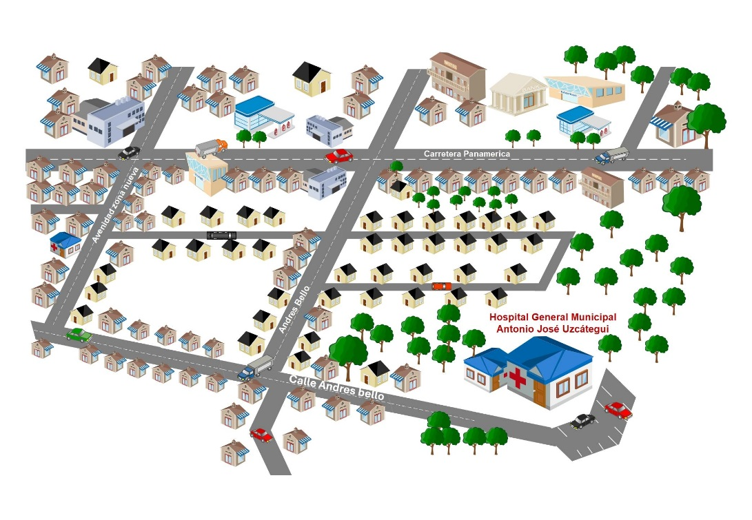

Figura 1. Croquis de ubicación del Hospital Antonio José Uzcátegui

Fuente: Mancilla D, Sánchez F y Lázaro J. (2025)

### Misión

El departamento de estadística de salud tiene el propósito de asegurar, mantener, producir, interpretar, preservar y garantizar la información de los registros asistenciales derivados de la atención prestada al usuario a través del análisis cuantitativo y cualitativo de los problemas de la salud de la comunidad.

### Visión

Garantizar en forma idónea el sistema de información estadísticas optimalizada el procesamiento de los registros asistenciales que puedan permitir el estudio cuantitativo y cualitativo de los problemas de la comunidad.

## Planteamiento del problema

En la era digital actual, las (TIC) han revolucionado la gestión de datos, permitiendo procesos más eficientes, seguros y escalables en diversos sectores. Los sistemas automatizados se han convertido en pilares fundamentales para instituciones y empresas, ya que optimizan el manejo de información, reducen errores humanos y minimizan costos operativos. En el ámbito de la salud, la implementación de estas herramientas es crítica, pues garantiza precisión en registros médicos, agilidad en la generación de reportes y respaldo seguro de datos. Sin embargo, aún existen instituciones que no han adoptado estas innovaciones, lo que las coloca en desventaja frente a los estándares modernos de eficiencia y calidad en el servicio.

El Hospital Antonio José Uzcátegui (HAJU) de Tucaní es un centro de salud que atiende a una población significativa, generando una gran cantidad de datos diarios sobre pacientes, consultas y hospitalizaciones. Este hospital cuenta con un departamento de estadística encargado de recopilar, organizar y analizar dicha información para generar reportes mensuales que apoyen la gestión administrativa y clínica. Sin embargo, a pesar de la importancia de su labor, el departamento enfrenta limitaciones tecnológicas que obstaculizan su operatividad. La falta de sistemas avanzados lo obliga a depender de procesos tradicionales, lo que repercute en la eficiencia y confiabilidad de los resultados.

La problemática principal radica en que el registro y control de la información en el HAJU se realiza de manera manual, utilizando libros y hojas de cálculo físicos, debido a causas como la desinformación en ofimática y falta de sistemas automatizados, esto implica también la falta de seguridad en respaldo de la información. Este método genera múltiples inconvenientes, como lentitud en la búsqueda de datos, pérdida de tiempo en la elaboración de reportes, inconsistencia en la información y falta de respaldos adecuados que protejan los datos ante eventualidades. Además, la saturación de archivos físicos y digitales no organizados dificulta el acceso rápido a la información, afectando la toma de decisiones en tiempo real.

Como solución a esta problemática, se propone la implementación de un sistema automatizado de registro y control de información, diseñado específicamente para las necesidades de HAJU. Este sistema permitiría digitalizar y centralizar todos los datos, facilitando su organización, acceso y análisis de manera ágil y segura. Entre sus beneficios destacan la generación automatizada de reportes, la reducción de tiempos de búsqueda, la consistencia en los datos y la creación de respaldo que garanticen la integridad de la información. Con esta innovación, HAJU modernizaría sus procesos, mejorará la eficiencia de su departamento de estadística, alineándose con los estándares tecnológicos actuales y elevando la calidad de sus servicios.

## Objetivos del proyecto

### Objetivo general

Implementar un sistema automatizado para el registro y control del departamento de estadística de salud del Hospital Antonio José Uzcátegui.

### Objetivos específicos

1. Diagnosticar la situación actual del departamento de estadísticas y sus necesidades comunitarias.
2. Analizar los datos, procesos y errores posibles para estructurar el funcionamiento del sistema.
3. Diseñar un sistema automatizado que sea intuitivo, eficiente y cumpla con estándares de calidad.
4. Capacitar al personal para un uso adecuado del sistema.
5. Implementar medidas contra dificultades técnicas en el sistema para los usuarios, detallando la información en el manual de usuario, así como número de contacto para cualquier problemática o duda respecto al sistema.

## Delimitación del proyecto

El presente proyecto se desarrolló para el departamento de estadística de (HAJU), ubicado en el sector Andrés Bello de la parroquia Tucaní, Municipio Caracciolo Parra y Olmedo, estado Mérida, Venezuela, teniendo una duración estimada de 2 años; comprendiendo los objetivos del proyecto. Esta investigación se desarrolló en el campo de las ciencias informáticas específicamente en el área de desarrollo de sistemas de información, el cual se enfocará en la automatización del registro y control estadístico hospitalario.  Por ende, se desarrollará bajo arquitectura web, utilizando tecnologías como PHP y JavaScript para la programación frontend y backend, y SQLite como gestor de base de datos.

## Justificación

Este proyecto busca modernizar los procesos manuales del departamento de estadística del Hospital Antonio José Uzcátegui. La implementación de un sistema automatizado eliminará riesgos en los registros, reducirá tiempos de procesamiento y garantizará la integridad de los datos mediante respaldos seguros. La solución permitirá generar reportes confiables para una mejor toma de decisiones clínicas y administrativas, optimizando así la gestión hospitalaria y la calidad de atención a los pacientes.

El sistema automatizado mejorará significativamente la calidad de atención a los pacientes del HAJU al agilizar procesos críticos como diagnósticos epidemiológicos y asignación de recursos. La comunidad se beneficiará con reportes más precisos y oportunos que permitirán detectar patrones de enfermedades y optimizar la planificación de servicios de salud. Al reducir tiempos de espera en trámites administrativos y garantizar la confidencialidad de datos, el proyecto elevará los estándares de transparencia y eficiencia en el servicio público de salud, impactando positivamente en el bienestar colectivo de Tucaní.

## Alcances

El presente sistema automatizado tendrá como alcance principal la optimización del registro, procesamiento y análisis de datos estadísticos del departamento de salud de HAJU. Su implementación permitirá: la digitalización integral de los procesos de recolección y almacenamiento de información clínica; la generación automatizada de reportes estadísticos confiables; y la reducción significativa del uso de recursos físicos y tiempo de procesamiento. Como resultado, se mejorará la calidad de los datos, se agilizará la toma de decisiones y se optimizará la gestión de la información, estableciendo un precedente para futuras implementaciones tecnológicas en la institución.

# CAPÍTULO II

## Antecedentes teóricos y tecnológicos

La gestión eficiente de datos estadísticos es fundamental en entornos hospitalarios para la toma de decisiones y la optimización de recursos. La automatización de estos procesos ofrece mejoras significativas en precisión y eficiencia. A continuación, se presentarán antecedentes que respaldan la viabilidad y beneficios de implementar un sistema automatizado en este contexto.

Pérez, L. & González, R. (2021). Sistema de Gestión Estadística Hospitalaria (HES-Web) - Hospital Universitario de Caracas (2021). Este sistema web automatizó el registro de indicadores epidemiológicos y optimizó la generación de reportes mensuales. Utilizó RUP para el desarrollo iterativo y EML para la planificación estratégica, logrando una reducción del 70% en tiempos de procesamiento. La integración con el Sistema Nacional de Salud (SNIS) permitió estandarizar datos clave.

Para el proyecto en el HAJU, este sistema es referencial por su exitosa integración con redes nacionales de salud, demostrando que la automatización puede mantener consistencia en datos estratégicos. Adoptaré su enfoque de validación automática adaptándolo a los indicadores locales de Tucaní, mientras que los dashboards interactivos servirán de modelo para diseñar interfaces accesibles al personal con diversidad de competencias digitales. La reducción del 70% en tiempos de procesamiento respalda el potencial de mi propuesta para agilizar los reportes estadísticos manuales actuales.

González, M. & Rojas, P. (2020). Desarrollo de un sistema web para la gestión estadística hospitalaria utilizando metodología RUP: Caso Hospital Dr. José María Vargas. Sistema Automatizado de Gestión Hospitalaria (SIGHO) - Hospital Dr. José María Vargas (2020) El SIGHO fue desarrollado como una solución web para optimizar la gestión estadística hospitalaria, utilizando PHP y MySQL como tecnologías base. Este sistema logró reducir en un 65% el tiempo de generación de reportes mensuales, mejorando significativamente la eficiencia del departamento de estadísticas. La metodología RUP se aplicó en sus cuatro fases principales (inicio, elaboración, construcción y transición), asegurando un desarrollo iterativo y bien estructurado. Además, se empleó el Enfoque de Marco Lógico (EML) para alinear los objetivos del sistema con las necesidades estratégicas del hospital, garantizando su sostenibilidad a largo plazo.

Este proyecto guarda una estrecha relación con mi trabajo, ya que ambos buscan automatizar procesos estadísticos en entornos hospitalarios venezolanos. Al igual que el SIGHO, mi sistema utilizará metodologías RUP y EML para garantizar un desarrollo robusto y alineado con los requerimientos institucionales. La experiencia del Hospital Dr. José María Vargas demuestra que la combinación de estas metodologías con tecnologías accesibles (como PHP) puede generar resultados tangibles en la optimización de procesos, lo cual valida el enfoque propuesto para el Hospital Antonio José Uzcátegui.

Martínez, R., et al. (2019). Sistema integrado de gestión estadística para hospitales venezolanos. Plataforma SIGESAH - Hospital Central de Maracay (2019). Este sistema destacó por su modelo de registro multicapa, donde los datos se capturaban directamente desde los puntos de atención (consultorios, urgencias) y se consolidaban en una base central. Implementó controles de calidad con revisiones en tres etapas: captura, procesamiento y publicación. Incluyó herramientas para trazabilidad, permitiendo rastrear modificaciones históricas en los registros mediante logs automatizados. Los operadores podían corregir inconsistencias con aprobación de supervisores, manteniendo la confiabilidad de los datos.

La relación con mi proyecto radica en su arquitectura descentralizada pero integrada, ideal para el HAJU donde múltiples departamentos generan datos estadísticos. Adoptaré su enfoque de controles escalonados y trazabilidad, aunque simplificando la interfaz para adaptarla a usuarios con menor alfabetización digital. El SIGESAH prueba que sistemas complejos pueden ser intuitivos si se prioriza el diseño centrado en el operador hospitalario.

## Bases teóricas

### RUP

El Proceso Unificado de Rational (RUP) es una metodología de desarrollo de software basada en fases iterativas, que busca garantizar la eficiencia y calidad en la construcción de sistemas. Se divide en cuatro fases principales: inicio, elaboración, construcción y transición, permitiendo una evolución progresiva del proyecto.

Según Canós, Panadés & Letelier (2012), "RUP establece un marco estructurado para el desarrollo de software, combinando procesos disciplinados con flexibilidad iterativa para adaptarse a los requerimientos del negocio y mejorar la calidad del producto final."

Esta metodología es clave para el presente proyecto, ya que ofrece un enfoque estructurado y flexible para la implementación del sistema automatizado en el Hospital Antonio José Uzcátegui. La aplicación de RUP asegurará una planificación precisa, pruebas continuas y mejoras progresivas en cada fase de desarrollo, garantizando la fiabilidad y eficiencia del sistema.

### EML

El Enfoque del Marco Lógico (EML) es una herramienta analítica utilizada en la planificación y gestión de proyectos basada en objetivos, facilitando la estructuración de problemas, la identificación de soluciones y la evaluación de impactos. Este enfoque incorpora análisis de involucrados, problemas, objetivos y alternativas, consolidando la información en una matriz de marco lógico.

Según Ortegón et al. (2005), "El marco lógico es una metodología que facilita los procesos de conceptualización, diseño y evaluación de proyectos, centrándose en objetivos específicos y la participación de actores clave para garantizar su viabilidad y efectividad."

Este enfoque es esencial para el Hospital Antonio José Uzcátegui, ya que permitirá definir con claridad los objetivos del sistema automatizado, alineando su desarrollo con las necesidades del departamento de estadísticas. La aplicación del EML asegurará que el proyecto tenga impacto medible, optimizando la toma de decisiones basada en datos estructurados.

### Sistemas de información

Un sistema de información es un conjunto de componentes interrelacionados que permiten capturar, procesar, almacenar y distribuir información para apoyar la toma de decisiones y el control en una institución. Además, pueden ayudar a los administradores y al personal a analizar problemas, visualizar cuestiones complejas y crear nuevos productos (Laudon & Laudon, 1995, p. 8). Esta definición es fundamental para el presente proyecto, ya que destaca la importancia de optimizar la gestión hospitalaria a través de la automatización de datos estadísticos. La implementación del sistema automatizado en el Hospital Antonio José Uzcátegui mejorará el acceso, procesamiento y distribución de información, facilitando la toma de decisiones y la administración eficiente de recursos.

### Interfaz de usuario

Una interfaz de usuario es el medio a través del cual un usuario interactúa con un sistema, aplicación o dispositivo, permitiendo la comunicación entre el usuario y la máquina. Esta interfaz puede incluir elementos gráficos, táctiles y auditivos para facilitar la interacción de manera intuitiva y eficiente.

Según Schneiderman (1998): "Una interfaz de usuario efectiva debe ser fácil de aprender y utilizar, debe ser consistente en su diseño y proporcionar respuestas claras al usuario para mejorar la interacción con el sistema."

Esta definición es clave para el presente proyecto, ya que enfatiza la importancia de desarrollar una interfaz accesible y bien estructurada en el sistema automatizado del Hospital Antonio José Uzcátegui. Una interfaz intuitiva facilitará la interacción del personal hospitalario con el sistema, optimizando la gestión de datos estadísticos y mejorando la eficiencia en el procesamiento de información.

### Organización

Una organización es un sistema de actividades coordinadas conscientemente, compuesto por dos o más personas que colaboran para alcanzar un objetivo común.

Para Andrade (1993), la organización es "la acción y el efecto de articular, disponer y hacer operativos un conjunto de medios, factores o elementos para la consecución de un fin concreto."

Esta definición es relevante para el presente proyecto, ya que la estructura organizativa del Hospital Antonio José Uzcátegui influirá en la implementación del sistema automatizado de gestión estadística. La coordinación eficiente entre el personal y los procesos administrativos facilitará el aprovechamiento de los datos, optimizando la toma de decisiones dentro del hospital.

### Seguridad

La seguridad puede entenderse como el conjunto de reglas, técnicas y actividades destinadas a prevenir, proteger y resguardar aquello que es susceptible de robo, pérdida o daño. En el ámbito de la gestión de información, la seguridad garantiza que los recursos informáticos sean accesibles, estén protegidos contra alteraciones externas y se mantengan disponibles para su propósito.

Según Wolfers (1962), "La seguridad es la ausencia de amenazas a los valores adquiridos; en el sentido subjetivo, la ausencia de miedo a que dichos valores pudieran destruirse."

Esta definición es fundamental para el presente proyecto, ya que la implementación del sistema automatizado en el Hospital Antonio José Uzcátegui requiere medidas de seguridad informática que protejan la integridad y confidencialidad de los datos estadísticos hospitalarios. La prevención de accesos no autorizados y la correcta gestión de la información son elementos clave para el éxito del sistema.

### Registro

El registro es el proceso de almacenar y documentar información de manera estructurada, permitiendo su recuperación y consulta posterior. Puede realizarse en distintos formatos, como papel o digital, y es esencial para garantizar la trazabilidad y organización de datos dentro de una institución.

Según Gutiérrez (2006), "El registro de información es una actividad fundamental en la administración de datos, ya que permite el almacenamiento ordenado, la consulta eficiente y la preservación de la integridad de la información."

Esta definición es clave para el presente proyecto, ya que el sistema automatizado del Hospital Antonio José Uzcátegui busca mejorar la gestión de registros estadísticos, facilitando el acceso rápido y seguro a los datos hospitalarios. La digitalización de estos registros permitirá optimizar los tiempos de respuesta y reducir el uso de recursos físicos como la papelería.

## Bases tecnológicas

El desarrollo del sistema automatizado del Hospital Antonio José Uzcátegui se sustenta en tecnologías modernas y eficientes, seleccionadas estratégicamente para garantizar rendimiento, seguridad y escalabilidad.

### PHP

Según Zent & Wisniewski (2019), "PHP es un lenguaje versátil para el desarrollo web, que permite la creación eficiente de aplicaciones dinámicas a través de su integración con bases de datos y su amplia compatibilidad con diferentes servidores y sistemas."

En el contexto del presente proyecto, PHP es fundamental para la gestión de datos hospitalarios, permitiendo la ejecución de procesos relacionados con el almacenamiento, consulta y manipulación de información estadística. Su flexibilidad y eficiencia favorecen una rápida implementación del sistema, garantizando una respuesta óptima a las necesidades del departamento de estadística de salud del Hospital Antonio José Uzcátegui.

### TypeScript

Según Hejlsberg et al. (2014), "TypeScript mejora la robustez del desarrollo web al proporcionar un sistema de tipos estáticos que ayuda a detectar errores antes de la ejecución, permitiendo escribir código más seguro y predecible."

Su aplicación en este proyecto es fundamental para la construcción de una interfaz intuitiva y eficiente, mejorando la interacción del personal hospitalario con el sistema automatizado. Al integrar TypeScript, se garantiza una mayor estabilidad del código, evitando errores comunes y acelerando el desarrollo, lo que contribuye a una implementación más fiable del sistema automatizado.

### SQLite

Según Owens (2010), "SQLite es una base de datos embebida que destaca por su facilidad de uso, portabilidad y eficiencia en almacenamiento, eliminando la necesidad de administración compleja y ofreciendo un acceso rápido a los datos."

Su implementación en este proyecto es clave para garantizar accesibilidad y seguridad en el manejo de registros estadísticos hospitalarios. Al no requerir configuración de servidores externos, permite que el sistema automatizado funcione de manera ágil, asegurando que la información crítica esté siempre disponible y pueda ser respaldada y restaurada sin complicaciones.

### Composer

Según Cousin (2019), "Composer es una herramienta clave para la gestión de dependencias en PHP, proporcionando un mecanismo flexible para la instalación de paquetes y asegurando la compatibilidad entre ellos, lo que optimiza los procesos de desarrollo."

Su integración en este proyecto es fundamental, ya que permite la instalación rápida de librerías necesarias para el sistema automatizado del Hospital Antonio José Uzcátegui, reduciendo el tiempo de desarrollo y asegurando una estructura modular que facilita la mantenibilidad y escalabilidad del software.

### Git

Según Chacon & Straub (2014), "Git proporciona un mecanismo de gestión de versiones descentralizado, ofreciendo a los desarrolladores una manera eficiente de registrar cambios, comparar versiones y colaborar en proyectos sin conflictos en el código."

En el contexto del sistema automatizado del departamento de estadística de salud del Hospital Antonio José Uzcátegui, Git es clave para mantener un historial estructurado de actualizaciones, facilitando la implementación de mejoras sin comprometer la estabilidad del sistema. Combinado con un repositorio remoto, permite aplicar actualizaciones después de la instalación, asegurando la evolución continua del software hospitalario sin afectar la operación diaria.

### GitHub

Según Tsai (2020), "GitHub se ha consolidado como una de las plataformas más utilizadas para la administración de código fuente, proporcionando funcionalidades para la revisión colaborativa, el control de versiones y la automatización de procesos mediante GitHub Actions."

En este proyecto, GitHub es clave para mantener el respaldo del sistema automatizado del departamento de estadística de salud del Hospital Antonio José Uzcátegui. Su integración con GitHub Actions permite realizar pruebas automáticas sobre la base de código.

## Bases legales

### La Constitución de la República Bolivariana de Venezuela

#### Artículo 102

La educación es un derecho humano y un deber social fundamental, es democrática, gratuita y obligatoria. El Estado la asumirá como función indeclinable y de máximo interés en todos sus niveles y modalidades, y como instrumento del conocimiento científico, humanístico y tecnológico al servicio de la sociedad. La educación es un servicio público y está fundamentado en el respeto a todas las corrientes del pensamiento, con la finalidad de desarrollar el potencial creativo de cada ser humano y el pleno ejercicio de su personalidad en una sociedad democrática basada en la valoración ética del trabajo y en la participación activa, consciente y solidaria en los procesos de transformación social consustanciados con los valores de la identidad nacional, y con una visión latinoamericana y universal. El Estado, con la participación de las familias y la sociedad, promoverá el proceso de educación ciudadana de acuerdo con los principios contenidos de esta Constitución y en la ley.

El Artículo 102 constitucional sustenta este proyecto al establecer que el Estado debe impulsar el conocimiento tecnológico para mejorar servicios públicos. El sistema automatizado para el HAJU cumple este mandato al optimizar procesos estadísticos mediante herramientas digitales accesibles. Además, la capacitación del personal en el nuevo sistema desarrolla competencias tecnológicas, alineándose con el principio de educación continua. Así, el proyecto materializa el compromiso constitucional de vincular tecnología y bienestar social en instituciones públicas de salud.

#### Articulo 103

Toda persona tiene derecho a una educación integral, de calidad, permanente, en igualdad de condiciones y oportunidades, sin más limitaciones que las derivadas de sus aptitudes, vocación y aspiraciones. La educación es obligatoria en todos sus niveles, desde el maternal hasta el nivel medio diversificado. La impartida en las instituciones del Estado es gratuita hasta el pregrado universitario. A tal fin, el Estado realizará una inversión prioritaria, de conformidad con las recomendaciones de la Organización de las Naciones Unidas. El Estado creará y sostendrá instituciones y servicios suficientemente dotados para asegurar el acceso, permanencia y culminación en el sistema educativo. La ley garantizará igual atención a las personas con necesidades especiales o con discapacidad y a quienes se encuentren privados de su libertad o carezcan de condiciones básicas para su incorporación y permanencia en el sistema educativo.

En este mismo orden de ideas, en el artículo anterior se plantea el derecho de toda persona a la educación en igual condiciones y oportunidades.Este artículo permitió sustentar la presente investigación ya que expresa que… “la educación es un derecho humano, un deber social, es democrática, gratuita obligatoria y es un servicio público fundamentado en el respeto de todas las corrientes del pensamiento, con la finalidad de desarrollar el potencial creativo del ser humano”.

#### Artículo 110

El Estado reconocerá el interés público de la ciencia, la tecnología, el conocimiento, la innovación y sus aplicaciones y los servicios de información necesarios por ser instrumentos fundamentales para el desarrollo económico, social y político del país, así como para la seguridad y soberanía nacional. Para el fomento y desarrollo de esas actividades, el Estado destinará recursos suficientes y creará el sistema nacional de ciencia y tecnología de acuerdo con la ley. El sector privado deberá aportar recursos para los mismos. El Estado garantizará el cumplimiento de los principios éticos y legales que deben regir las actividades de investigación científica, humanística y tecnológica. La ley determinará los modos y medios para dar cumplimiento a esta garantía.

Basándose en lo ya expuesto, queda claro que es de interés público la ciencia y el desarrollo tecnológico por lo cual el estado tiene la responsabilidad de asegurar a través de políticas, programas y proyectos las herramientas y los recursos necesarios para desarrollar este campo en nuestro país, además de establecer los mecanismos necesarios de regulación de su uso en pro del beneficio del ciudadano.

**Ley Especial contra los Delitos Informáticos**

#### Artículo 10

Posesión de equipos o prestación de servicios de sabotaje. El que, con el propósito de destinarlos a vulnerar o eliminar la seguridad de cualquier sistema que utilice tecnologías de información, importe, fabrique, posea, distribuya, venda o utilice equipos, dispositivos o programas; o el que ofrezca o preste servicios destinados a cumplir los mismos fines, será penado con prisión de tres a seis años y multa de trescientas a seiscientas unidades tributarias. De allí que, el estado debe ser garante y velar por el buen uso de las tecnologías a fin de evitar sabotajes o cyber ataques a grandes escalas.

### La Ley Orgánica de Ciencia, Tecnología e Innovación

* **Artículo 1:** desarrollar los principios orientadores que en materia de ciencia tecnología e innovación, establece la constitución de la república bolivariana de Venezuela, organizar el sistema nacional de ciencia tecnología e innovación, definir los lineamientos que orientaran las políticas y estrategias para la actividad científica.
* **Artículo 2:** las actividades científicas, tecnológicas y de innovación son de interés público y de interés general.
* **Artículo 3.** Forman parte del Sistema Nacional de Ciencia Tecnología e Innovación, las instituciones públicas o privadas que generen y desarrollen conocimientos científicos y tecnológicos, como procesos de innovación, y las personas que se dediquen a la planificación, administración, ejecución y aplicación de actividades que posibiliten la vinculación efectiva entre la ciencia, la tecnología y la sociedad.
* **Artículo 13.** Objetivos del Plan. El Plan Nacional de Ciencia, Tecnología e Innovación definirá los objetivos en ciencia, tecnología, innovación y sus aplicaciones, deberá alcanzar el sector público, en el ámbito nacional, estadal, municipal y los que, mediante acuerdo, deban cumplirse por el sector privado y las universidades, en función de las necesidades previsibles y de los recursos disponibles.

El proyecto de automatización del registro estadístico en el HAJU se alinea con la Ley Orgánica de Ciencia, Tecnología e Innovación, que promueve la innovación tecnológica en instituciones públicas para optimizar procesos estratégicos. En particular, el artículo 22 sobre Tecnologías de Información respalda el desarrollo del sistema, ya que:

1. Fomenta la adopción de TIC en entidades estatales (como hospitales públicos).
2. Garantiza la confidencialidad de datos electrónicos, crucial para proteger información de pacientes.
3. Justifica el uso de tecnologías accesibles (PHP, SQLite) para adaptarse a las capacidades institucionales.

Este marco legal valida que el proyecto contribuye a modernizar la gestión hospitalaria, cumpliendo con políticas nacionales de digitalización y seguridad de datos.

Tal como se evidencia, en los artículos 1, 2, 3 y 13 de La Ley Orgánica de Ciencia, Tecnología e Innovación, la presente ley establece los criterios que en materia de tecnología deben regir en nuestro país, quienes deben formar parte de él, todo esto con la finalidad de obtener la soberanía tecnológica, además de servir como impulso para centros educativos y diversidad autónoma.

### Decreto 3390

Declara el uso de software libre y se da un plazo no mayor a 24 meses para realizar la migración. “La Administración Pública Nacional empleará prioritariamente Software Libre desarrollado con estándares abiertos, en sus sistemas proyectos y servicios informáticos. A tales fines, todos los órganos y entes de la Administración Pública Nacional iniciarán los procesos de migración gradual y progresiva de éstos hacia el Software Libre desarrollado con Estándares Abiertos.

El desarrollo del sistema automatizado para el HAJU cumple cabalmente con lo establecido en el Decreto 3390 sobre uso prioritario de software libre, al implementar soluciones basadas en tecnologías abiertas como PHP y SQLite. Esta elección tecnológica no solo garantiza la soberanía e independencia del sistema, sino que también facilita su mantenimiento y escalabilidad futura sin incurrir en costos de licencias. El proyecto demuestra cómo la migración a software libre en el sector salud público puede optimizar procesos críticos manteniendo estándares de calidad.

### Decreto 825

Declara el acceso y el uso de Internet como política prioritaria para el desarrollo cultural, económico, social y político de la República Bolivariana de Venezuela, reforzando lo previamente establecido en el Plan Nacional de Telecomunicaciones sobre el desarrollo de una Sociedad de la Información. Igualmente, el Decreto dispone las directrices que deberán seguir los órganos de la Administración Pública Nacional para la inserción de esta tecnología de información en todos los ámbitos de la nación.

El proyecto se alinea con los objetivos del Decreto 825 al utilizar Internet como herramienta fundamental para modernizar los servicios estadísticos hospitalarios. La plataforma web propuesta permitirá el acceso remoto a información crítica, facilitando la toma de decisiones en tiempo real y mejorando la eficiencia del sistema de salud. Esto contribuye directamente al desarrollo de una sociedad de la información más inclusiva en el sector público, donde el HAJU se convierte en pionero en la aplicación de estas políticas tecnológicas.

### Ley Orgánica de Telecomunicaciones

En materia específica de TIC podemos destacar algunos postulados de esta Ley; la promoción a la investigación, el desarrollo y la transferencia tecnológica en materia de telecomunicaciones y la utilización de nuevos servicios, redes y tecnologías con el propósito de asegurar el acceso en condiciones de igualdad a todas las personas. Para garantizar el cumplimento de sus objetivos, la ley exige a los distintos operadores la homologación y certificación de equipos, así como el uso de la tecnología adecuada, a fin de lograr el acceso universal a la comunicación.

La implementación del sistema automatizado responde a los postulados de la Ley Orgánica de Telecomunicaciones al promover la innovación tecnológica en el sector salud público. El proyecto garantiza el acceso equitativo a la información estadística, utilizando tecnologías estándar que permiten la interoperabilidad con otros sistemas de salud nacionales. Además, cumple con el principio de transferencia tecnológica al capacitar al personal hospitalario en el uso de estas herramientas, asegurando así la sostenibilidad a largo plazo de la solución implementada.

# CAPÍTULO III

## Metodología de la investigación

En la investigación sobre el departamento de estadística de salud del Hospital Antonio José Uzcátegui, el equipo investigador empleó las metodologías Proceso Unificado de Rational (RUP) y Enfoque del Marco Lógico (EML) para garantizar una planificación estructurada y una ejecución eficiente del sistema automatizado. EML permitió definir objetivos a partir del diagnóstico y análisis del sistema, estableciendo indicadores de logro y una estructura de gestión alineada con las necesidades del hospital.

Por su parte, RUP facilitó la gestión del ciclo de vida del software mediante un enfoque iterativo, permitiendo una implementación progresiva y adaptable a los requisitos del usuario. Su estructura disciplinada favoreció una arquitectura eficiente y escalable, promoviendo la mejora continua del sistema hospitalario.

La combinación de EML y RUP proporcionó un enfoque integral en el desarrollo del sistema automatizado, asegurando una alineación estratégica y técnica con las necesidades del hospital. Durante la aplicación de EML, se realizaron análisis de involucrados, problemas, objetivos y alternativas, estableciendo una matriz de planificación para definir estrategias y evaluar el impacto del proyecto.

### Etapas del Enfoque del Marco Lógico (EML)

#### Etapa 1: Análisis de involucrados

Se identifican los grupos de actores implicados en el proyecto.

Tabla 1. Análisis de los involucrados

|  |  |  |  |
| --- | --- | --- | --- |
| Involucrados | Interés | Problema | Solución |
| Directora del Hospital Antonio José Uzcátegui, administradora y secretarias del departamento de estadísticas de salud. | Facilitar el desarrollo del sistema automatizado, apoyando a los estudiantes en la recolección de información y la estructuración del proyecto. | Gestión manual de registros y control de información a través de ficheros físicos y hojas de cálculo. | Implementar un sistema automatizado que optimice el registro, búsqueda y análisis de la información estadística. |
| Estudiantes del proyecto socio-tecnológico. | Diseñar e implementar un sistema automatizado que responda a las necesidades del departamento de estadísticas, mejorando la gestión de datos. | Dependencia de métodos manuales para la administración y consulta de múltiples registros, lo que ralentiza los procesos y afecta la confiabilidad de la información. | Desarrollar un sistema automatizado que permita automatizar la recopilación, almacenamiento y consulta de datos. |

Fuente: Mancilla D, Sánchez F y Lázaro J. (2025)

#### Etapa 2: Análisis de problemas

El departamento de estadística de salud del Hospital Antonio José Uzcátegui enfrenta dificultades en el registro y control de la información relacionada con pacientes, consultas y hospitalizaciones. Esto se debe a la dependencia de procesos manuales en ficheros físicos y hojas de cálculo, lo que conlleva baja seguridad en los datos, dificultades en la búsqueda y consulta de información, además de un incremento en los costos operativos por el consumo de material de oficina.

#### Etapa 3: Análisis de objetivos

El Hospital Antonio José Uzcátegui necesita una solución eficiente para mejorar la gestión de registros estadísticos y optimizar el acceso a la información hospitalaria. Como respuesta a esta necesidad, se plantea el desarrollo de un sistema automatizado, diseñado específicamente para el hospital, con el objetivo de facilitar el registro de datos de manera estructurada, permitiendo un acceso ágil y preciso a la información requerida.

Este sistema garantizará seguridad en la gestión de datos, minimizando riesgos de pérdida o alteración, además de reducir costos operativos, eliminando la dependencia de materiales físicos como ficheros y hojas de cálculo. Con la digitalización de los procesos, el hospital contará con una plataforma que optimizará el manejo de información, permitiendo tomar decisiones fundamentadas basadas en datos organizados y accesibles.

#### Etapa 4: Análisis de alternativas

El equipo investigador implementó las metodologías Enfoque del Marco Lógico (EML) y Proceso Unificado de Rational (RUP) como estrategias clave para abordar la problemática del departamento de estadísticas del Hospital Antonio José Uzcátegui. Ambas metodologías fueron seleccionadas por su capacidad para estructurar el desarrollo del proyecto, garantizando una solución eficaz y sostenible.

Por un lado, EML permitió definir de manera sistemática los objetivos, analizar las deficiencias del sistema actual y establecer un marco estructurado para la gestión del proyecto. Por otro lado, RUP proporcionó un enfoque iterativo para el desarrollo del software, asegurando que el nuevo sistema automatizado de registro y control se construyera bajo estándares de calidad, seguridad y eficiencia.

La combinación de ambas metodologías permitió sustituir el sistema manual de registros por una solución tecnológica robusta, alineada con las normas y regulaciones del entorno hospitalario. A través de este enfoque, se garantizó una implementación adaptativa, capaz de evolucionar con las necesidades del usuario final y asegurar un acceso eficiente a la información hospitalaria.

#### Etapa 5: Matriz de Marco Lógico (MML)

En base a la información recolectada se estableció la siguiente matriz de manera explícita para alcanzar los logros y fines deseados:

Tabla 2. Matriz del Marco Lógico (MML)

|  |  |  |  |
| --- | --- | --- | --- |
| Resumen de los objetos | Indicadores verificables objetivamente | Medios de verificación | Supuesto |
| **Fin**:  Establecer un sistema automatizado para el registro y control de información en el departamento de estadísticas de salud del Hospital Antonio José Uzcátegui, mejorando la accesibilidad, seguridad y eficiencia en la gestión de datos. | Operatividad del sistema en al menos 100% de las funciones esenciales, garantizando su implementación completa. | Reportes y consultas generadas por el sistema, validación de datos almacenados y eficiencia en el acceso a información. | Compromiso y apoyo por parte de la comunidad hospitalaria en la adopción del sistema. |
| **Propósito**:  Optimizar el registro y control de datos en el departamento de estadísticas de salud, garantizando un acceso más ágil y estructurado a la información. | * Reducción del tiempo de consulta y procesamiento de datos. * Disminución del uso de recursos materiales empleados en registros manuales. * Mejor gestión del personal, evitando tareas repetitivas y optimizando sus funciones. | * Generación de reportes diarios y mensuales. * Registro de datos de pacientes, consultas y hospitalizaciones en el sistema automatizado. | Correcta gestión de documentación digital a través del sistema. |
| **Componentes**:   1. Diseño de la interfaz de usuario: Desarrollo de una plataforma intuitiva y adaptable. 2. Diseño de la base de datos: Implementación de estructura de almacenamiento eficiente. 3. Prototipo del sistema automatizado: Desarrollo y pruebas de funcionamiento. 4. Manual de uso del sistema: Documentación técnica y guía para usuarios. | Desarrollo completo de la base de datos, interfaz y documentación del sistema. | Pruebas funcionales de la interfaz y base de datos.  Revisión y validación de documentación por el equipo hospitalario. | Aprobación del hospital sobre la estrategia y metodología implementada. |
| **Actividades**:  1. Implementación de la base de datos:  1.1. Normalización de tablas.  1.2. Creación del diagrama Modelo Entidad-Relación (MER).  2. Instalación de herramientas y lenguajes de desarrollo:  2.1. Configuración del entorno (PHP, TypeScript, SQLite, Bootstrap CSS).  2.2. Maquetación de la interfaz gráfica (botones, menú, tablas, formularios).  3. Entrega del manual del sistema:  3.1. Documentación técnica y de usuario. | Funcionamiento adecuado del sistema en pruebas.  Validación del acceso y almacenamiento de información en la base de datos. | Diccionario de datos del sistema.  Registro de pruebas de funcionalidad.  Evaluación de módulos y revisión del manual por los usuarios finales. | Disponibilidad de recursos para la ejecución de las actividades.  Cumplimiento de la planificación según los tiempos establecidos. |

Fuente: Mancilla D, Sánchez F y Lázaro J. (2025).

Por otro lado, la metodología RUP sigue una filosofía muy importante para el desarrollo del software, la cual es adaptar el proceso a las necesidades del cliente, equilibrar las propiedades para satisfacer los deseos de los usuarios, demostrar estabilidad, calidad y refinamiento del producto, así como sus riesgos involucrados.

### Fases del Proceso Unificado de Rational (RUP)

#### Fase de inicio

En colaboración con los usuarios del departamento de estadística de salud del Hospital Antonio José Uzcátegui, el equipo investigador estableció los alcances y objetivos del sistema automatizado, asegurando que su funcionalidad se alineara con las necesidades del hospital. Para ello, se llevaron a cabo entrevistas y reuniones con el personal del departamento, permitiendo recopilar información clave sobre las deficiencias del sistema de registros actual y las expectativas de los usuarios.

A partir de este análisis, se identificaron las principales problemáticas, como la gestión manual de información, la dificultad en el acceso a datos históricos y la falta de seguridad en los registros. Con base en estos hallazgos, se definieron las soluciones y requisitos esenciales que el sistema automatizado debía cumplir para optimizar el proceso de registro y control de múltiples informaciones hospitalarias.

#### Fase de elaboración

Durante esta fase, se desarrollaron los diagramas UML esenciales para modelar el comportamiento y la estructura del sistema automatizado, considerando las necesidades identificadas en la etapa de análisis. Se generaron los diagramas de caso de uso, secuencia, colaboración, actividades y clases, proporcionando una visión detallada de los procesos que el sistema debía gestionar como solución a la problemática del departamento de estadísticas.

Además, se construyó el diagrama de entidad-relación (ER) y el diccionario de datos, los cuales permitieron definir la estructura de almacenamiento y gestión de la información hospitalaria. Estos elementos facilitaron la percepción clara de los flujos de datos y relaciones dentro del sistema, asegurando que el diseño técnico estuviera alineado con los requisitos establecidos y optimizara la operatividad del sistema automatizado.

#### Fase de construcción

Con base en los diagramas y modelos previamente definidos, se procedió con la implementación del sistema automatizado, asegurando que cada componente estuviera alineado con los requerimientos establecidos. Se diseñó y estructuró la base de datos, optimizando su organización para garantizar un almacenamiento eficiente y seguro de la información hospitalaria.

El desarrollo del sistema se llevó a cabo mediante PHP, TypeScript, SQLite y otras herramientas complementarias, permitiendo que la aplicación fuera completamente operativa. Se implementaron los módulos funcionales del sistema, integrando una interfaz intuitiva y accesible para los usuarios del hospital.

Paralelamente, se redactó el manual de usuario, documentando las funcionalidades clave del sistema y proporcionando guías detalladas sobre su uso. También se estableció la arquitectura del software, asegurando que los módulos estuvieran bien estructurados para facilitar futuras actualizaciones.

Finalmente, se definieron y ejecutaron los planes de prueba, permitiendo que los usuarios evaluaran el sistema y proporcionaran retroalimentación para mejorar su desempeño antes de la entrega oficial al departamento de estadísticas del Hospital Antonio José Uzcátegui.

#### Fase de transición

En la etapa final del proceso, se procederá con la instalación del sistema automatizado de registro y control en el departamento de estadísticas de salud del Hospital Antonio José Uzcátegui. Para garantizar su correcto funcionamiento, se llevarán a cabo pruebas de aceptación, verificando la integración del sistema con los procesos del hospital y asegurando que cumpla con los requisitos establecidos.

Posteriormente, se realizará la capacitación del personal, proporcionando orientación sobre el uso del sistema, sus funcionalidades clave y mejores prácticas para la gestión de datos. Este proceso permitirá una adaptación rápida y eficiente a la nueva plataforma digital.

Adicionalmente, se garantizará el soporte técnico continuo, asegurando la operatividad del sistema y ofreciendo asistencia en caso de ajustes o mejoras necesarias. Con la implementación exitosa de este proceso, se consolidará la transición del producto, integrando plenamente el sistema automatizado dentro del departamento de estadísticas y optimizando la gestión hospitalaria.

### Cuadro operativo de fases de RUP

Tabla 3. Fases de RUP

|  |  |  |
| --- | --- | --- |
| Fase | Cuadro operativo | Actividades |
| Inicio | Realizar entrevistas con el personal del departamento de estadística de salud del Hospital Antonio José Uzcátegui para recopilar información clave sobre la problemática y definir los requerimientos iniciales del sistema. | Identificar las deficiencias en el registro y control de información.  Determinar las necesidades específicas que el sistema automatizado debe abordar.  Documentar los requerimientos y expectativas de los usuarios finales. |
| Elaboración | Analizar la información recopilada en la fase anterior y diseñar la arquitectura del sistema, modelando su estructura mediante herramientas UML y bases de datos. | Construcción de diagramas UML (caso de uso, secuencia, colaboración, actividades y clases).  Diseño del diagrama entidad-relación (ER) y del diccionario de datos para definir la estructura de almacenamiento.  Establecimiento de la arquitectura del sistema en función de los requisitos identificados. |
| Construcción | Desarrollo y programación de los módulos del sistema, asegurando la implementación de los requerimientos funcionales y no funcionales. | Codificación del sistema utilizando PHP, TypeScript, SQLite y otras herramientas.  Pruebas de caja negra y caja blanca, detectando fallas internas y externas.  Integración de los módulos y optimización de la interfaz de usuario. |
| Transición | Instalación y puesta en marcha del sistema automatizado en el departamento de estadísticas, verificando su correcto funcionamiento y capacitando al personal en su uso. | Implementación del sistema en el entorno hospitalario.  Capacitación del personal para el uso adecuado de la plataforma.  Validación del cumplimiento de los requisitos y ajustes finales según los resultados de prueba. |

Fuente: Mancilla D, Sánchez F y Lázaro J. (2025).

## Tipo y diseño de la investigación

### Investigación proyectiva

La investigación proyectiva, según Hurtado (2010), busca proponer soluciones a una problemática mediante un proceso de análisis, explicación y formulación de alternativas de cambio. En este caso, se seleccionó este enfoque porque responde a las necesidades del Hospital Antonio José Uzcátegui, permitiendo el diseño e implementación de un sistema automatizado para optimizar la gestión de información en el departamento de estadísticas de salud.

El diseño de la investigación es no experimental, ya que no se manipulan variables, sino que se analiza la situación actual del hospital para desarrollar una solución tecnológica adaptada a sus necesidades. Además, combina un enfoque documental y de campo, puesto que se fundamenta en la recopilación de datos teóricos y en la interacción con el entorno hospitalario para garantizar la viabilidad del sistema.

Este enfoque proyectivo permite estructurar y validar la solución tecnológica, asegurando que el sistema automatizado no solo atienda la problemática detectada, sino que también se implemente de manera efectiva y sostenible, mejorando la eficiencia en el manejo de datos hospitalarios y reduciendo errores en el registro de información.

### Investigación de campo

Según Arias (2012, p.31), la investigación de campo consiste en la recolección de datos directamente de los sujetos investigados o del entorno donde ocurren los hechos, obteniendo información sin manipular ni controlar variables, lo que le otorga un carácter no experimental.

Para la ejecución del proyecto, el equipo investigador adoptó este tipo y diseño de investigación, ya que permite recopilar información de manera directa con los usuarios del departamento de estadística de salud del Hospital Antonio José Uzcátegui, facilitando la identificación precisa de sus necesidades.

El método será de carácter exploratorio, pues busca comprender el entorno hospitalario y familiarizarse con las demandas específicas del personal y los pacientes. Se utilizará un enfoque descriptivo, cuyo propósito es documentar en detalle los procesos actuales de registro y control, así como evaluar las posibles áreas de aplicación del sistema automatizado.

Para garantizar una base sólida en el diseño e implementación del sistema, se recurrirá a la recolección de datos cualitativos y cuantitativos mediante entrevistas, observaciones directas y encuestas, obteniendo una visión integral de los requerimientos del departamento de estadísticas.

Este enfoque metodológico permitirá fundamentar el desarrollo de la solución tecnológica, asegurando que el sistema automatizado se ajuste a las necesidades reales del hospital y optimice el manejo de la información hospitalaria.

## Población y muestra

### Población

Según el Gran Diccionario Enciclopédico Visual (p.1285), la población se define como un conjunto de individuos u objetos sometidos a un estudio estadístico, considerando una o más características específicas.

Para esta investigación, la población seleccionada corresponde al personal del departamento de estadística de salud del Hospital Antonio José Uzcátegui, ya que estos actores son quienes gestionan directamente la información hospitalaria. Este grupo se encarga de la recolección, organización, archivo y transmisión de datos estadísticos dentro del hospital.

La población está conformada por:

* Una (1) administradora, responsable de supervisar el manejo de información.
* Tres (3) secretarias, encargadas del procesamiento y organización de los registros.
* Una (1) directora, quien posee acceso total a los datos y supervisa su correcta administración.

En la implementación del sistema automatizado, la administradora y la directora tendrán acceso completo a la plataforma, asegurando un control eficiente y seguro de la información hospitalaria.

### Muestra

Según Balestrini (1998, p.216), la muestra se define como una parte representativa de la población, seleccionada científicamente, donde cada elemento forma parte del universo de estudio.

Dado que la población en este caso es pequeña y finita, se tomó la misma como muestra poblacional, es decir, la totalidad de los individuos que conforman el departamento de estadísticas de salud del Hospital Antonio José Uzcátegui.

Por lo tanto, la muestra está integrada por cinco (5) personas:

* Una (1) administradora
* Tres (3) secretarias
* Una (1) directora

Esta elección garantiza que la investigación se base en todos los actores relevantes, permitiendo un análisis integral de las necesidades y la implementación del sistema automatizado de gestión hospitalaria.

## Técnicas e instrumentos de recolección de datos

Para la ejecución de la investigación, fue fundamental aplicar procesos que facilitaran la recolección de datos. Según Arias (1999, p.53), las técnicas de recolección de datos corresponden a las distintas formas de obtener información, permitiendo obtener una visión objetiva y fundamentada sobre la problemática.

Las técnicas utilizadas en este estudio fueron observación directa, entrevista y encuesta, cada una seleccionada estratégicamente para obtener datos precisos sobre el funcionamiento del departamento de estadísticas del Hospital Antonio José Uzcátegui.

### Observación directa

Según Arias (2006, p.69), la observación es una técnica que consiste en visualizar o captar de manera sistemática un hecho o fenómeno, permitiendo analizarlo en función de objetivos preestablecidos. En este caso, el equipo investigador realizó una observación libre o no estructurada, ya que se ejecutó sin una guía rígida, pero con un propósito definido.

La observación se llevó a cabo durante las visitas al departamento de estadística de salud, donde se examinó la metodología utilizada para el manejo de registros. Se identificó que la información se gestiona manual y físicamente, utilizando ficheros y hojas de reciclaje, mientras que la coordinadora de estadística se encarga de generar reportes mensuales en Excel y organizar los historiales médicos de los pacientes.

### Entrevista

Según Arias (2006, p.73), la entrevista es una técnica basada en el diálogo cara a cara entre el entrevistador y el entrevistado, con el propósito de obtener información específica sobre un tema determinado.

El equipo investigador realizó entrevistas personales con la coordinadora de estadística, quien describió la complejidad de gestionar grandes volúmenes de información de todos los departamentos. Explicó que el proceso manual requiere gran inversión de tiempo para reunir y organizar los datos hospitalarios, los cuales son procesados en Excel y enviados a CORPOSALUD en distintos formatos.

### Encuesta

Según Arias (2006, p.72), la encuesta es una técnica diseñada para obtener información directamente de los sujetos investigados, permitiendo recolectar datos sobre sus percepciones y necesidades en relación con un tema particular.

En este estudio, la encuesta se implementó para conocer la funcionalidad actual del departamento de estadísticas y obtener sugerencias sobre el desarrollo del sistema automatizado. Este método permitió identificar las principales expectativas del personal hospitalario y evaluar los requerimientos que el nuevo sistema debe cumplir.

## Estudio de factibilidad

Según Baca Urbina (2013, p.58), el estudio de factibilidad se enfoca en evaluar la disponibilidad de recursos necesarios para la ejecución de un proyecto, asegurando que los objetivos y metas planteadas puedan ser alcanzados de manera viable.

### Factibilidad económica

Según Baca Urbina (2013, p.58), el estudio de factibilidad analiza la disponibilidad de recursos necesarios para la ejecución de un proyecto, asegurando que los objetivos y metas planteadas puedan ser alcanzados de manera viable.

En el caso del departamento de estadísticas del Hospital Antonio José Uzcátegui, los costos actuales incluyen impresión de documentos, adquisición de ficheros manuales y uso de hojas blancas u oficio, lo que genera gastos recurrentes. Sin embargo, el desarrollo del sistema automatizado no implica costos directos, ya que será implementado de manera gratuita, permitiendo que la comunidad tenga acceso a una solución tecnológica sin inversión adicional.

Para evaluar la viabilidad económica, se aplicó el cálculo del beneficio-coste (BC) mediante la siguiente fórmula:

$$BC = \frac{8\$-4\$}{4\$}=1$$

Donde:

* 8$ representa el beneficio estimado generado por el sistema (reducción de costos operativos y mejora en la gestión de información).
* 4$ equivale al costo asociado al método tradicional (gastos en materiales y almacenamiento físico de registros).
* 4$ es la inversión necesaria para el nuevo sistema, que en este caso es nula, ya que el desarrollo se realizará sin costos adicionales.

El índice de BC = 1 indica que el beneficio obtenido equivale al costo original, lo que significa que el sistema automatizado compensa completamente los gastos actuales y elimina la necesidad de inversión en materiales físicos. Esto confirma que el proyecto es económicamente factible, beneficiando al hospital sin representar pérdidas financieras.

### Factibilidad técnica o tecnológica

La factibilidad técnica determina si se dispone de los conocimientos, habilidades, equipos o herramientas necesarios para llevar a cabo los procedimientos, funciones o métodos involucrados en un proyecto.

Tabla 4. Factibilidad técnica

|  |  |
| --- | --- |
| Requisitos del sistema | Equipos de HAJU |
| 1GB de RAM | 2GB RAM |
| Windows 7 x86 | Windows 7 x64 |
| Chromium 96 o Firefox 62 | Chromium 135 |

Fuente: Mancilla D, Sánchez F y Lázaro J. (2025)

El Hospital Antonio José Uzcátegui dispone de equipos informáticos de gama media y acceso a conexión a internet, lo que garantiza que cumple con los requisitos tecnológicos necesarios para la instalación del sistema automatizado. Además, el sistema será adaptable a dispositivos móviles, facilitando un manejo cómodo y permitiendo una consulta ágil y eficiente de la información hospitalaria. Desde el punto de vista técnico, el desarrollo del sistema es viable, ya que se cuenta con los computadores, herramientas y conocimientos especializados requeridos para la digitalización de los registros del departamento de estadística de salud. Esta infraestructura permitirá optimizar los procesos hospitalarios, asegurando una gestión más estructurada y segura de la información.

### Factibilidad operativa o humana

Para garantizar la viabilidad del proyecto, es esencial contar con personal capacitado que pueda ejecutar el desarrollo y administración del sistema automatizado, así como con usuarios finales dispuestos a emplear la solución propuesta.

La coordinadora de estadísticas y su equipo de trabajo han confirmado que la implementación del sistema es factible desde el punto de vista humano, dado que existe el personal necesario para emplear esta herramienta y mejorar la eficiencia y eficacia en la gestión de información hospitalaria.

# CAPÍTULO IV

## Cuantificación de los resultados

Tabla 5. Ítem 1. ¿Estás de acuerdo con la implementación del sistema automatizado?

|  |  |  |
| --- | --- | --- |
|  | Sí | No |
| Resultado | 5 | 0 |
| % | 100% | 0% |

Fuente: Mancilla D, Sánchez F y Lázaro J. (2025)

Gráfico 1. Ítem 1. ¿Estás de acuerdo con la implementación del sistema automatizado?

Fuente**:** Mancilla D, Sánchez F y Lázaro J. (2025)

El 100 % de los entrevistados expresó su conformidad con la implementación del sistema automatizado. Esto indica una aceptación total por parte del grupo encuestado. No se registraron respuestas negativas ni dudas al respecto. La unanimidad sugiere que el sistema responde a una necesidad real. Además, revela una disposición positiva hacia el cambio tecnológico. El apoyo colectivo fortalece la viabilidad del proyecto propuesto. Esta respuesta unánime puede interpretarse como un respaldo sólido. En consecuencia, la implementación cuenta con un aval claro de los participantes.

Tabla 6. Ítem 2. ¿Poseen acceso a internet?

|  |  |  |
| --- | --- | --- |
|  | Sí | No |
| Resultado | 4 | 1 |
| % | 80% | 20% |

Fuente: Mancilla D, Sánchez F y Lázaro J. (2025)

Gráfico 2. Ítem 2. ¿Poseen acceso a internet?

Fuente: Mancilla D, Sánchez F y Lázaro J. (2025)

Los resultados del ítem 2 revelan que el 80 % de los usuarios encuestados tienen acceso a internet, mientras que solo un 20 % reportó no contar con este servicio. Este dato es sumamente relevante, ya que una adecuada conectividad es fundamental para garantizar la operatividad del sistema automatizado propuesto. La amplia disponibilidad de internet entre los usuarios sugiere que podrán utilizar la plataforma sin mayores obstáculos técnicos. Además, contar con acceso desde sus propios dispositivos contribuye a la eficiencia en el acceso a la información. Esto también permite una implementación más ágil y menos costosa, ya que no será necesario proporcionar infraestructura adicional. El 20 % restante representa una minoría que deberá ser considerada, quizá con estrategias alternativas de inclusión digital.

Tabla 7. Ítem 3. ¿Cómo crees que un sistema automatizado podría mejorar la eficiencia en el departamento de estadísticas?

|  |  |  |  |  |
| --- | --- | --- | --- | --- |
|  | Agilizando el proceso de registro | Reduciendo errores de datos | Facilitando el acceso a la información | Otros |
| Resultado | 2 | 2 | 1 | 0 |
| % | 40% | 40% | 20% | 0% |

Fuente: Mancilla D, Sánchez F y Lázaro J. (2025).

Gráfico 3. Ítem 3. ¿Cómo crees que un sistema automatizado podría mejorar la eficiencia en el departamento de estadísticas?

Fuente: Mancilla D, Sánchez F y Lázaro J. (2025)

Los resultados del ítem 3 permiten identificar cómo los usuarios perciben que un sistema automatizado podría contribuir a la eficiencia del departamento de estadísticas. En primer lugar, el 40 % de los encuestados considera que el sistema facilitaría la agilización del proceso de registro, lo cual representa una mejora operativa importante. Por otro lado, otro 40 % coincide en que la principal ventaja sería la reducción de errores en los datos registrados, lo que fortalecería la precisión de la información procesada. Esto evidencia que la mayoría de los participantes valoran tanto la rapidez como la calidad en el manejo estadístico. Además, un 20 % de los usuarios expresó que el acceso a la información sería más sencillo, lo cual sugiere una mejora en la usabilidad del sistema.

Tabla 8. Ítem 4. ¿Qué funcionalidades consideras imprescindibles en un sistema automatizado para el registro y control de datos en un entorno hospitalario?

|  |  |  |  |  |
| --- | --- | --- | --- | --- |
|  | Generación de reportes | Seguridad y confidencialidad | Interfaz amigable e intuitiva | Otros |
| Resultado | 0 | 5 | 0 | 0 |
| % | 0% | 100% | 0% | 0% |

**Fuente:** Mancilla D, Sánchez F y Lázaro J. (2025).

Gráfico 4. Ítem 4. ¿Qué funcionalidades consideras imprescindibles en un sistema automatizado para el registro y control de datos en un entorno hospitalario?

Fuente: Mancilla D, Sánchez F y Lázaro J. (2025)

Los resultados del ítem 4 reflejan un consenso absoluto entre los usuarios en cuanto a la importancia de la seguridad y la confidencialidad dentro del sistema automatizado propuesto. Todos los encuestados seleccionaron esta funcionalidad como imprescindible, lo cual evidencia una clara preocupación por la protección de los datos sensibles en el entorno hospitalario. Esta coincidencia resalta que, más allá de la eficiencia o la facilidad de uso, los usuarios valoran especialmente la garantía de que la información será manejada de forma responsable. El énfasis en la confidencialidad también sugiere una conciencia institucional sobre la necesidad de cumplir con normas de privacidad y acceso restringido.

Tabla 9. Ítem 5. ¿Cuáles son los principales desafíos que enfrentan actualmente en el proceso de registro y control de datos?

|  |  |  |  |  |
| --- | --- | --- | --- | --- |
|  | Falta de tiempo para registrar | Dificultad para acceder a la información | Errores humanos en el proceso de registro | Otros |
| Resultado | 1 | 1 | 0 | 3 |
| % | 20% | 20% | 0% | 60% |

Fuente: Mancilla D, Sánchez F y Lázaro J. (2025)

Gráfico 5. Ítem 5. ¿Cuáles son los principales desafíos que enfrentan actualmente en el proceso de registro y control de datos?

Fuente: Mancilla D, Sánchez F y Lázaro J. (2025)

Los resultados del ítem 5 permiten identificar los principales desafíos que enfrenta actualmente el departamento de estadísticas de salud en su proceso de registro y control de datos. El 20 % de los encuestados mencionó la falta de tiempo para registrar, lo que sugiere una sobrecarga de tareas o procesos poco optimizados. Otro 20 % señaló como dificultad principal el acceso a la información, lo que podría deberse a limitaciones en los sistemas actuales o a procedimientos poco eficientes. El 60 % restante agrupó sus respuestas en la categoría de “Otros factores”, lo que indica una diversidad de obstáculos que merece ser estudiada con mayor detalle.

Tabla 10. Ítem 6. ¿Qué preocupaciones o reservas tendrías respecto a la implementación de un sistema automatizado en el departamento de estadística de salud?

|  |  |  |  |  |
| --- | --- | --- | --- | --- |
|  | Resistencia al cambio por parte de los usuarios | Posible pérdida de información durante la transición | Costos asociados a la implementación y mantenimiento del sistema | Otros |
| Resultado | 0 | 3 | 2 | 0 |
| % | 0% | 60% | 40% | 0% |

Fuente: Mancilla D, Sánchez F y Lázaro J. (2025)

Gráfico 6. Ítem 6. ¿Qué preocupaciones o reservas tendrías respecto a la implementación de un sistema automatizado en el departamento de estadística de salud?

Fuente**:** Mancilla D, Sánchez F y Lázaro J. (2025)

Los resultados del ítem 6 evidencian dos preocupaciones principales entre los usuarios frente a la implementación del sistema automatizado en el departamento de estadística de salud. Un 60 % de los encuestados manifestó su inquietud por la posible pérdida de información durante la transición, lo que subraya la necesidad de diseñar mecanismos robustos de respaldo y migración de datos. Esta preocupación pone de relieve la importancia de contar con procesos bien estructurados que minimicen los riesgos al trasladar registros del sistema actual al nuevo entorno digital. Por otra parte, el 40 % expresó preocupación por los costos asociados a la implementación y mantenimiento del sistema, lo que refleja un interés por la viabilidad económica del proyecto.

Tabla 11. Ítem 7. ¿Cuáles son los equipos tecnológicos que poseen actualmente para instalar el sistema?

|  |  |  |  |
| --- | --- | --- | --- |
|  | Teléfonos | Computadoras | Tabletas |
| Resultado | 2 | 3 | 0 |
| % | 40% | 60% | 0% |

**Fuente:** Mancilla D, Sánchez F y Lázaro J. (2025).

Gráfico 7. Ítem 7. ¿Cuáles son los equipos tecnológicos que poseen actualmente para instalar el sistema?

Fuente**:** Mancilla D, Sánchez F y Lázaro J. (2025)

El resultado del ítem 7 revela que tres usuarios cuentan con computadoras que les permitirán ejecutar el sistema automatizado de manera óptima, accediendo a todas sus funcionalidades con una interfaz completa. Por otro lado, los dos usuarios restantes podrán utilizar la plataforma a través de sus teléfonos móviles, lo que garantiza flexibilidad en el acceso a la información, permitiendo la consulta y gestión de datos desde cualquier ubicación dentro del hospital. Esta distribución de dispositivos confirma la adaptabilidad del sistema, asegurando que todos los miembros del departamento de estadísticas puedan integrarse sin limitaciones tecnológicas ni económicas.

## Requisitos funcionales

Los requisitos funcionales son pautas específicas que describen los comportamientos, funciones y operaciones que debe realizar un software o sistema. Estos requisitos describen lo que debe hacer el sistema para satisfacer las necesidades de los usuarios y los objetivos comerciales, se detallan en la documentación, como una especificación de requisitos, para garantizar la claridad y la alineación entre los equipos de desarrollo, las partes interesadas y los usuarios finales.

En el desarrollo de software y sistemas, los requisitos funcionales definen las funciones o acciones esenciales que debe ejecutar un sistema. Estas pueden abarcar desde interacciones con el usuario, procesamiento de datos, cálculos e integraciones con otros sistemas hasta los pasos necesarios para completar un flujo de trabajo. Se diferencian de los requisitos no funcionales, que se centran en atributos del sistema como el rendimiento, la facilidad de uso y la seguridad. Los requisitos funcionales responden al "qué" y al "cómo" del comportamiento de un sistema para proporcionar un modelo para el desarrollo y las pruebas.

Los siguientes requisitos definen las propiedades clave del sistema, incluyendo sus limitaciones, ventajas, mantenimiento y funcionamiento. Estos requisitos están diseñados para garantizar la seguridad, accesibilidad y eficiencia en la gestión de información hospitalaria y pueden asociarse a casos de uso específicos.

Tabla 12. Requisitos funcionales

|  |  |  |
| --- | --- | --- |
| ID | Nombre | Descripción |
| RF-01 | Registro de directores | El sistema debe permitir registrar nuevos directores del Hospital Antonio José Uzcátegui, incluyendo sus datos personales, credenciales de acceso y datos de contacto (teléfono, correo). Esta funcionalidad solo debe estar disponible mediante el uso de una clave maestra, controlada exclusivamente por la Dirección del Hospital. |
| RF-02 | Autenticación de usuarios | El sistema debe permitir a los usuarios autenticarse ingresando su número de cédula de identidad y su contraseña. Solo tras una autenticación exitosa podrán acceder a las funcionalidades del sistema, según su rol asignado. |
| RF-03 | Selección de departamento | El sistema debe permitir a los usuarios, una vez autenticados, seleccionar uno de los departamentos que les han sido asignados previamente por su rol superior. En el caso de los directores, el sistema debe permitirles acceder a todos los departamentos disponibles sin restricción. La selección de departamento determinará las funcionalidades visibles para el usuario durante la sesión. |
| RF-04 | Consulta de pacientes | El sistema debe permitir consultar el listado de pacientes registrados, incluyendo opciones de búsqueda, filtrado y visualización detallada, según los permisos del usuario autenticado. |
| RF-05 | Registro de pacientes | El sistema debe permitir registrar nuevos pacientes, incluyendo únicamente sus datos personales y *número de cédula*, según el acceso del usuario autenticado. |
| RF-06 | Actualización de pacientes | El sistema debe permitir la actualización de los datos personales de pacientes previamente registrados, como correcciones de nombre o número de cédula. **Esta funcionalidad solo debe estar disponible para usuarios con rol de coordinador o director.** |
| RF-07 | Eliminar pacientes | El sistema debe permitir eliminar pacientes previamente registrados **solo si no tienen historial médico asociado** (consultas, hospitalizaciones u otros registros clínicos vinculados). Esta funcionalidad estará disponible únicamente para usuarios con rol de **coordinador** o **director**. |
| RF-08 | Registro de consultas | El sistema debe permitir registrar nuevas consultas médicas realizadas a pacientes previamente registrados, incluyendo los campos de *fecha de la consulta*, *causa o motivo* y *nombre del doctor que atendió*. **Esta funcionalidad solo estará disponible para usuarios que hayan seleccionado el departamento de emergencia al iniciar sesión.** Si el paciente ya tiene consultas registradas con la misma causa, el sistema debe requerir que el usuario indique el tipo de consulta (“sucesiva” o “asociada”); en caso contrario, el tipo se asignará automáticamente como “primera vez”. |
| RF-09 | Registro de hospitalizaciones | El sistema debe permitir registrar hospitalizaciones vinculadas a pacientes previamente registrados, incluyendo la fecha de ingreso y el nombre del médico responsable. La hospitalización podrá quedar abierta (sin alta) y posteriormente completarse registrando la fecha de egreso, el estado de salida y los diagnósticos médicos correspondientes. Esta funcionalidad estará disponible únicamente para usuarios que hayan accedido al departamento de hospitalización durante la sesión. |
| RF-10 | Consultar hospitalizaciones | El sistema debe permitir consultar el historial de hospitalizaciones registradas para los pacientes, mostrando información como fecha de ingreso, fecha de egreso (si aplica), estado de salida y diagnósticos registrados. La funcionalidad debe incluir filtros por paciente, rango de fechas, estado de hospitalización y médico responsable. El acceso estará limitado a usuarios que hayan ingresado al departamento de hospitalización durante la sesión. |
| RF-11 | Registro de doctores | El sistema debe permitir registrar nuevos doctores, capturando los mismos datos que se solicitan al registrar un paciente (datos personales y número de cédula). Esta funcionalidad debe estar disponible únicamente para usuarios con rol de coordinador o director, sin restricciones de departamento. |
| RF-12 | Actualización de doctores | El sistema debe permitir la actualización de los datos personales de doctores previamente registrados, tales como el nombre o número de cédula. **Esta funcionalidad solo debe estar disponible para usuarios con rol de coordinador o director, sin restricciones de departamento.** |
| RF-13 | Eliminar doctores | El sistema debe permitir eliminar registros de doctores previamente ingresados, **únicamente si no tienen consultas u hospitalizaciones asociadas a su nombre**. Esta funcionalidad debe estar disponible **solo para usuarios con rol de coordinador o director, sin restricciones de departamento**. |
| RF-14 | Consultar usuarios | El sistema debe permitir consultar la lista de usuarios registrados, incluyendo información básica como *nombre completo*, *número de cédula*, *rol asignado* y *departamentos asociados*. **Esta funcionalidad debe estar disponible únicamente para usuarios con rol de coordinador o director, sin restricciones de departamento.** La consulta debe permitir aplicar filtros por rol, departamento y cédula. |
| RF-15 | Activar y desactivar perfiles de usuarios | El sistema debe permitir activar o desactivar perfiles de usuarios previamente registrados. Solo los usuarios con rol de director o coordinador podrán realizar esta acción, y únicamente respecto a usuarios con cargos jerárquicamente inferiores. Los directores podrán activar o desactivar cualquier usuario; los coordinadores solo podrán hacerlo con sus secretarios asignados; y los secretarios no podrán activar ni desactivar a otros usuarios. Al desactivar un usuario, este no podrá autenticarse ni ejecutar acciones en el sistema hasta ser reactivado. |
| RF-16 | Registro de coordinadores y secretarios | El sistema debe permitir registrar nuevos usuarios con rol de **coordinador** o **secretario**, capturando los mismos datos que se utilizan para registrar un director (*nombre completo*, *cédula de identidad* y *credenciales de acceso*), además de la **asignación de uno o más departamentos**. **Los directores podrán registrar coordinadores, y los coordinadores podrán registrar secretarios.** |
| RF-17 | Habilitar e inhabilitar departamentos | El sistema debe permitir **habilitar o inhabilitar departamentos preinstalados**. **Al inhabilitar un departamento, este no podrá ser asignado a nuevos usuarios ni ser accesibles durante el inicio de sesión**, aunque se conservará su información histórica. **Solo los usuarios con rol de director podrán realizar esta acción.** |
| RF-18 | Reasignar departamentos | El sistema debe permitir **reasignar uno o más departamentos** a usuarios previamente registrados (coordinadores o secretarios). Esta acción debe estar limitada de acuerdo con la jerarquía: **los directores podrán reasignar departamentos a coordinadores; los coordinadores solo podrán reasignar departamentos a sus propios secretarios**. El sistema debe validar que el usuario que realiza la acción tenga autoridad sobre el usuario afectado. |
| RF-19 | Respaldar y restaurar los registros | El sistema debe permitir realizar **copias de respaldo** de toda la información registrada y **restaurar los datos** desde un respaldo previamente generado. **Solo los usuarios con rol de director o los coordinadores asignados al departamento de estadística podrán acceder a esta funcionalidad.** El sistema debe mantener un historial de respaldos realizados. |
| RF-20 | Exportar reportes en PDF | El sistema debe permitir a los usuarios exportar reportes a formato **PDF**, incluyendo consultas realizadas (como usuarios, hospitalizaciones, consultas médicas, etc.) con la información visible en pantalla y los filtros aplicados. Esta funcionalidad estará disponible para los usuarios que tengan acceso a la consulta correspondiente. |

Fuente: Mancilla D, Sánchez F y Lázaro J. (2025)

## Requisitos no funcionales

Los requisitos no funcionales describen las características y restricciones que afectan el comportamiento del sistema, sin estar directamente relacionadas con sus funciones operativas. Estos requisitos garantizan que el sistema automatizado cumpla con criterios de calidad que aseguren una experiencia eficiente, confiable y segura para los usuarios. De acuerdo con el estándar internacional **ISO/IEC 25010**, se identifican como prioritarios en este proyecto los atributos de **eficiencia del rendimiento**, **compatibilidad**, **seguridad** y **protección**, este último entendido como la capacidad de **recuperabilidad** ante fallos o pérdidas de datos.

A diferencia de los requisitos funcionales, que definen lo que el sistema debe hacer, los no funcionales determinan cómo debe hacerlo, contemplando aspectos como la velocidad de procesamiento, la interoperabilidad tecnológica, las medidas de respaldo y el control de accesos. Su adecuada definición es clave para garantizar la estabilidad, mantenibilidad y sostenibilidad del software a largo plazo.

Tabla 13. Requisitos no funcionales

|  |  |  |
| --- | --- | --- |
| ID | Nombre | Descripción |
| RNF-01 | Transparencia | El sistema debe garantizar que la información gestionada sea **clara, precisa y accesible de manera controlada según el rol de usuario**. Debe ofrecer mecanismos que permitan la **consulta del historial de acciones y registros en todos los niveles jerárquicos**, en función de los permisos asignados. Esto incluye la posibilidad de rastrear modificaciones, accesos y eventos clave del sistema. La visibilidad y el seguimiento de registros deben facilitar tanto la auditoría interna como el monitoreo del cumplimiento operativo en un entorno institucional seguro. |
| RNF-02 | Seguridad | El sistema debe implementar **medidas de seguridad robustas para proteger la integridad, confidencialidad y disponibilidad de los datos** gestionados. Esto incluye: (a) un sistema de **control de acceso basado en roles y departamentos**, (b) **cifrado de información sensible**, tanto en tránsito como en almacenamiento, y (c) un **mecanismo de respaldo y restauración** para minimizar riesgos ante fallos, pérdidas de información o accesos no autorizados. Además, todo acceso debe requerir autenticación y estar sujeto a validaciones jerárquicas. |
| RNF-03 | Rendimiento | El sistema debe ser capaz de **procesar altos volúmenes de datos sin comprometer su rendimiento**, asegurando una experiencia fluida para todos los usuarios. En condiciones normales de carga, las consultas y acciones generales no deben superar los 3 segundos de tiempo de respuesta. Además, el sistema deberá ser capaz de **generar reportes mensuales completos en un tiempo menor o igual a 1 minuto**, incluso cuando se apliquen múltiples filtros o se involucren grandes cantidades de registros históricos. Esta eficiencia en el procesamiento contribuirá a la productividad del personal y la confiabilidad del sistema. |
| RNF-04 | Auditoría | El sistema debe contar con un **mecanismo de registro (log) que documente los accesos al sistema y todas las acciones realizadas sobre datos sensibles o estructurales**, como la creación, modificación o eliminación de usuarios, departamentos, hospitalizaciones, consultas o respaldos. Cada evento registrado deberá incluir: usuario responsable, fecha y hora, acción ejecutada y entidad afectada. **Estos registros deberán conservarse por un período mínimo de cinco años** y solo podrán ser consultados por usuarios con los privilegios adecuados (como coordinadores o directores), garantizando la **trazabilidad completa y el control riguroso de la información**. |
| RNF-05 | Recuperabilidad | El sistema debe contar con un **mecanismo automatizado de copias de seguridad (backups)** que garantice la protección y recuperación de datos ante posibles fallos, pérdidas o errores humanos. Este mecanismo debe contemplar **respaldos incrementales diarios**, que almacenen únicamente los cambios más recientes, y **copias completas semanales** del sistema completo. Los respaldos deben conservarse en una ubicación segura, preferiblemente externa o encriptada, y estar accesibles únicamente para usuarios autorizados (directores y coordinadores del departamento de estadística). Además, debe incluirse la posibilidad de **verificar la integridad de los respaldos y restaurarlos de manera controlada y verificable**. |
| RNF-06 | Portabilidad | El sistema debe ser capaz de **ejecutarse correctamente en múltiples dispositivos** y sistemas operativos modernos, garantizando una experiencia de uso fluida sin pérdidas de funcionalidad ni rendimiento. Esto incluye compatibilidad con **computadoras de escritorio, laptops, teléfonos inteligentes y tabletas**, tanto en entornos de escritorio como móviles. La interfaz debe ser adaptable (diseño responsive) y optimizada para distintos tamaños de pantalla, permitiendo que los usuarios realicen sus tareas en cualquier entorno de trabajo sin necesidad de configuraciones adicionales o aplicaciones externas. |
| RNF-07 | Compatibilidad | El sistema debe ser **compatible con múltiples plataformas tecnológicas**, garantizando su correcto funcionamiento en sistemas operativos como **Windows y Android**, así como en los principales navegadores modernos, incluyendo aquellos **basados en Chromium (como Google Chrome y Microsoft Edge)** y **Mozilla Firefox**. Esta compatibilidad debe asegurar que no existan diferencias en el comportamiento, apariencia o rendimiento del sistema entre entornos, favoreciendo una **experiencia de uso uniforme, accesible y sin restricciones tecnológicas**. |
| RNF-08 | Usabilidad | El sistema debe ofrecer una **interfaz intuitiva, clara y fácil de navegar**, diseñada con enfoque en el usuario final. Los menús, formularios y mensajes deben ser comprensibles, utilizar lenguaje técnico accesible y proporcionar retroalimentación inmediata ante acciones exitosas o fallidas. Además, la interfaz debe ser **coherente en todos los módulos**, incluir indicadores visuales sobre permisos de acceso, y estar optimizada para minimizar la curva de aprendizaje, facilitando su adopción por parte del personal administrativo, clínico o técnico. |
| RNF-09 | Disponibilidad | El sistema debe estar disponible para su uso al menos el **99% del tiempo durante el horario operativo definido por la institución**. En caso de mantenimiento planificado, se deberá notificar a los usuarios con una antelación mínima de 24 horas. Los módulos críticos como autenticación, consultas médicas y hospitalizaciones deben **priorizar su recuperación en caso de interrupción del servicio**, y el sistema debe ser capaz de reanudarse automáticamente tras fallos menores sin intervención manual inmediata. |

Fuente: Mancilla D, Sánchez F y Lázaro J. (2025)

## Diagramas

### Diagramas de casos de uso

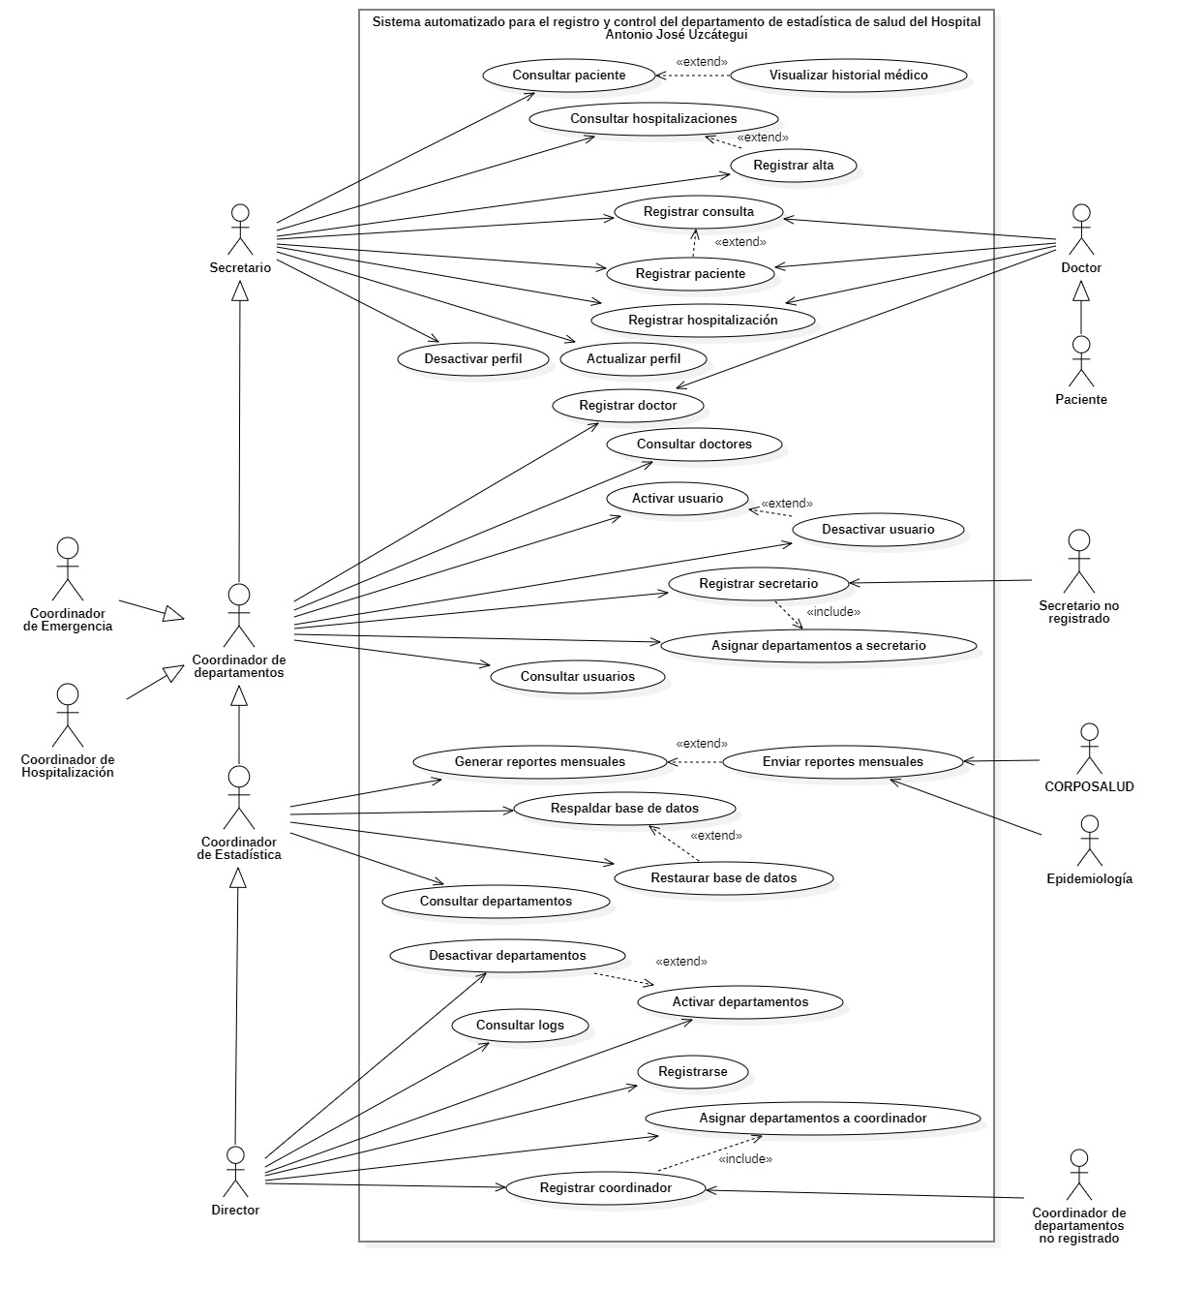

Figura 2. Diagrama general de casos de usos

Fuente: Mancilla D, Sánchez F y Lázaro J. (2025)

#### Caso de uso “Registrar director”

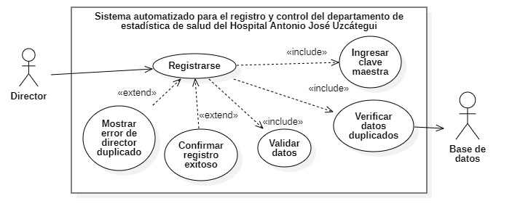

Figura 3. Diagrama del caso de uso "Registrar director"

Fuente: Mancilla D, Sánchez F y Lázaro J. (2025)

Tabla 14. Descripción de caso de uso “Registrar director"

|  |  |  |
| --- | --- | --- |
| Caso de uso | CU01-Registrar director | |
| Actores | Director | |
| Descripción | El director se registra cuando el sistema está recién instalado o se registra uno nuevo mediante la clave maestra. | |
| Precondición | El director debe acceder a la opción registrarse e ingresar la clave maestra. | |
| Postcondición | - El director debe de quedar registrado en la base de datos.  - El director debe recibir confirmación del registro. | |
| Flujo normal | **Paso** | **Acción** |
| 1 | El director selecciona la opción “Registrarse”. |
| 2 | El sistema solicita el ingreso de la clave maestra |
| 3 | El sistema valida la clave maestra, en caso de ser válida muestra en formulario de registro, en caso de ser inválida muestra mensaje de error y se cancela el caso de uso. |
| 4 | El director ingresa sus datos personales y credenciales en el formulario de registro. |
| 5 | El sistema valida los datos personales, si son correctos registra al director en la base de datos y si son incorrectos muestra mensaje de error y se cancela el caso de uso. |
| 6 | El sistema notifica el registro exitoso al director. |
| Flujo alternativo | **Paso** | **Acción** |
| 4 | El sistema debe notificar si hay campos inválidos u obligatorios al realizar el registro del director. |
| Flujo de error | **Paso** | **Acción** |
| 1-6 | El sistema debe notificar que existe un error, si no se completan todos los campos o si la clave maestra es inválida |
| Observaciones | - El sistema debe asegurarse de que la cédula, teléfono, correo y nombre completo sean únicos parta cada usuario.  - El sistema debe asegurarse que la contraseña no sea inferior a 8 dígitos. | |

Fuente: Mancilla D, Sánchez F y Lázaro J. (2025)

#### Caso de uso “Registrar coordinador”

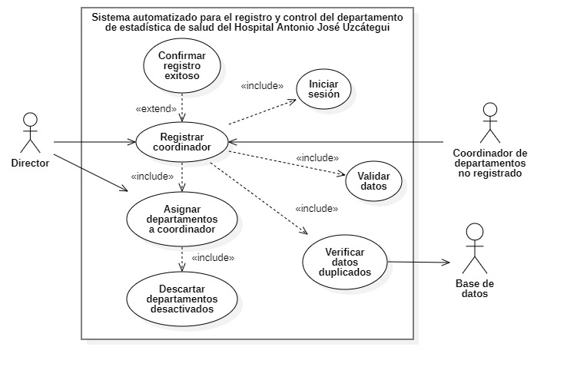

Figura 4. Diagrama del caso de uso “Registrar coordinador”

Fuente: Mancilla D, Sánchez F y Lázaro J. (2025)

Tabla 15. Descripción de caso de uso “Registrar coordinador”

|  |  |  |
| --- | --- | --- |
| Caso de uso | CU02-Registrar coordinador | |
| Actores | Director | |
| Descripción | El director se encarga de registrar un nuevo coordinador en el sistema. Ingresa la información correspondiente del coordinador, el sistema valida los datos y si son correctos los registra en la base de datos, posteriormente muestra un mensaje sobre el éxito del registro o de error en caso contrario. | |
| Precondición | El director debe haber iniciado sesión en el sistema. | |
| Postcondición | - El coordinador debe de quedar registrado en la base de datos.  - El director debe recibir confirmación de registro exitoso o fallido. | |
| Flujo normal | **Paso** | **Acción** |
| 1 | El director selecciona la opción “Registrar coordinador”. |
| 2 | El sistema muestra el formulario de registro. |
| 3 | Ingresa los datos del coordinador. |
| 4 | El sistema verifica los datos, si son válidos, registra al coordinador en la base de datos, si son inválidos, muestra un mensaje de error. |
| 5 | El sistema notifica al director sobre el registro del coordinador. |
| Flujo alternativo | **Paso** | **Acción** |
| 4 | El sistema debe notificar si hay campos inválidos u obligatorios al realizar el registro del coordinador. |
| Flujo de error | **Paso** | **Acción** |
| 1-5 | El sistema debe notificar que existe un error, si no se completan todos los campos o si el coordinador ya existe en la base de datos. |
| Observaciones | - El sistema debe asegurarse de que la cédula, teléfono, correo y nombre completo sean únicos parta cada usuario.  - El sistema debe asegurarse que la contraseña no sea inferior a 8 dígitos. | |

Fuente: Mancilla D, Sánchez F y Lázaro J. (2025)

#### Caso de uso “Registrar secretario”

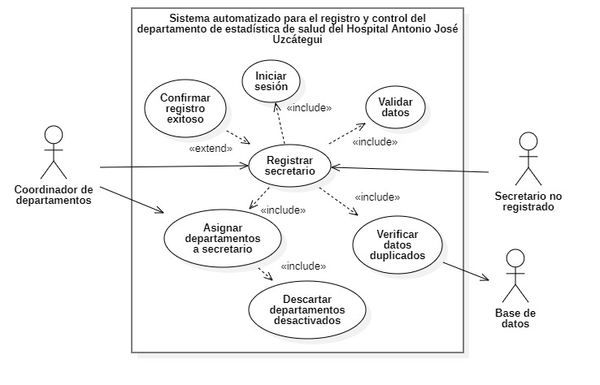

Figura 5. Diagrama del caso de uso “Registrar secretario”

Fuente: Mancilla D, Sánchez F y Lázaro J. (2025)

Tabla 16. Descripción de caso de uso “Registrar secretario”

|  |  |  |
| --- | --- | --- |
| Caso de uso | CU03-Registrar secretario | |
| Actores | Coordinador de departamentos | |
| Descripción | El coordinador se encarga de registrar secretarios en el sistema. Ingresa la información correspondiente del secretario, el sistema valida los datos y si son correctos lo registra en la base de datos, posteriormente muestra un mensaje sobre el éxito del registro o un error en caso contrario. | |
| Precondición | El coordinador debe haber iniciado sesión en el sistema. | |
| Postcondición | - El secretario debe quedar registrado en la base de datos.  - El coordinador debe recibir confirmación del registro exitoso. | |
| Flujo normal | **Paso** | **Acción** |
| 1 | El coordinador selecciona la opción “Registrar secretario”. |
| 2 | El sistema muestra el formulario de registro. |
| 3 | El coordinador ingresa los datos correspondientes (nombres, apellidos, cédula, dirección, correo electrónico, etc.). |
| 4 | El sistema valida los datos ingresados, si son correctos, registra al secretario en la base de datos. |
| 5 | El sistema notifica al coordinador sobre el registro exitoso del secretario. |
| Flujo alternativo | **Paso** | **Acción** |
| 4 | El sistema debe notificar si hay campos inválidos u obligatorios al realizar el registro del secretario. |
| Flujo de error | **Paso** | **Acción** |
| 1-5 | El sistema debe notificar que existe un error, si no se completan todos los campos o si el secretario ya está registrado en el sistema. |
| Observaciones | - El sistema debe asegurarse de que la cédula, teléfono, correo y nombre completo sean únicos parta cada usuario.  - El sistema debe asegurarse que la contraseña no sea inferior a 8 dígitos. | |

Fuente: Mancilla D, Sánchez F y Lázaro J. (2025)

#### Caso de uso de “Registrar paciente”

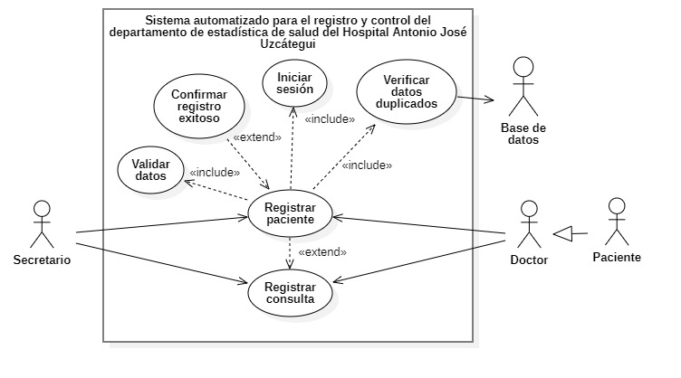

Figura 6. Diagrama del caso de uso “Registrar paciente”

Fuente: Mancilla D, Sánchez F y Lázaro J. (2025)

Tabla 17. Descripción de caso de uso “Registrar paciente”

|  |  |  |
| --- | --- | --- |
| Caso de uso | CU04-Registrar paciente | |
| Actores | Secretario, doctor y paciente. | |
| Descripción | El paciente ingresa a realizarse una consulta médica, es atendido por el doctor el cual toma los datos del paciente para el diagnóstico. Posteriormente pasa los datos al secretario para el registro del paciente en el sistema. | |
| Precondición | El secretario debe haber iniciado sesión en el sistema. | |
| Postcondición | - El paciente debe quedar registrado en la base de datos.  - El secretario debe recibir confirmación del registro exitoso. | |
| Flujo normal | **Paso** | **Acción** |
| 1 | El secretario selecciona la opción “Registrar paciente”. |
| 2 | El sistema muestra el formulario de registro. |
| 3 | El secretario ingresa los datos correspondientes (nombres, apellidos, cédula, fecha de nacimiento y género). |
| 4 | El sistema valida los datos ingresados, si son correctos, registra al paciente en la base de datos. |
| 5 | El sistema notifica al secretario sobre el registro exitoso del paciente. |
| Flujo alternativo | **Paso** | **Acción** |
| 4 | El sistema debe notificar si hay campos inválidos u obligatorios al realizar el registro del secretario. |
| Flujo de error | **Paso** | **Acción** |
| 1-5 | El sistema debe notificar que existe un error, si no se completan todos los campos o si el paciente ya está registrado en el sistema. |
| Observaciones | - El sistema debe asegurarse de que la cédula sea única parta cada paciente.  - El sistema debe mostrar mensaje de error si el paciente ya está registrado. | |

Fuente: Mancilla D, Sánchez F y Lázaro J. (2025)

#### Caso de uso “Generar reportes mensuales”

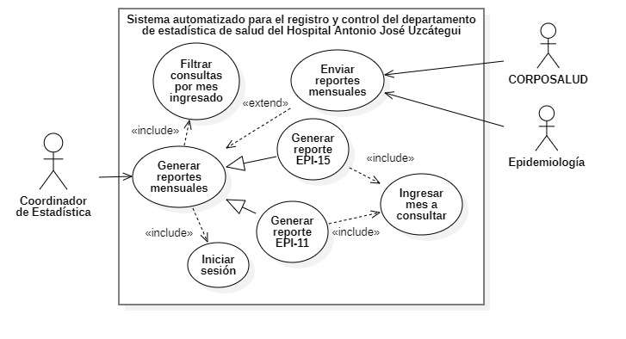

Figura 7. Diagrama del caso de uso “Generar reportes mensuales”

Fuente: Mancilla D, Sánchez F y Lázaro J. (2025)

Tabla 18. Descripción de caso de uso “Generar reportes mensuales”

|  |  |  |
| --- | --- | --- |
| Caso de uso | CU05-Generar reportes mensuales | |
| Actores | Coordinador de estadística | |
| Descripción | El coordinador de estadística puede consultar los reportes EPI-11 y EPI-15 generados por el sistema con las consultas registradas. | |
| Precondición | - El coordinador debe haber iniciado sesión en el sistema.  - El coordinador debe haber accedido al departamento de estadística. | |
| Postcondición | El coordinador debe obtener el reporte generado con posibilidad de exportarlo para ser enviado a CORPOSALUD. | |
| Flujo normal | **Paso** | **Acción** |
| 1 | El coordinador buscar en la pantalla de inicio, sección reportes, el tipo de reporte que quiere generar. |
| 2 | Ingresa la fecha del reporte que a generar. |
| 3 | El sistema muestra el reporte de la fecha ingresada. |
| Flujo alternativo | **Paso** | **Acción** |
| 2 | El sistema verifica si hay registros para el reporte de acuerdo a la fecha ingresada. |
| Flujo de error | **Paso** | **Acción** |
| 2 | El sistema debe notificar si no hay registros existentes de acuerdo a la fecha ingresada. |
| Observaciones | Los reportes sólo pueden ser de lectura, además de que deben poderse exportar para ser entregados a CORPOSALUD. | |

**Fuente**: Mancilla D, Sánchez F y Lázaro J. (2025)

#### Caso de uso “Consultar paciente”

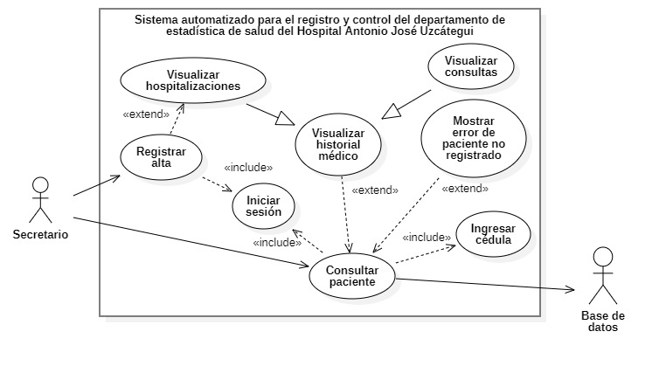

Figura 8. Diagrama del caso de uso “Consultar paciente”

Fuente: Mancilla D, Sánchez F y Lázaro J. (2025)

Tabla 19. Descripción de caso de uso “Consultar paciente”

|  |  |  |
| --- | --- | --- |
| Caso de uso | CU06-Consultar paciente | |
| Actores | Secretario | |
| Descripción | El secretario y cargos superiores pueden consultar los pacientes y ver las consultas y hospitalizaciones anexadas a su historial médico. | |
| Precondición | - El secretario debe haber iniciado sesión en el sistema.  - El paciente debe haber sido registrado en el sistema. | |
| Postcondición | El secretario obtiene una vista sobre los pacientes con la posibilidad de ver sus detalles. | |
| Flujo normal | **Paso** | **Acción** |
| 1 | El secretario selecciona la opción “Pacientes” del menú de navegación. |
| 2 | El sistema muestra un listado de pacientes con sus filtros por nombre o cédula del paciente. |
| 3 | Al ingresar el nombre o cédula en los filtros, el listado mostrará los resultados solicitados con la opción de ver los detalles de los pacientes. |
| Flujo de error | **Paso** | **Acción** |
| 2 | El sistema debe notificar si no hay registros existentes de acuerdo al nombre o la cédula ingresada. |
| Observaciones | La consulta de pacientes debe tener un filtro por nombre y cédula para obtener resultados más específicos. | |

Fuente: Mancilla D, Sánchez F y Lázaro J. (2025)

#### Caso de uso “Consultar hospitalizaciones”

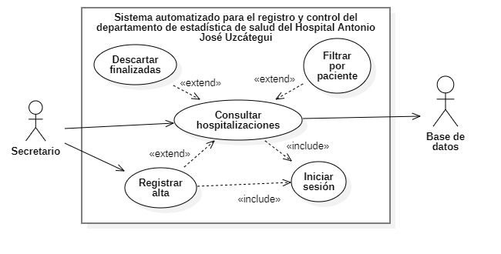

Figura 9. Diagrama del caso de uso “Consultar hospitalizaciones”

Fuente: Mancilla D, Sánchez F y Lázaro J. (2025)

Tabla 20. Descripción de caso de uso “Consultar hospitalizaciones”

|  |  |  |
| --- | --- | --- |
| Caso de uso | CU07-Consultar hospitalizaciones | |
| Actores | Secretario | |
| Descripción | El secretario y demás usuarios de cargo superior con acceso al departamento de hospitalización o estadística puede consultar las hospitalizaciones registradas en el sistema. | |
| Precondición | - El secretario debe haber iniciado sesión en el sistema.  - El paciente debe haber sido registrado en el sistema. | |
| Postcondición | El sistema debe mostrar el histórico de hospitalización del paciente consultado. | |
| Flujo normal | **Paso** | **Acción** |
| 1 | El secretario selecciona la opción “Hospitalizaciones” del menú de navegación. |
| 2 | El sistema muestra un listado de hospitalizaciones con sus filtros por nombre o cédula del paciente. |
| 3 | Al ingresar el nombre o cédula en los filtros, el listado mostrará los resultados solicitados con la opción de dar alta a hospitalizaciones sin finalizar. |
| Flujo de error | **Paso** | **Acción** |
| 2 | El sistema debe notificar si no hay registros existentes de acuerdo al nombre o la cédula ingresada. |
| Observaciones | El listado de hospitalizaciones debe contener un filtro de “Sólo hospitalizados”. | |

**Fuente**: Mancilla D, Sánchez F y Lázaro J. (2025)

#### Caso de uso “Actualizar perfil”

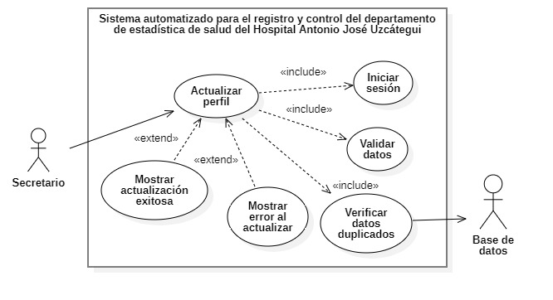

Figura 10. Diagrama del caso de uso “Actualizar perfil”

Fuente: Mancilla D, Sánchez F y Lázaro J. (2025)

Tabla 21. Descripción de caso de uso “Actualizar perfil”

|  |  |  |
| --- | --- | --- |
| Caso de uso | CU08-Actualizar perfil | |
| Actores | Usuario (director, coordinadores y secretario) | |
| Descripción | Permite a los usuarios modificar su información persona y credenciales de acceso. | |
| Precondición | El usuario debe haber iniciado sesión en el sistema. | |
| Postcondición | El sistema debe actualizar los datos del usuario en la base de datos. | |
| Flujo normal | **Paso** | **Acción** |
| 1 | El usuario selecciona la opción “Mi perfil” del desplegable con la imagen de perfil en la barra superior. |
| 2 | El sistema muestra los formularios de editar información personal, de contacto y el de cambio de contraseña. |
| 3 | El usuario llena los formularios con la información actualizada. |
| 4 | El sistema actualiza la información del usuario en la base de datos |
| Flujo de error | **Paso** | **Acción** |
| 2 | El sistema debe notificar si los datos ingresados no cumplen las mismas reglas de validación que tiene registrar un usuario. |
| Observaciones | A excepción del director, cada vez que un coordinador o secretario es registrado en el sistema y accedido a este por primera vez, debe cambiar su contraseña, ya que por seguridad el sistema determina que las contraseñas iguales a la cédula no son lo suficientemente robustas. | |

Fuente: Mancilla D, Sánchez F y Lázaro J. (2025)

#### Caso de uso “Asignar departamentos”

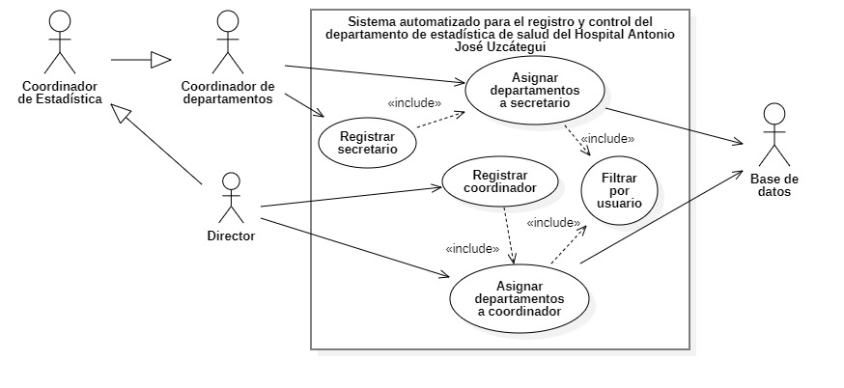

Figura 11. Diagrama del caso de uso “Asignar departamento”

Fuente: Mancilla D, Sánchez F y Lázaro J. (2025)

Tabla 22. Descripción de caso de uso “Asignar departamentos”

|  |  |  |
| --- | --- | --- |
| Caso de uso | CU09-Asignar departamento | |
| Actores | Director y coordinador | |
| Descripción | El director y el coordinador puede asignar otros departamentos a los usuarios por debajo de su cargo, director puede asignar departamentos a los coordinadores y estos, asignar los departamentos a los que tiene acceso a sus secretarios. | |
| Precondición | - El coordinador debe haber sido registrado previamente al sistema.  - El departamento a asignar debe estar habilitado. | |
| Postcondición | El sistema debe actualizar las asignaciones de departamentos de los coordinadores y secretarios en la base de datos. | |
| Flujo normal | **Paso** | **Acción** |
| 1 | Selecciona un coordinador o secretario desde lista en la página de “Asignar departamentos”. |
| 2 | Seleccionar uno o varios departamentos que asignará a ese coordinador o secretario. |
| 3 | El sistema actualizará las actualizaciones de departamentos en la base de datos. |
| Flujo de error | El sistema asignará los departamentos ingresados sólo si estos se encuentran habilitados. | |
| Observaciones | Los coordinadores son administrados por el director y este puede asignar y reasignar los departamentos a los que pertenece. | |

Fuente: Mancilla D, Sánchez F y Lázaro J. (2025)

#### Caso de uso “Desactivar y activar departamentos”

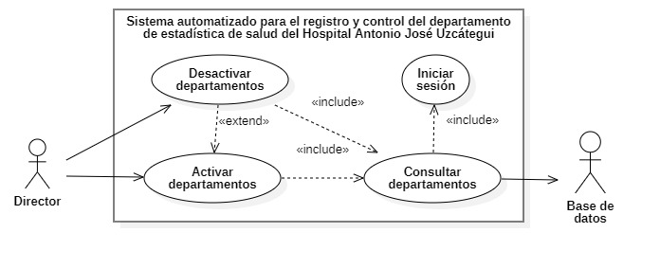

Figura 12. Figura 11. Diagrama del caso de uso “Desactivar y activar departamentos”

Fuente: Mancilla D, Sánchez F y Lázaro J. (2025)

Tabla 23. Descripción de caso de uso “Desactivar y activar departamentos”

|  |  |  |
| --- | --- | --- |
| Caso de uso | CU10-Desactivar/activar departamento | |
| Actores | Director | |
| Descripción | Habilita o inhabilita un departamento a los cuales los usuarios podrán asignados. | |
| Precondición | El departamento debe existir previamente. | |
| Postcondición | El sistema debe actualizar en base de datos el estado de habilitación del departamento en la base de datos. | |
| Flujo normal | **Paso** | **Acción** |
| 1 | El director debe abrir el listado de departamentos mediante la opción “Departamentos” del menú de navegación. |
| 2 | Selecciona "Activar" o "Desactivar" en las opciones de un departamento. |
| 3 | El sistema actualizará el estado de habilitación del departamento y notificará al director de procedimiento exitoso. |
| Observaciones | Actualmente sin observaciones. | |

Fuente: Mancilla D, Sánchez F y Lázaro J. (2025)

#### Caso de uso “Desactivar y activar usuarios”

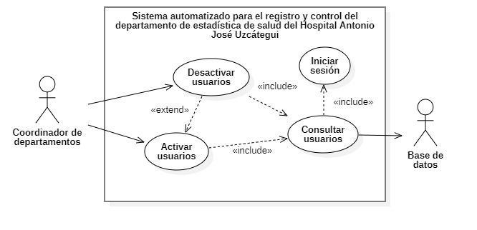

Figura 13. Diagrama del caso de uso “Desactivar y activar usuario”

Fuente: Mancilla D, Sánchez F y Lázaro J. (2025)

Tabla 24. Descripción de caso de uso “Desactivar y activar usuario”

|  |  |  |
| --- | --- | --- |
| Caso de uso | CU11-Desactivar/activar usuarios | |
| Actores | Director o coordinador | |
| Descripción | Permite habilitar o inhabilitar el acceso de un coordinador o secretario al sistema, sin eliminar sus datos. | |
| Precondición | - El secretario/a debe estar registrado en el sistema. | |
| Postcondición | El sistema debe actualizar el estado de activación del coordinador o secretario en la base de datos. | |
| Flujo normal | **Paso** | **Acción** |
| 1 | El coordinador busca al secretario en el listado de usuarios mediante la opción “Usuarios” del menú de navegación. |
| 2 | Selecciona las opciones “Activar” o “Desactivar” en las opciones del usuario. |
| 3 | El sistema confirma el cambio y actualiza el estado en la base de datos. |
| Flujo de Error | Si hay un error en la base de datos, el sistema notifica: "No se pudo completar la acción". | |
| Observaciones | Sin observaciones actualmente | |

Fuente: Mancilla D, Sánchez F y Lázaro J. (2025)

#### Caso de uso “Respaldar y restaurar la base de datos”

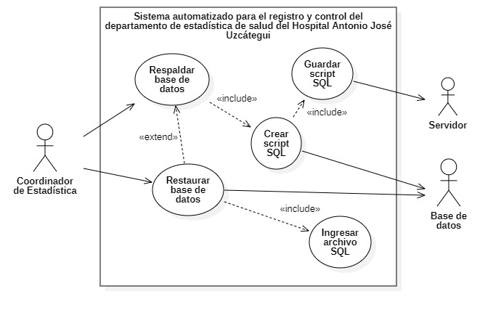

Figura 14. Diagrama del caso de uso “Respaldar y restaurar la base de datos”

Fuente: Mancilla D, Sánchez F y Lázaro J. (2025)

Tabla 25. Descripción de caso de uso “Respaldar y restaurar la base de datos”

|  |  |  |
| --- | --- | --- |
| Caso de uso | CU15-Respaldar/Restaurar BD | |
| Actores | Director/coordinador de estadísticas. | |
| Descripción | Crea copias de seguridad o recupera la base de datos. | |
| Precondición | Permisos de administrador y espacio en servidor. | |
| Postcondición | Backup creado o sistema restaurado. | |
| Flujo normal | Paso | Acción |
| 1 | Selecciona "Respaldar BD". |
| 2 | Sistema guarda archivo en ubicación segura. |
| Flujo de error | Sin espacio: notifica al administrador. | |
| Observación | Sin observaciones actualmente | |

Fuente: Mancilla D, Sánchez F y Lázaro J. (2025)

### Diagrama de secuencia

El presente diagrama de secuencia modela el flujo de interacción entre los componentes clave del sistema automatizado del Departamento de Estadística de Salud del Hospital Antonio José Uzcátegui. Representa la secuencia temporal y lógica del caso de uso asociado al **registro de pacientes y consultas**, así como la **generación, exportación y envío del formulario epidemiológico EPI-11** hacia CORPOSALUD.

Participan cuatro entidades principales: **Usuario**, **Sistema**, **Base de Datos** y la instancia externa **CORPOSALUD**. Las interacciones reflejan pasos como autenticación de acceso, registro clínico, recuperación de información, procesamiento del formulario, generación de archivo PDF y envío externo. Este diagrama permite visualizar con claridad la lógica interna del sistema, identificando puntos clave de validación, acceso seguro a datos y trazabilidad operativa.

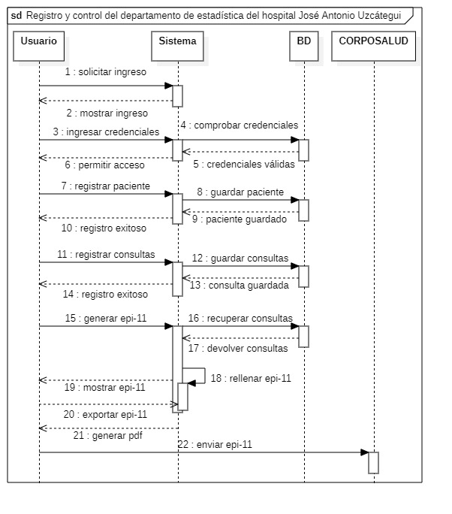

Figura 15. Diagrama de secuencia

Fuente: Mancilla D, Sánchez F y Lázaro J. (2025)

### Diagrama de colaboración

El siguiente diagrama de colaboración modela las interacciones clave entre los actores internos y externos involucrados en el proceso de **registro, control y envío de información estadística** en el Hospital Antonio José Uzcátegui. Representa el intercambio de mensajes entre el **secretario(a)**, el **coordinador(a) de departamento**, el **sistema automatizado**, la **base de datos** y el ente externo **CORPOSALUD**, estructurando cómo se coordinan las actividades de registro clínico, autorización y generación de reportes EPI.

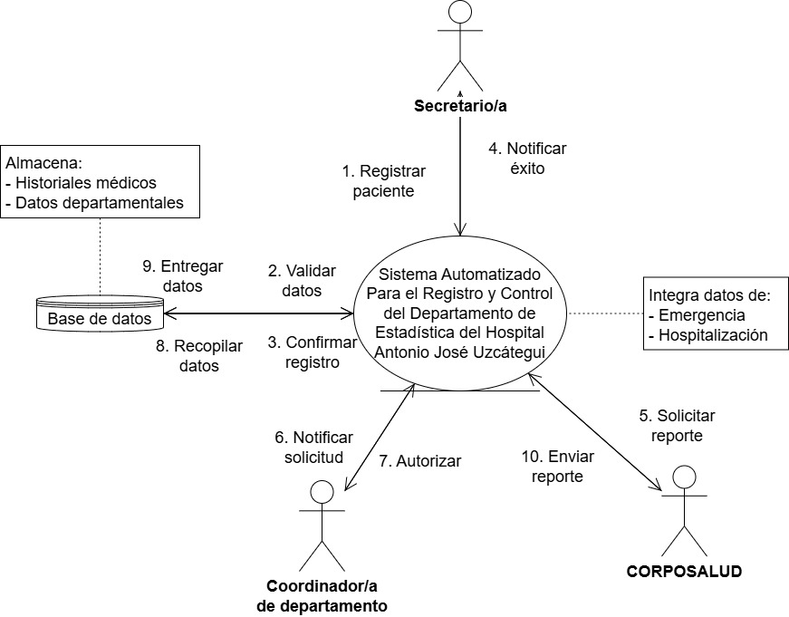

Figura 16. Diagrama de colaboración

Fuente: Mancilla D, Sánchez F y Lázaro J. (2025)

### Diagrama de actividades

Este diagrama de actividades ilustra el flujo operativo para el registro de pacientes y la generación de reportes epidemiológicos, destacando las decisiones, acciones y ramificaciones del proceso en el sistema automatizado del HAJU.

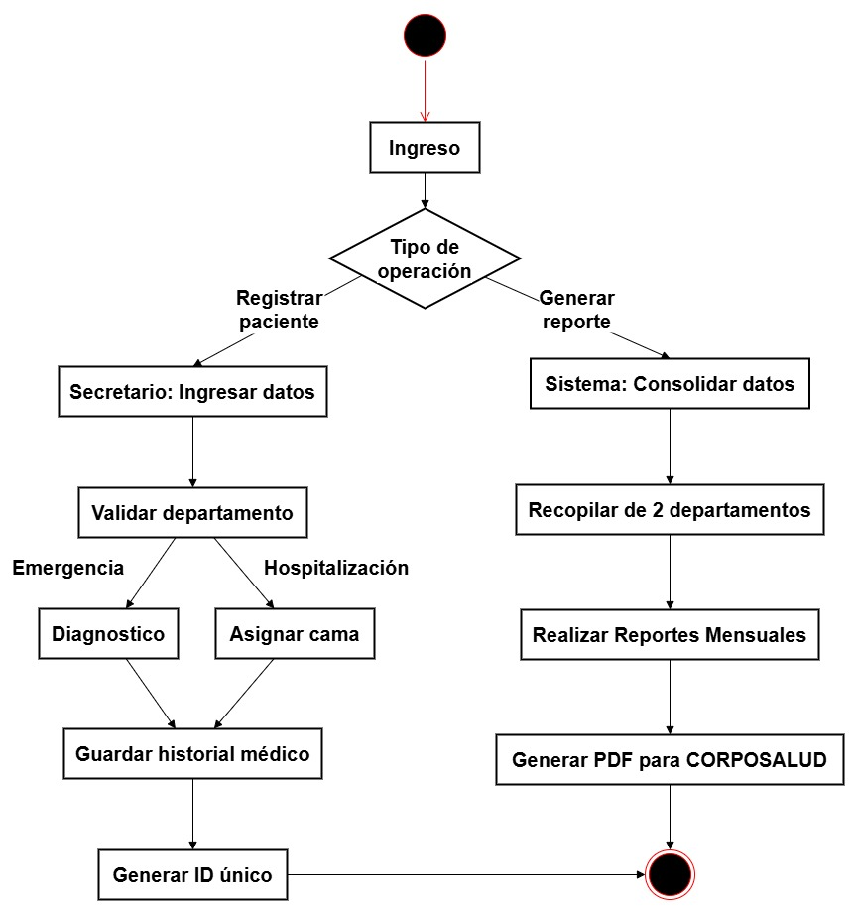

Figura 17. Diagrama de actividades

Fuente: Mancilla D, Sánchez F y Lázaro J. (2025)

### Diagrama de clases

El diagrama de clases a continuación representa la estructura orientada a objetos del sistema automatizado diseñado para el Departamento de Estadística de Salud del Hospital Antonio José Uzcátegui. Este modelo define las clases fundamentales, sus atributos, métodos y relaciones, sirviendo como base para la implementación del software. Incluye entidades como Persona, Usuario, Paciente, Doctor, Consulta, Hospitalización y otras clases auxiliares que articulan la lógica del dominio hospitalario. Las relaciones de herencia, composición y asociación permiten modelar adecuadamente la jerarquía y las dependencias funcionales del sistema, lo cual favorece la reutilización de código, la escalabilidad y el mantenimiento estructurado de la aplicación.

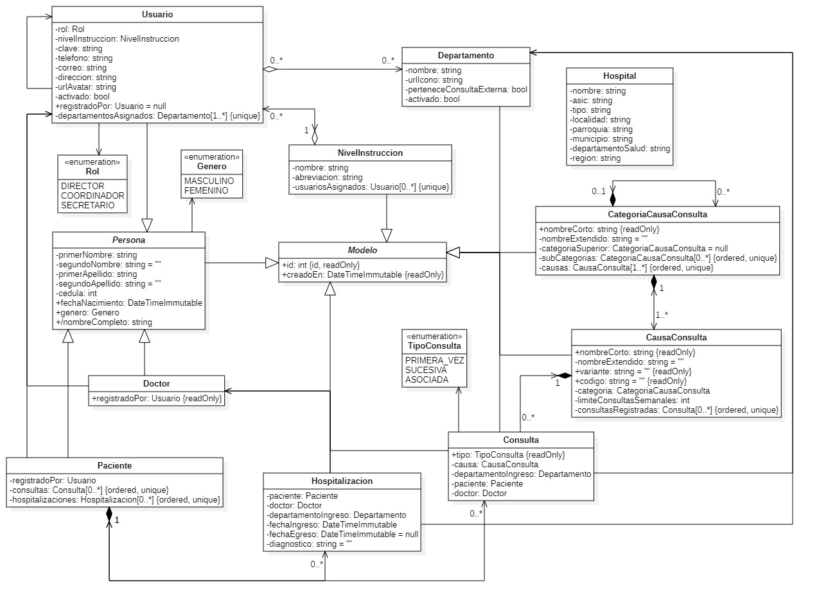

Figura 18. Diagrama de clases

Fuente: Mancilla D, Sánchez F y Lázaro J. (2025)

### Diagrama Entidad Relación

El presente diagrama entidad-relación modela la estructura lógica de la base de datos diseñada para el sistema automatizado del Departamento de Estadística de Salud del Hospital Antonio José Uzcátegui. Este modelo está orientado a respaldar procesos como el registro clínico, promoviendo una gestión de datos coherente, trazable y escalable en el entorno hospitalario.

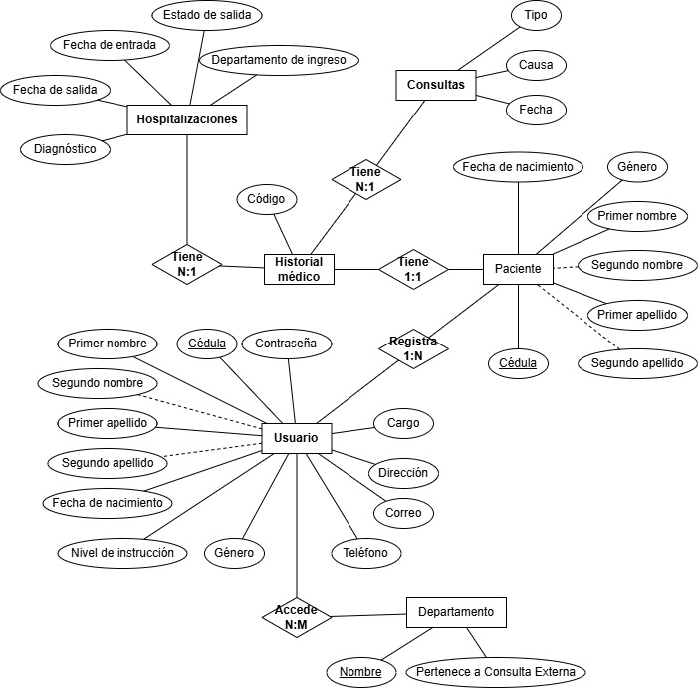

Figura 19. Diagrama Entidad Relación

Fuente: Mancilla D, Sánchez F y Lázaro J. (2025)

### Diccionario de base de datos

El modelo relacional presentado a continuación define la estructura física de la base de datos del sistema automatizado para el Departamento de Estadística de Salud del Hospital Antonio José Uzcátegui. Este modelo proporciona una base sólida y normalizada para la implementación del sistema en un gestor de bases de datos relacional, facilitando consultas eficientes, mantenibilidad y escalabilidad.

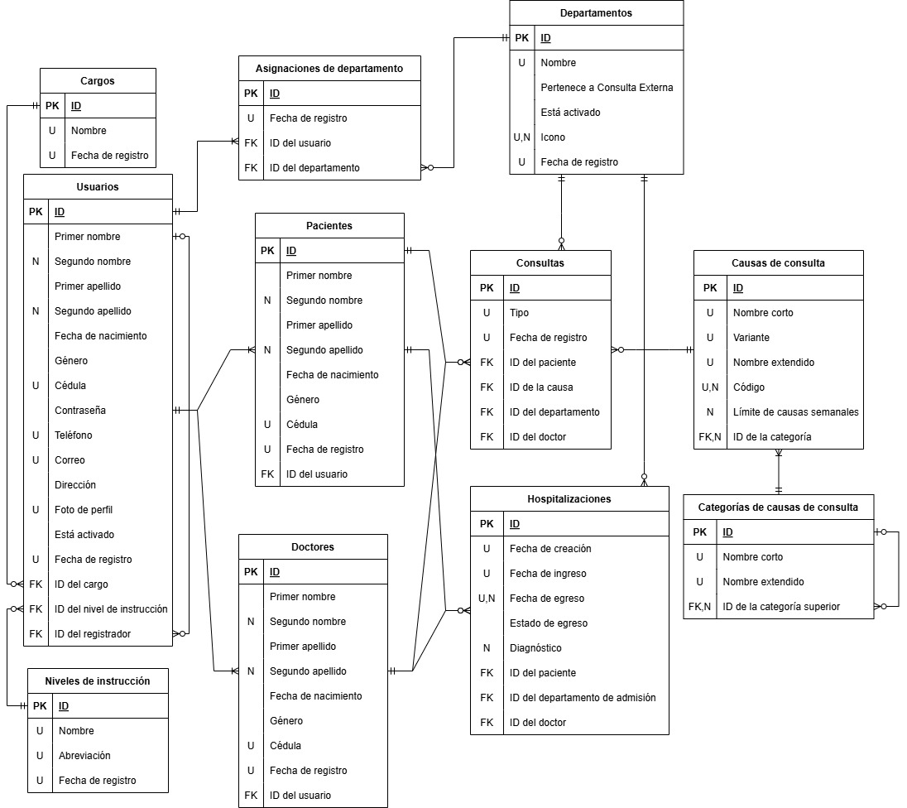

Figura 20. Diccionario de la base de datos

Fuente: Mancilla D, Sánchez F y Lázaro J. (2025)

Tabla 26. Esquema de la tabla “Cargos”

|  |  |  |
| --- | --- | --- |
| Campo | Tipo | Restricciones |
| id | INTEGER | PRIMARY KEY AUTOINCREMENT |
| nombre | VARCHAR | NOT NULL UNIQUE |
| fecha_registro | DATETIME | DEFAULT CURRENT_TIMESTAMP |

Fuente: Mancilla D, Sánchez F y Lázaro J. (2025).

Almacena información sobre los roles disponibles en el sistema.

**Campos clave:**

* nombre: Identificador único del rol (ej.: "Director", "Coordinador").
* fecha_registro: Fecha de registro automática al crear un nuevo rol.

**Uso típico:** Gestionar los diferentes roles a los que pertenece un actor del sistema.

Tabla 27. Esquema de la tabla “Categorías de causa de consulta”

|  |  |  |
| --- | --- | --- |
| Campo | Tipo | Restricciones |
| id | INTEGER | PRIMARY KEY AUTOINCREMENT |
| nombre_corto | VARCHAR | NOT NULL UNIQUE |
| nombre_extendido | VARCHAR |  |
| id_categoria_superior | INTEGER | FOREIGN KEY REFERENCES cargos(id) |

Fuente: Mancilla D, Sánchez F y Lázaro J. (2025).

Clasifica las causas de consulta médica en categorías jerárquicas.

**Campos clave:**

* nombre_corto: Nombre abreviado (ej: "Cardio", "Trauma").
* id_categoria_superior: Permite crear subcategorías (relación jerárquica).

**Uso típico:** Organizar diagnósticos por especialidades médicas.

Tabla 28. Esquema de la tabla “Causas de consulta”

|  |  |  |  |
| --- | --- | --- | --- |
| Campo | | Tipo | Restricciones |
| id | | INTEGER | PRIMARY KEY AUTOINCREMENT |
| nombre_corto | | VARCHAR | NOT NULL |
| variante | | VARCHAR |  |
| nombre_extendido | | VARCHAR | UNIQUE |
| codigo | | VARCHAR |  |
| id_categoria | | INTEGER | NOT NULL FOREIGN KEY REFERENCES categorias_causa_consulta(id) |
| limite_casos_semanales | | INTEGER | CHECK (limite_casos_semanales > 0) |
|  |

Fuente: Mancilla D, Sánchez F y Lázaro J. (2025).

Detalla los motivos específicos de consulta médica con sus variantes.

**Campos clave:**

* nombre_corto + variante: Combinación única (ej.: "Gripe [Estacional]", "Gripe [H1N1]").

**Uso típico:** Registrar diagnósticos con control de epidemias.

Tabla 29. Esquema de la tabla “Consultas”

|  |  |  |
| --- | --- | --- |
| Campo | Tipo | Restricciones |
| id | INTEGER | PRIMARY KEY AUTOINCREMENT |
| tipo | ENUM(“P”, “S”, “X”) | NOT NULL |
| fecha_registro | DATETIME | DEFAULT CURRENT_TIMESTAMP |
| id_paciente | INTEGER | NOT NULL FOREIGN KEY REFERENCES pacientes(id) |
| id_causa | INTEGER | NOT NULL FOREIGN KEY REFERENCES causas_consulta(id) |
| id_departamento | INTEGER | NOT NULL FOREIGN KEY REFERENCES departamentos(id) |
| id_doctor | INTEGER | NOT NULL FOREIGN KEY REFERENCES doctores(id) |

Fuente: Mancilla D, Sánchez F y Lázaro J. (2025)

Registro central de atenciones médicas realizadas.

**Campos clave:**

* tipo: Tipo de consulta (P=Primera, S=Subsiguiente, X=Emergencia).

**Uso típico:** Historial clínico de atenciones por paciente.

Tabla 30. Esquema de la tabla “Asignación de departamentos”

|  |  |  |
| --- | --- | --- |
| Campo | Tipo | Restricciones |
| id | INTEGER | PRIMARY KEY AUTOINCREMENT |
| fecha_registro | DATETIME | DEFAULT CURRENT_TIMESTAMP |
| id_usuario | INTEGER | NOT NULL FOREIGN KEY REFERENCES usuarios(id) |
| id_departamento | INTEGER | NOT NULL FOREIGN KEY REFERENCES departamentos(id) |

Fuente: Mancilla D, Sánchez F y Lázaro J. (2025)

Asigna usuarios (coordinadores/secretarios) a departamentos específicos.

**Campos clave:**

* id_usuario + id_departamento: Relación muchos-a-muchos.

**Uso típico:** Gestionar rotaciones médicas entre áreas.

Tabla 31. Esquema de la tabla “Departamentos”

|  |  |  |
| --- | --- | --- |
| Campo | Tipo | Restricciones |
| id | INTEGER | PRIMARY KEY AUTOINCREMENT |
| nombre | VARCHAR(20) | NOT NULL UNIQUE |
| pertenece_consulta_externa | BOOL | DEFAULT FALSE |
| esta_activo | BOOL | DEFAULT TRUE |
| ruta_icono | VARCHAR | NOT NULL UNIQUE |
| fecha_registro | DATETIME | DEFAULT CURRENT_TIMESTAMP |

Fuente: Mancilla D, Sánchez F y Lázaro J. (2025)

Unidades organizativas del hospital/clínica.

**Campos clave:**

* pertenece_consulta_externa: Diferenciar áreas internas/externas.
* ruta_icono: Ruta de ícono para interfaces gráficas.

**Uso típico:** Organización física y lógica de la institución.

Tabla 32. Esquema de la tabla “Doctores”

|  |  |  |  |
| --- | --- | --- | --- |
| Campo | Tipo | | Restricciones |
| id | INTEGER | | PRIMARY KEY AUTOINCREMENT |
| primer_nombre | VARCHAR(20) | | NOT NULL |
| segundo_nombre | VARCHAR(20) | |  |
| primer_apellido | VARCHAR(20) | | NOT NULL |
| segundo_apellido | VARCHAR(20) | |  |
| fecha_nacimiento | DATE | | NOT NULL |
| genero | ENUM(“Femenino”, “Masculino”) | | NOT NULL |
| cedula | INTEGER | | NOT NULL, UNIQUE |
| fecha_registro | DATETIME | | DEFAULT CURRENT_TIMESTAMP |
| registrado_por_id | INTEGER | | NOT NULL FOREIGN KEY REFERENCES usuarios(id) |
|  | |

Fuente: Mancilla D, Sánchez F y Lázaro J. (2025).

Registro del personal médico con verificación de identidad.

**Uso típico:** Gestión de credenciales médicas y asignación de consultas.

Tabla 33. Esquema de la tabla “Hospitalizaciones”

|  |  |  |
| --- | --- | --- |
| Campo | Tipo | Restricciones |
| id | INTEGER | PRIMARY KEY AUTOINCREMENT |
| departamento_ingreso | VARCHAR | NOT NULL |
| fecha_ingreso | DATE | NOT NULL |
| fecha_salida | DATE |  |
| estado_salida |  |  |
| diagnosticos | TEXT |  |
| fecha_registro | DATETIME | DEFAULT CURRENT_TIMESTAMP |
| id_paciente | INTEGER | NOT NULL FOREIGN KEY REFERENCES pacientes(id) |
| id_doctor | INTEGER | NOT NULL FOREIGN KEY REFERENCES doctores(id) |

Fuente: Mancilla D, Sánchez F y Lázaro J. (2025)

Registra ingresos hospitalarios, incluyendo fechas, diagnóstico y estado al alta.

**Campos clave:**

* fecha_ingreso + fecha_salida: Período de hospitalización.
* estado_salida: Motivo del alta (ej. "Alta médica", "Traslado").

Tabla 34. Esquema de la tabla “Niveles de instrucción”

|  |  |  |
| --- | --- | --- |
| Nombre | Tipo | Restricciones |
| id | INTEGER | PRIMARY KEY AUTOINCREMENT |
| nombre | VARCHAR | NOT NULL UNIQUE |
| abreviacion | VARCHAR | NOT NULL UNIQUE |
| fecha_registro | DATETIME | DATETIME |

Fuente: Mancilla D, Sánchez F y Lázaro J. (2025)

Niveles educativos (ej. "Primaria", "Universidad").

**Campos clave:**

* abreviacion: Abreviatura (ej. "BACH" para bachillerato).

Tabla 35. Esquema de la tabla “Pacientes”

|  |  |  |
| --- | --- | --- |
| Nombre | Tipo | Restricciones |
| id | INTEGER | PRIMARY KEY AUTOINCREMENT |
| primer_nombre | VARCHAR(20) | NOT NULL |
| segundo_nombre | VARCHAR(20) |  |
| primer_apellido | VARCHAR(20) | NOT NULL |
| segundo_apellido | VARCHAR(20) |  |
| fecha_nacimiento | DATE | NOT NULL |
| genero | ENUM(“Femenino”, “Masculino”) | NOT NULL |
| cedula | INTEGER | NOT NULL UNIQUE |
| fecha_registro | DATETIME | DEFAULT CURRENT_TIMESTAMP |
| registrado_por_id | INTEGER | NOT NULL FOREIGN KEY REFERENCES usuarios(id) |

Fuente: Mancilla D, Sánchez F y Lázaro J. (2025).

Datos demográficos y médicos de pacientes.

Tabla 36. Esquema de la tabla “Usuarios”

|  |  |  |
| --- | --- | --- |
| Nombre | Tipo | Restricciones |
| id | INTEGER | PRIMARY KEY AUTOINCREMENT |
| primer_nombre | VARCHAR | NOT NULL |
| segundo_nombre | VARCHAR |  |
| primer_apellido | VARCHAR | NOT NULL |
| segundo_apellido | VARCHAR |  |
| fecha_nacimiento | DATE | NOT NULL |
| genero | ENUM(“Femenino”, “Masculino”) | NOT NULL |
| cedula | INTEGER | NOT NULL UNIQUE |
| clave | VARCHAR | NOT NULL |
| telefono | VARCHAR | NOT NULL UNIQUE |
| correo | VARCHAR | NOT NULL UNIQUE |
| direccion | TEXT | NOT NULL |
| ruta_imagen_perfil | VARCHAR | NOT NULL |
| esta_activo | BOOL | DEFAULT true |
| fecha_registro | DATETIME |  |
| id_cargo | INTEGER | NOT NULL FOREIGN KEY REFERENCES cargos(id) |
| id_nivel_instruccion | INTEGER | NOT NULL FOREIGN KEY REFERENCES niveles_instruccion(id) |
| registrado_por_id | INTEGER | FOREIGN KEY REFERENCES usuarios(id) |

Fuente: Mancilla D, Sánchez F y Lázaro J. (2025)

Perfiles de acceso al sistema (médicos, administrativos, etc.).

## Modelado del negocio

El Hospital José Antonio Uzcátegui es un centro de salud público ubicado en Tucaní, estado Mérida (Venezuela), que brinda servicios médicos básicos y especializados a la población local y zonas aledañas. Su modelo de negocio se basa en la atención pública y gratuita, con financiamiento principalmente gubernamental, aunque enfrenta desafíos como la escasez de insumos y la necesidad de optimización de recursos.

### Objetivos del negocio

Optimizar el registro y control de datos estadísticos hospitalarios en el Hospital Antonio José Uzcátegui mediante un sistema automatizado que garantice:

* Reducción del 70% en tiempo de generación de reportes.
* Exactitud del 99% en historiales médicos (estándar HL7 FHIR).

#### Objetivos específicos:

* Digitalizar procesos manuales (Excel → Base de datos SQL).
* Centralizar datos de Emergencia y Hospitalización.
* Cumplir normativas HIPAA para seguridad de datos.

### Procesos del negocio

#### Proceso de atención al paciente

1. **Triaje**: Clasificación inicial en emergencias.
2. **Consulta médica**: Diagnóstico y tratamiento.
3. **Hospitalización o derivación**: Según complejidad (ej. a Mérida).
4. **Alta y seguimiento**: Control post atención vía telefónica o visita.

#### Proceso de gestión de insumos

* **Inventario**: Monitoreo de medicamentos y materiales.
* **Adquisición**: Compra directa o gestión de donaciones.
* **Distribución**: Asignación priorizada (ej.: emergencias primero).

#### Proceso de mantenimiento

* **Preventivo**: Revisiones mensuales de equipos críticos.
* **Correctivo**: Reparaciones urgentes (ej.: generadores eléctricos).

#### Proceso comunitario

* **Campañas de salud**: Vacunación, prevención de dengue, etc.
* **Vinculación con líderes locales**: Reuniones trimestrales para feedback.

### Reglas del negocio

#### Reglas operativas

* **Prioridad en emergencias**: Atención inmediata sin exigir pago anticipado.
* **Horarios definidos**: Consultas programadas en la mañana; emergencias 24/7.
* **Uso racional de insumos**: Protocolos para evitar desperdicios (ej: reutilizar material esterilizable).

#### Reglas financieras

* **Tarifas sociales**: Precios accesibles para pacientes privados (ajustados a la economía local).
* **Transparencia**: Registro detallado de ingresos (donaciones, subsidios, pagos).

#### Reglas de ética

* **No discriminación**: Atención a toda la población, independientemente de su estatus socioeconómico.
* **Confidencialidad**: Protección de datos de pacientes.

#### Reglas de contingencia

* **Protocolos de crisis**: Acciones ante fallas eléctricas o desabastecimiento (ej: uso de lámparas solares, racionamiento de medicamentos).

### Lista de actores del negocio

Tabla 37. Reglas de negocio

|  |  |  |
| --- | --- | --- |
| ID | Regla | Estándar |
| RN-01 | Validar DNI del paciente | Normativa MSP 2023 |
| RN-02 | Cifrado Bcrypt | ISO 27001 |
| RN-03 | Retención de datos por 10 años | Ley Protección Datos |

Fuente: Mancilla D, Sánchez F y Lázaro J. (2025)

Tabla 38. Actores del negocio

|  |  |  |
| --- | --- | --- |
| Actor | Rol | Interacción con el Sistema |
| Director HAJU | Aprobar reportes | Solicita dashboards interactivos |
| Coordinador Estadísticas | Validar datos | Corrige inconsistencias  Realiza Reportes |
| Coordinador | Validar datos | Registrar y consultar departamento asignado |
| Secretario/a | Validar datos | Registrar y consultar pacientes |
| CORPOSALUD | Receptor de reportes | Consulta API RESTfull |

Fuente: Mancilla D, Sánchez F y Lázaro J. (2025)

### Casos de uso del negocio

Gráfico

Descripción textual

## Especificaciones técnicas del sistema automatizado

### Pantalla de bienvenida

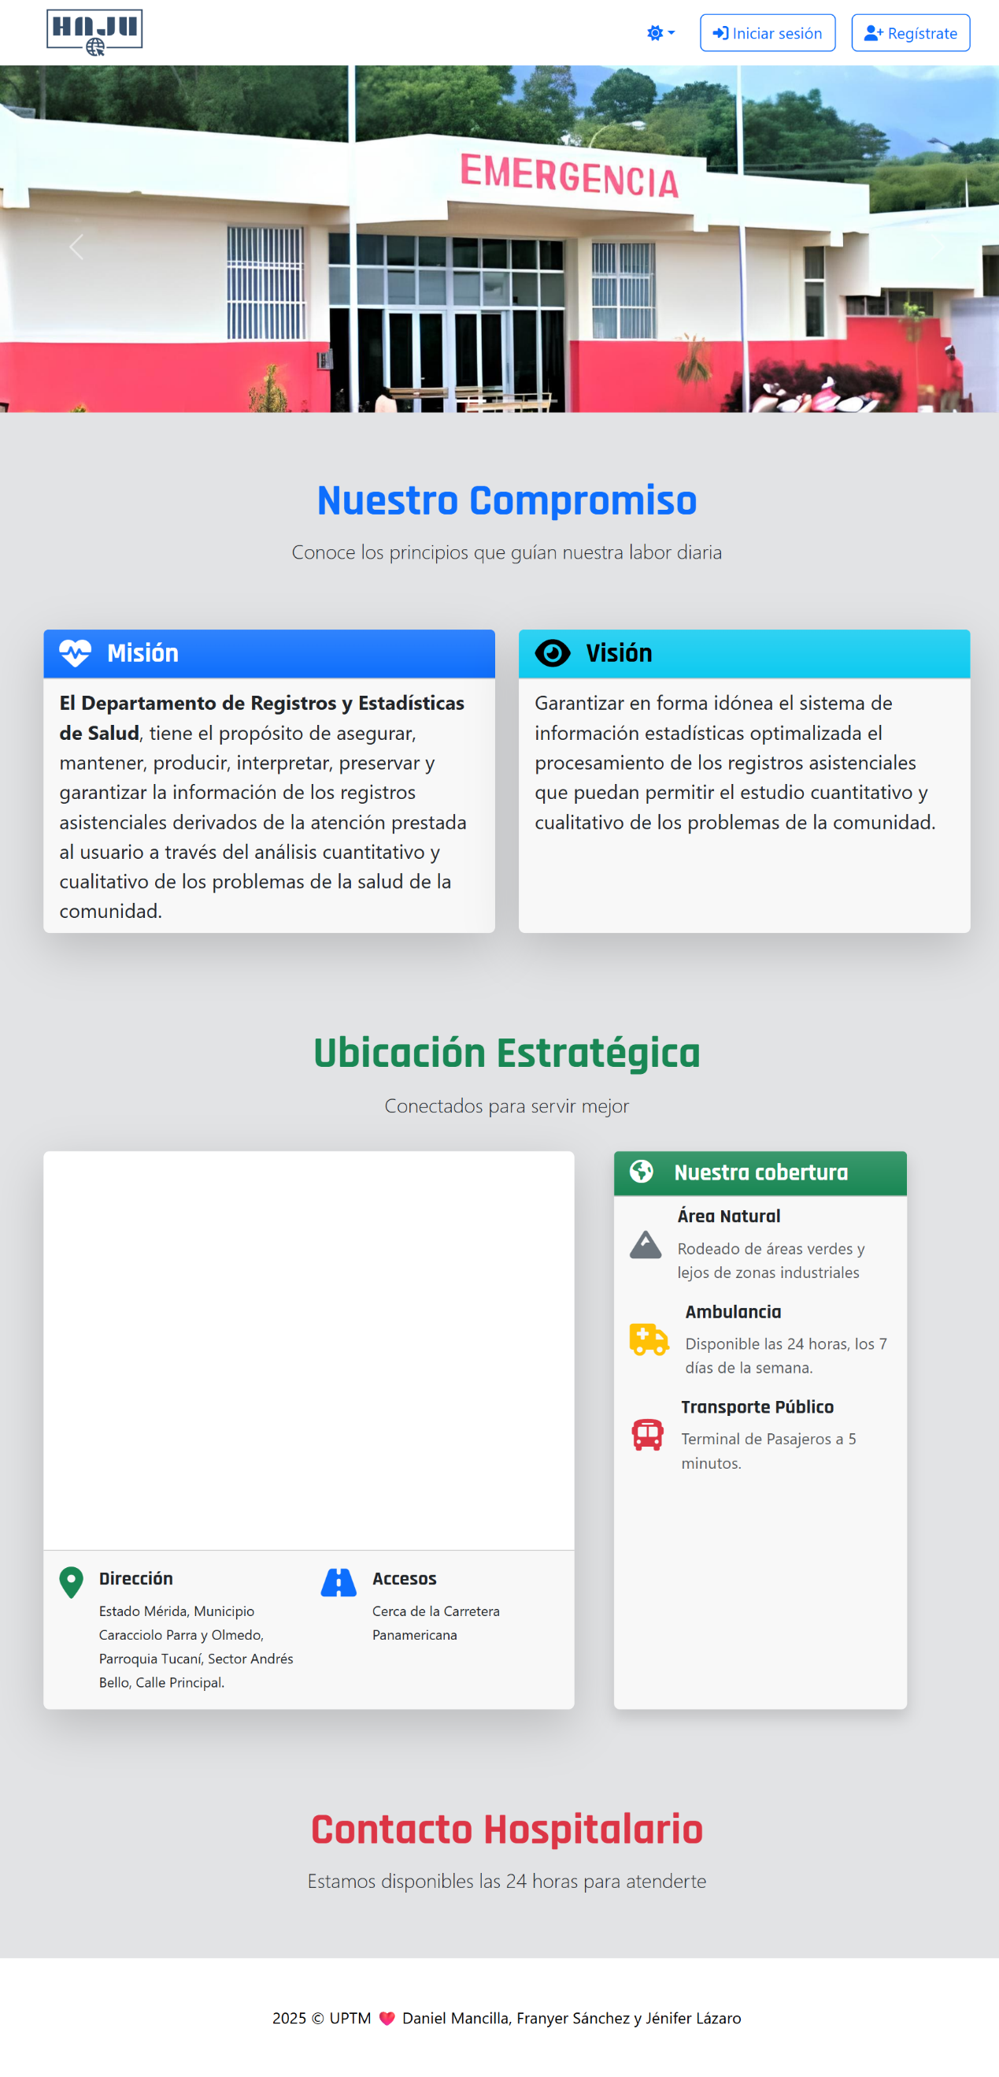

Figura 21. Pantalla de bienvenida

Fuente: Mancilla D, Sánchez F y Lázaro J. (2025)

### Pantalla de ingreso

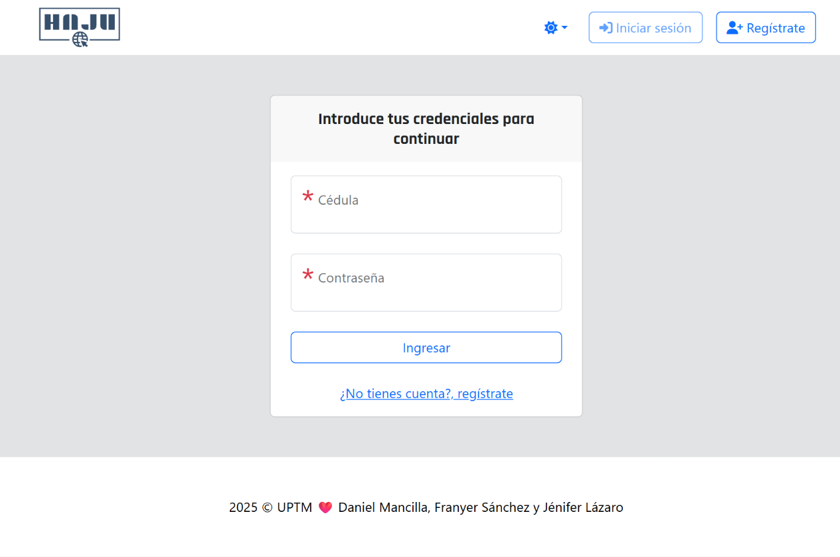

Figura 22. Pantalla de ingreso

Fuente: Mancilla D, Sánchez F y Lázaro J. (2025)

### Pantalla de registro de director

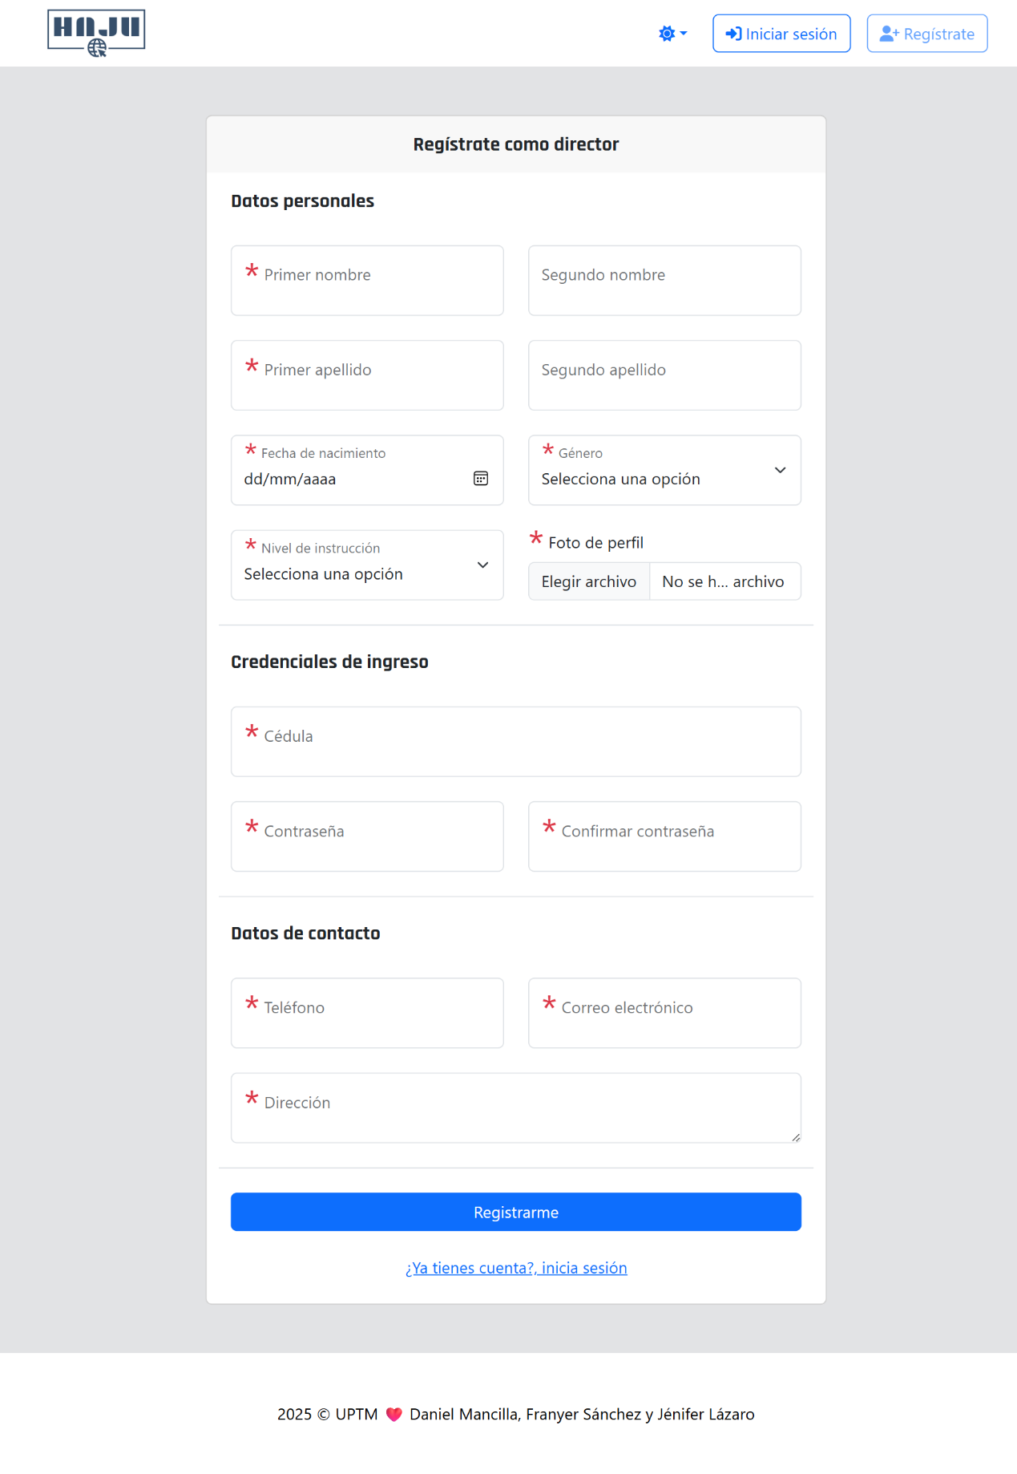

Figura 23. Pantalla de registro de director

Fuente: Mancilla D, Sánchez F y Lázaro J. (2025)

### Pantalla de selección de departamentos

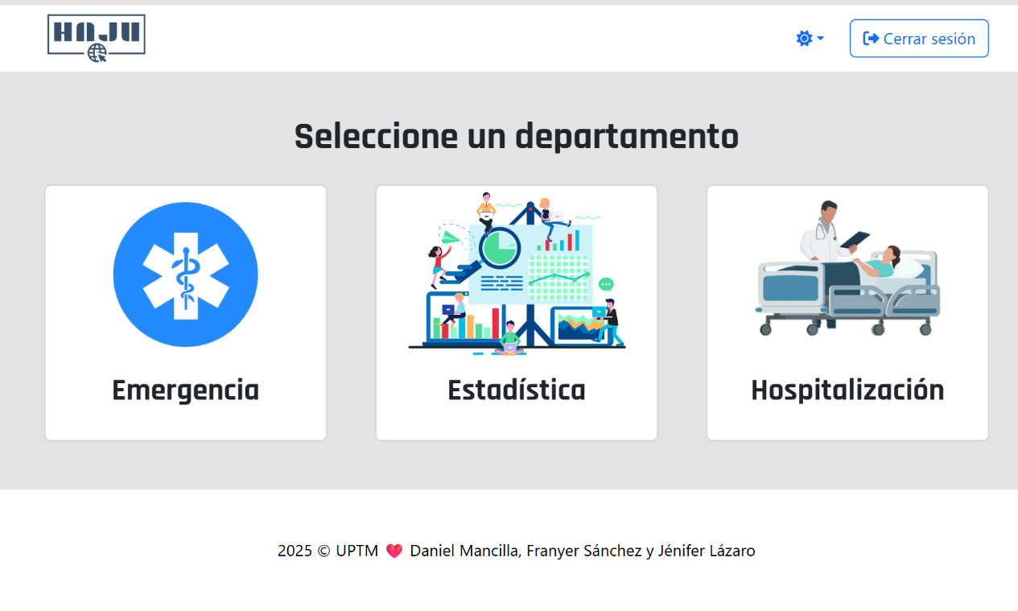

Figura 24. Pantalla de selección de departamento

Fuente: Mancilla D, Sánchez F y Lázaro J. (2025)

### Pantalla del departamento de estadística

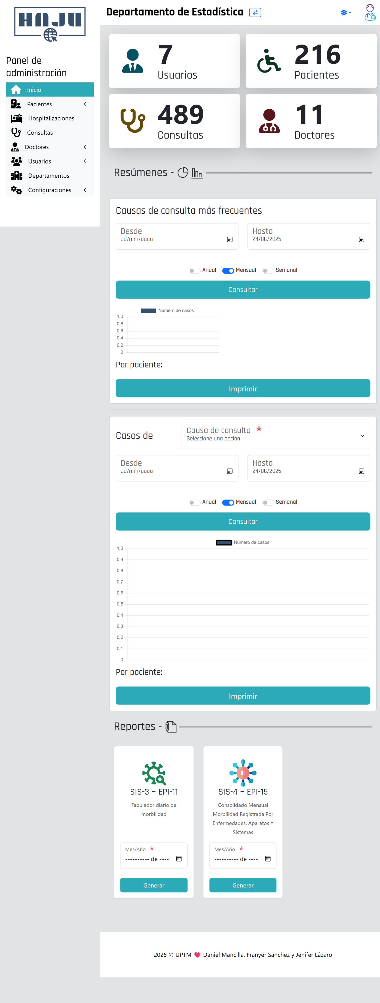

Figura 25. Pantalla del departamento de estadística

Fuente: Mancilla D, Sánchez F y Lázaro J. (2025)

### Consulta de pacientes

Figura 22. Consulta de paciente

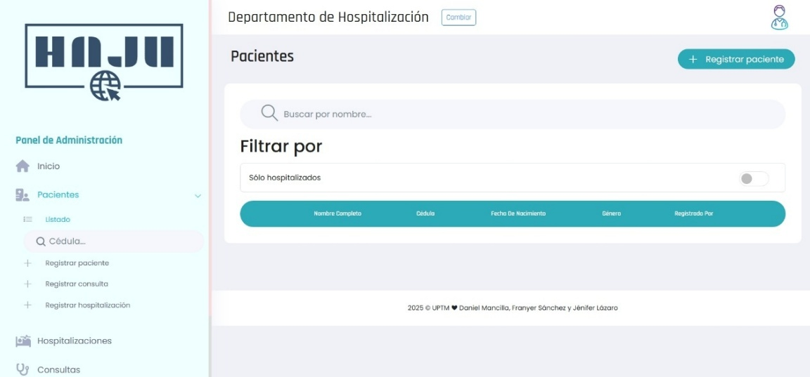

Fuente: Mancilla D, Sánchez F y Lázaro J. (2025).

Módulo en el cual se pueden visualizar los pacientes registrados y consultarlos, también puede registrar pacientes en la opción (+Registrar paciente) mostrado en la imagen.

### Registrar paciente

Figura 23. Formulario de registrar paciente

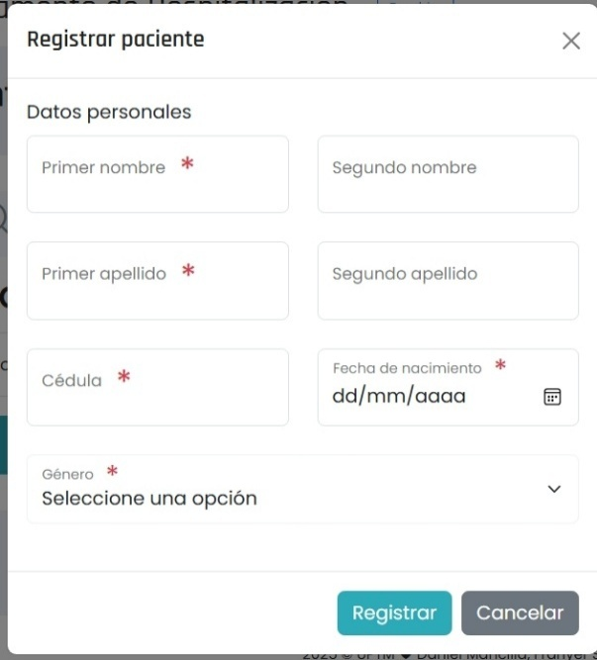

Fuente: Mancilla D, Sánchez F y Lázaro J. (2025).

Formulario para registrar paciente, donde se deben ingresar los datos correspondientes del mismo y después registrar o cancelar el procedimiento.

### Registrar hospitalización

Figura 24. Página para registrar hospitalización

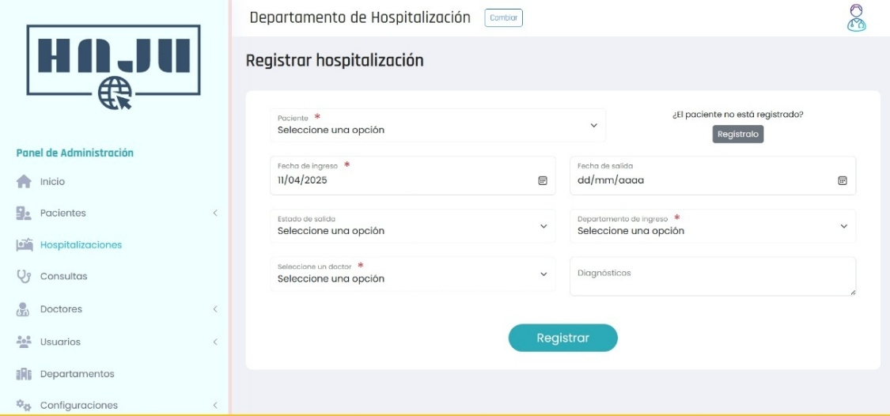

Fuente: Mancilla D, Sánchez F y Lázaro J. (2025).

Registra al paciente que valla a estar en cama hasta que le den de alta

### Detalles del paciente

Figura 25. Página de los detalles de un paciente

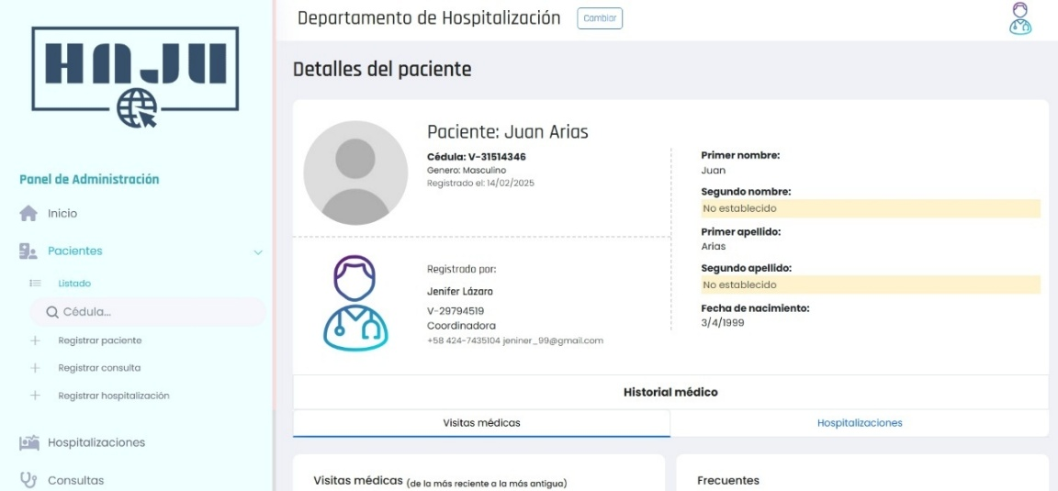

Fuente: Mancilla D, Sánchez F y Lázaro J. (2025).

Muestra del historial médico de un paciente, enfermedades y graficas descriptivas de su mayor padecimiento.

### Listado de consultas

Figura 26. Página de listado de consultas

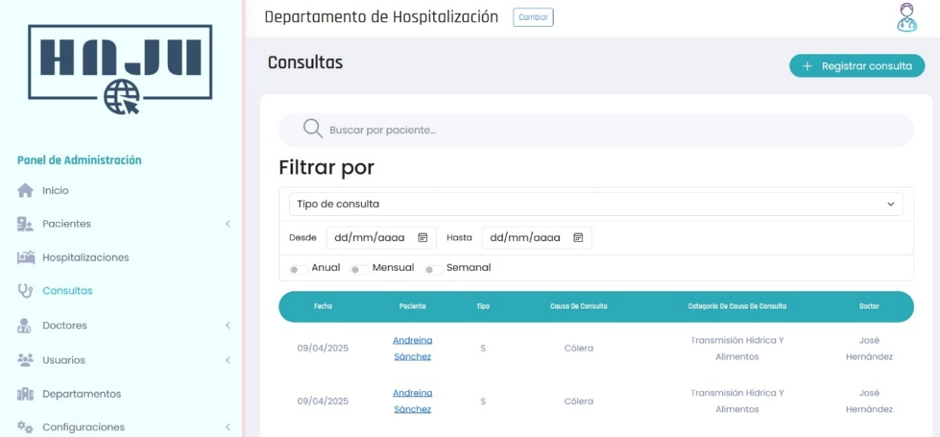

Fuente: Mancilla D, Sánchez F y Lázaro J. (2025).

Muestra las consultas por día, mes y año para realizar una búsqueda minuciosa sobre los pacientes o sobre las enfermades más recientes o antiguas, así como el nivel de una pandemia por suceder o que ya sucedió.

### Listado de doctores

Figura 27. Listado de doctores

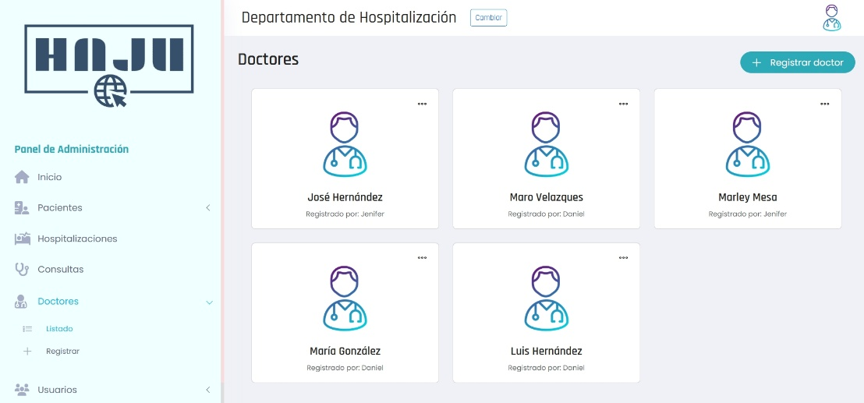

Fuente: Mancilla D, Sánchez F y Lázaro J. (2025).

Muestra los doctores registrados en el sistema los cuales pueden ser editados o desactivados a su vez también permite registrar más doctores.

## Requisitos mínimos para la instalación del software

Para garantizar un funcionamiento óptimo del *Sistema Automatizado para el Registro y Control del Departamento de Estadística de Salud del Hospital Antonio José Uzcátegui*, se recomienda contar con la siguiente configuración mínima:

### descargar%2Bdriver%2Bcanaima%2Bletras%2Brojas%2Bmg101a4Hardware

* **Modelo de referencia:** Canaima MG101A4 (letras rojas)
* **Procesador:** Intel Celeron N4020 o equivalente a 1.10GHz
* **Memoria RAM:** 2 GB
* **Almacenamiento:** 1GB

### Software

* **Sistema Operativo:** Windows 7 o superior de 64 bits.
* **Navegador:** Cualquier navegador moderno, preferiblemente **Chromium** o **Firefox 96+**
* **Plataforma de desarrollo:** **Node.js 18+** [**https://nodejs.org/es**](https://nodejs.org/es)
* **Servidor local:** **XAMPP 8.2** [**https://www.apachefriends.org/es/index.html**](https://www.apachefriends.org/es/index.html)
* **Gestor de dependencias: Composer 2.2+** [**https://getcomposer.org/Composer-Setup.exe**](https://getcomposer.org/Composer-Setup.exe)

Figura 28. Navegadores recomendados



Fuente: Mancilla D, Sánchez F y Lázaro J. (2025).

## Instalación del sistema

### 1. Descarga del software

1. Abre tu navegador de internet (por ejemplo, Chrome, Firefox o Edge).
2. Escribe la siguiente dirección en la barra de direcciones: <https://github.com/fadrian06/haju>

Figura 29. Instalación Paso 2

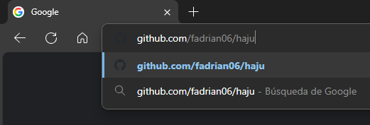

Fuente: Mancilla D, Sánchez F y Lázaro J. (2025).

1. Presiona la tecla **Enter**

Figura 30. Instalación Paso 3

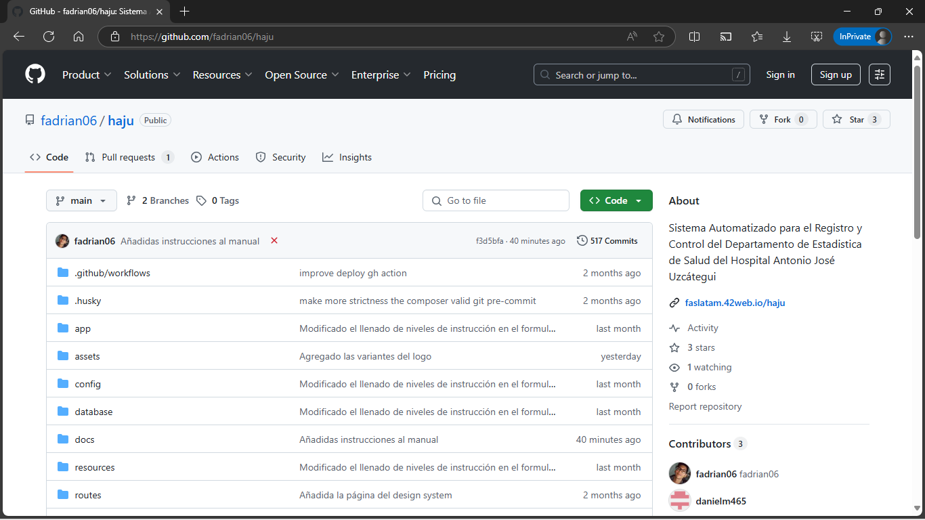

Fuente: Mancilla D, Sánchez F y Lázaro J. (2025).

1. Busca el botón **<> Code** y haz clic en él.

Figura 31. Instalación Paso 4

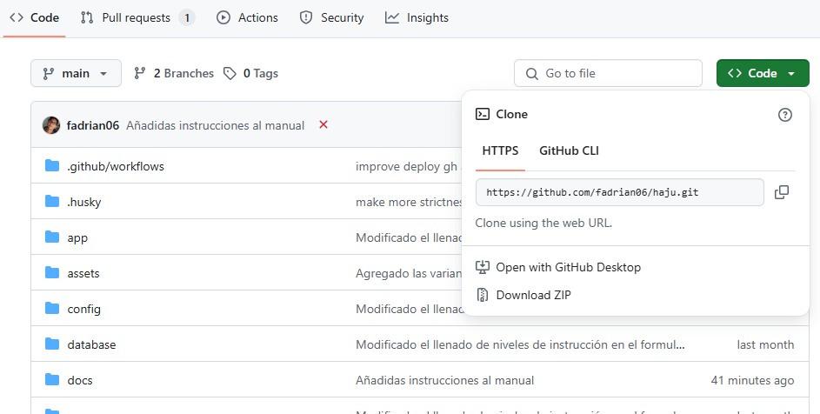

Fuente: Mancilla D, Sánchez F y Lázaro J. (2025).

1. Selecciona **Download ZIP** para descargar el archivo comprimido.

Figura 32. Instalación Paso 5

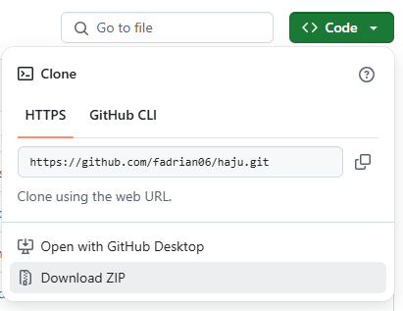

Fuente: Mancilla D, Sánchez F y Lázaro J. (2025).

### 2. Instalación paso a paso

#### 1. Ubica el archivo descargado.

Normalmente, lo encontrarás en la carpeta **Descargas** de tu computadora

Figura 33. Instalación Paso 6

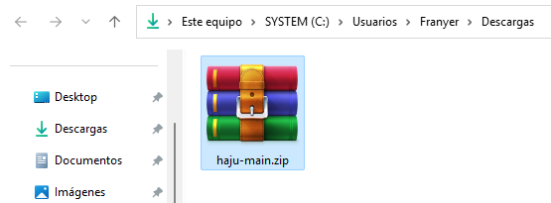

Fuente: Mancilla D, Sánchez F y Lázaro J. (2025).

#### 2. Descomprime el archivo ZIP

Haz clic derecho sobre el archivo llamado `haju-main.zip` y selecciona **Extraer todo...** o **Descomprimir aquí**

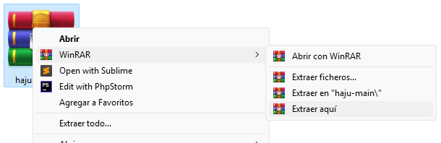Figura 34. Instalación Paso 7

Fuente: Mancilla D, Sánchez F y Lázaro J. (2025).

Figura 35. Instalación Paso 8

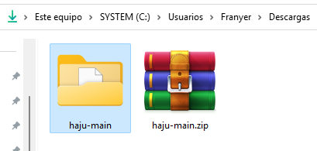

Fuente: Mancilla D, Sánchez F y Lázaro J. (2025).

#### 3. Entra a la carpeta descomprimida

Haz doble clic en la nueva carpeta llamada `haju-main` para abrirla.

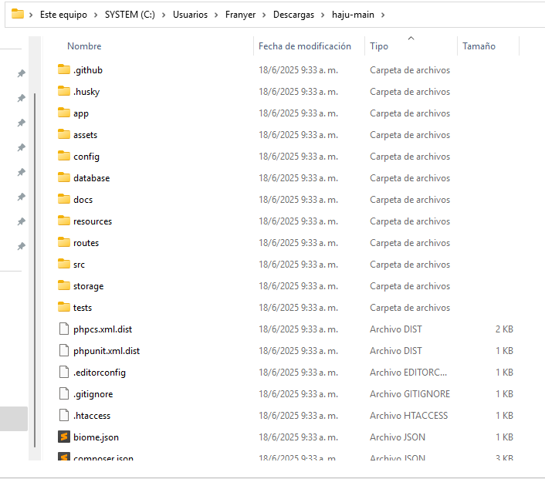Figura 36. Instalación Paso 9

Fuente: Mancilla D, Sánchez F y Lázaro J. (2025).

#### 4. Instala los requisitos del software

Para que el sistema funcione correctamente, necesitas instalar tes programas adicionales: **Node.js**, **XAMPP y Composer**. Sigue estos pasos:

**a) Instalar Node.js**

Ve a la página oficial: <https://nodejs.org/es>

Haz clic en el botón que dice **LTS** (es la versión recomendada).

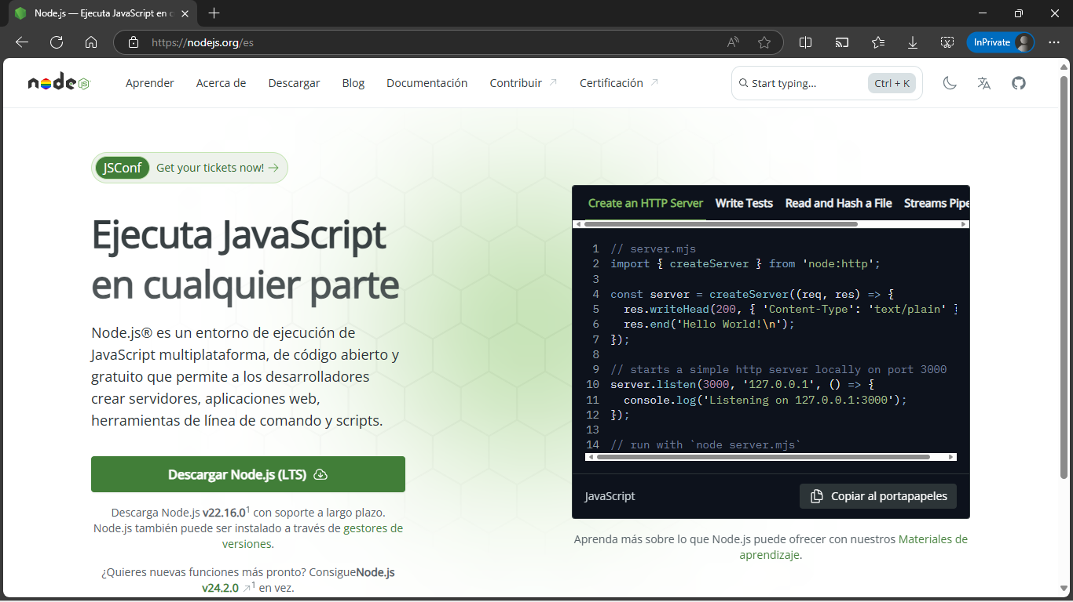Figura 37. Instalación Paso 10

Fuente: Mancilla D, Sánchez F y Lázaro J. (2025).

Descarga el instalador para Windows (o tu sistema operativo)

Figura 38. Instalación Paso12

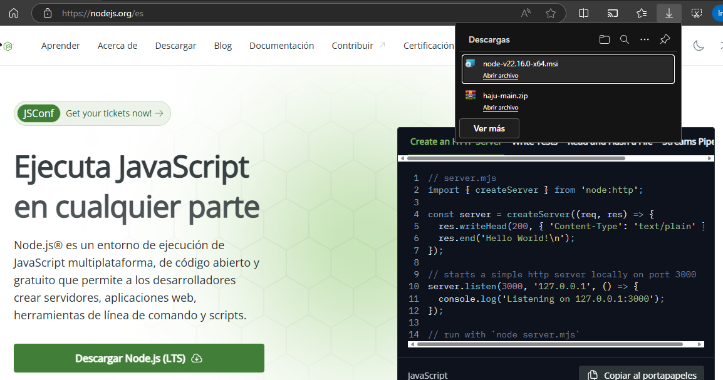Fuente: Mancilla D, Sánchez F y Lázaro J. (2025).

Ejecuta el instalador descargado haciendo doble clic

Figura 39. Instalación paso 13

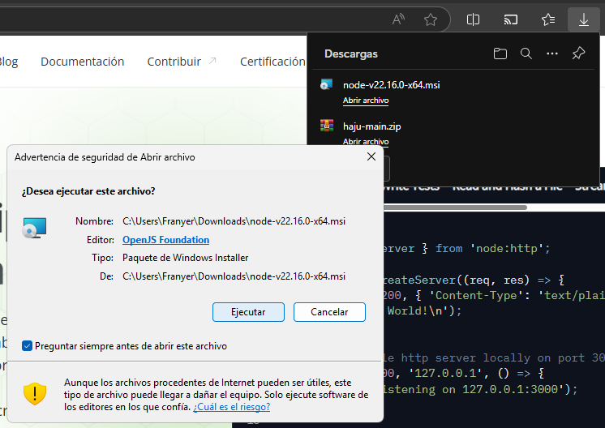

Fuente: Mancilla D, Sánchez F y Lázaro J. (2025).

Figura 40. Instalación Paso 14

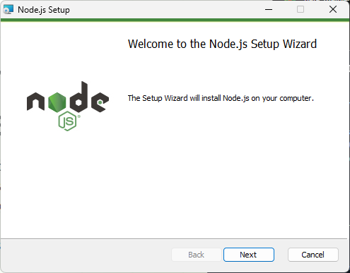

Fuente: Mancilla D, Sánchez F y Lázaro J. (2025).

Haz clic en **Next** o **Siguiente** en todas las ventanas y acepta los términos.

Figura 41. Instalación Paso 15

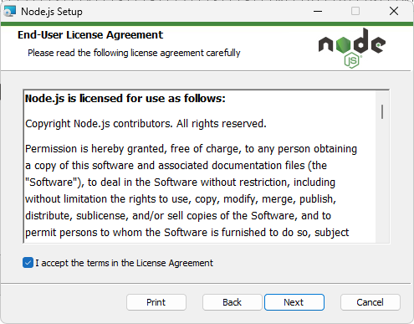

Fuente: Mancilla D, Sánchez F y Lázaro J. (2025).

Espera a que termine la instalación.

**b) Instalar XAMPP**

Ve a la página oficial: <https://www.apachefriends.org/es/index.html>

Figura 42. Instalación Paso 16

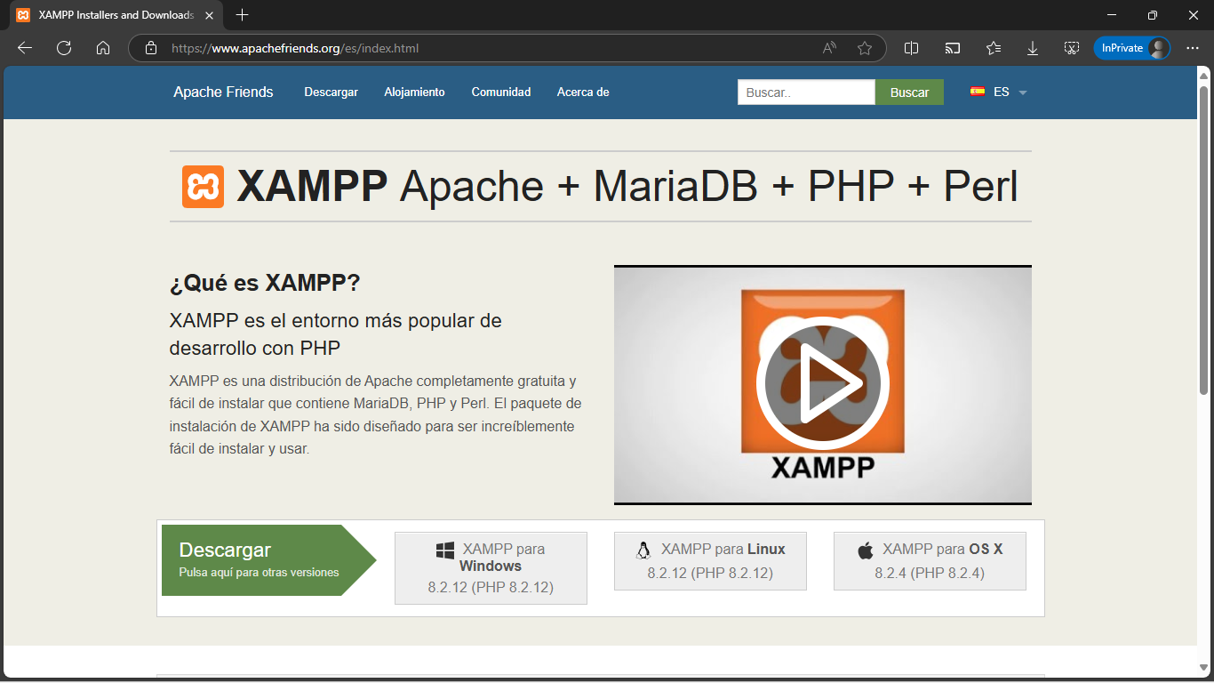

Fuente: Mancilla D, Sánchez F y Lázaro J.(2025)

Haz clic en **Descargar** para tu sistema operativo (por ejemplo, Windows)

Figura 43. Instalación Paso 17

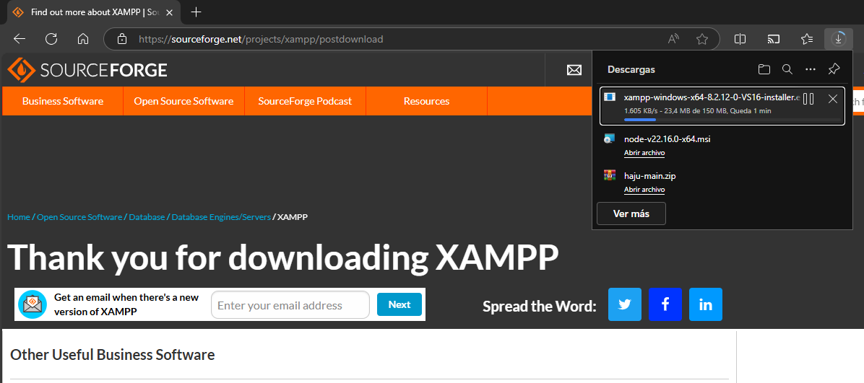

Fuente: Mancilla D, Sánchez F y Lázaro J. (2025).

Ejecuta el archivo descargado haciendo doble clic.

Figura 44. Instalación Paso 18

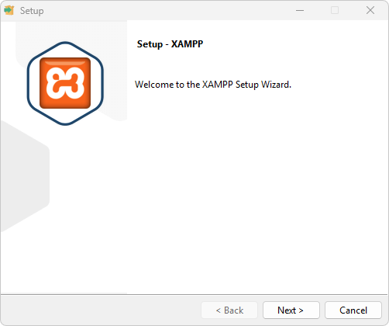

Fuente: Mancilla D, Sánchez F y Lázaro J. (2025).

Haz clic en **Next** o **Siguiente** en todas las ventanas y acepta los términos.

Espera a que termine la instalación.

Una vez instalado, abre el programa **XAMPP** y haz clic en el botón **Start** del módulo **Apache.**

Figura 45. Instalación Paso 19

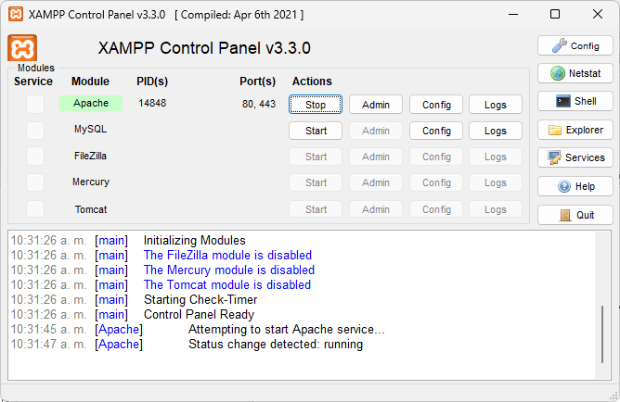

Fuente: Mancilla D, Sánchez F y Lázaro J. (2025).

**c) Instalar Composer**

Ve a la página oficial: <https://getcomposer.org/>

Figura 46. Instalación Paso 20

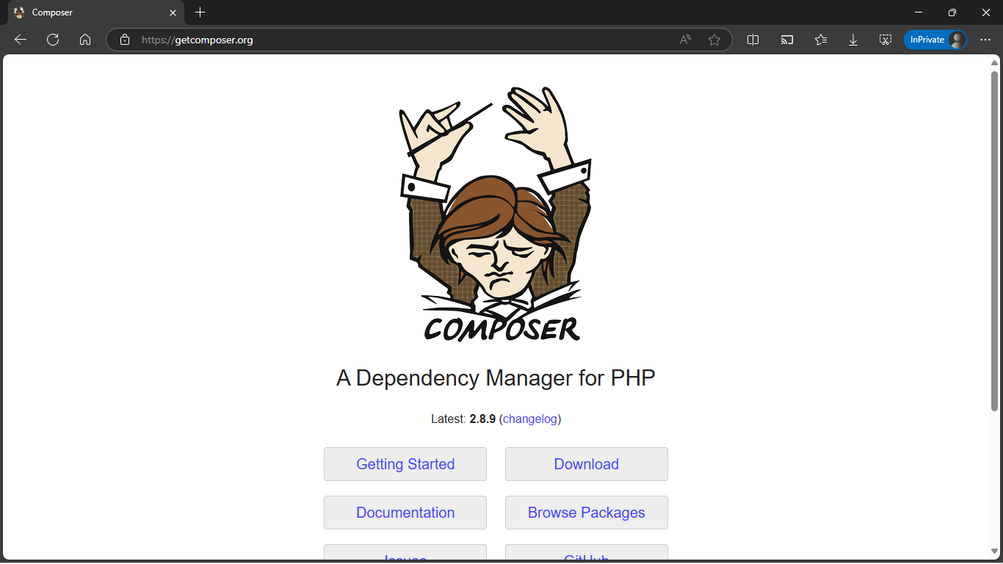

Fuente: Mancilla D, Sánchez F y Lázaro J. (2025).

Haz clic en **Download** y luego descarga el instalador para Windows.

Figura 47. Instalación Paso 21

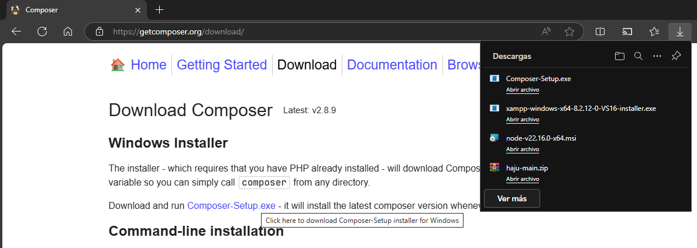

Fuente: Mancilla D, Sánchez F y Lázaro J. (2025).

Ejecuta el instalador haciendo doble clic, selecciona **Install for me only**

Figura 48. Instalación Paso 22

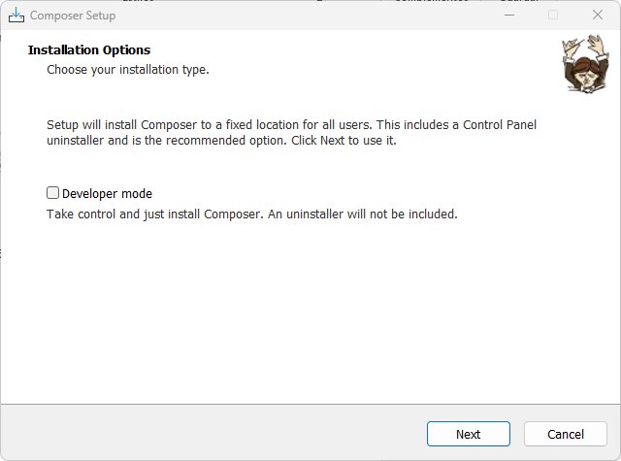

Fuente: Mancilla D, Sánchez F y Lázaro J. (2025).

Haz clic en **Next** o **Siguiente** en todas las ventanas y acepta los términos.

Espera a que termine la instalación.

#### 5. Mover la carpeta del proyecto a htdocs.

Busca la carpeta descomprimida llamada `haju-main`.

Cópiala o muévela a la carpeta `htdocs` que se encuentra dentro de la carpeta donde instalaste XAMPP (por ejemplo, `C:\xampp\htdocs`)

Figura 49. Instalación Paso 23

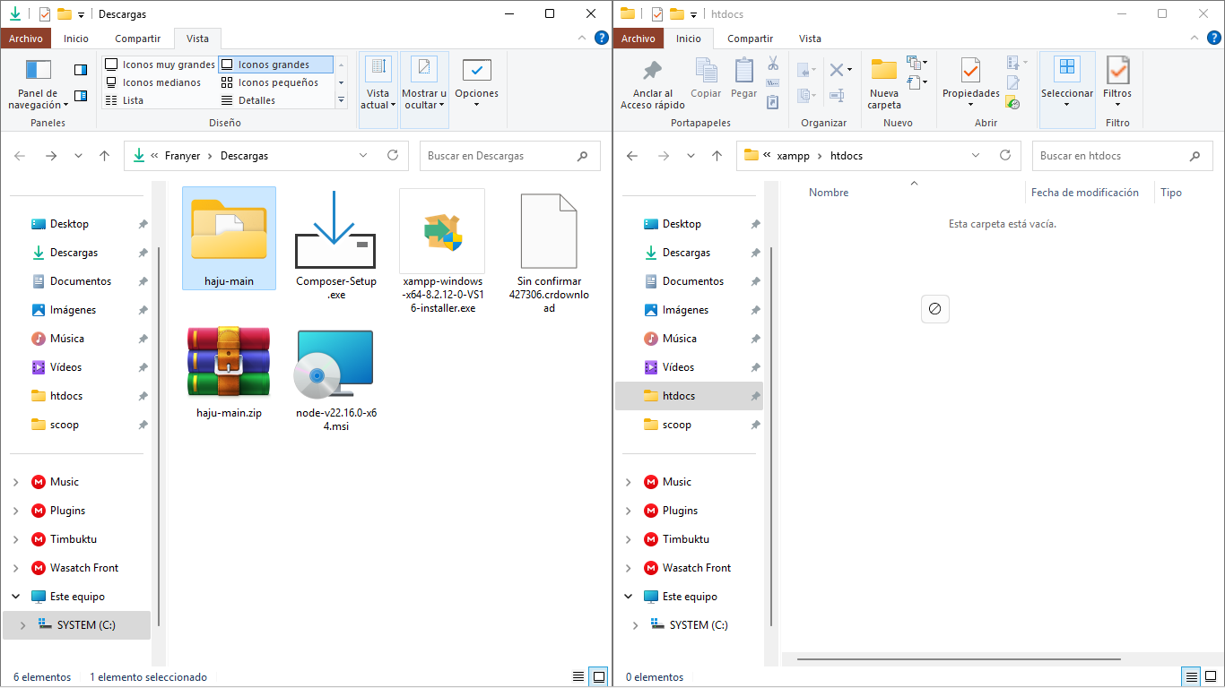

Fuente: Mancilla D, Sánchez F y Lázaro J. (2025).

Figura 50. Instalación Paso 24

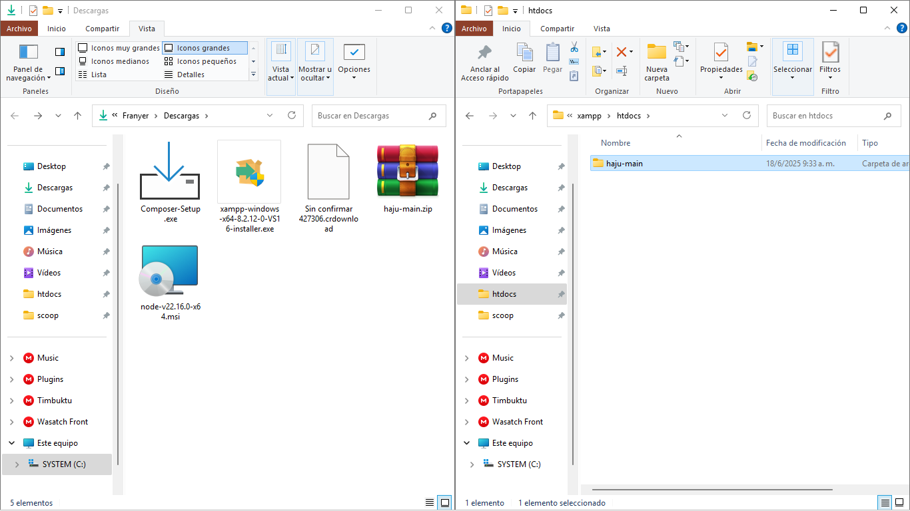

Fuente: Mancilla D, Sánchez F y Lázaro J. (2025).

#### 6. Instalar las dependencias de Node.js

Abre la carpeta del proyecto (`haju-main`) que ya moviste a `htdocs`.

Haz clic derecho dentro de la carpeta y selecciona **"Abrir ventana de comandos aquí"** o **"Abrir terminal aquí"**

Figura 51. Instalación Paso 25

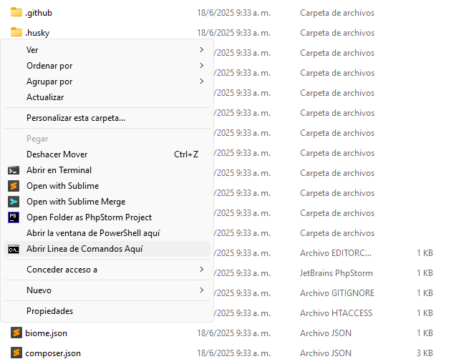

Fuente: Mancilla D, Sánchez F y Lázaro J. (2025).

Escribe el siguiente comando y presiona **Enter**:

Figura 52. Instalación Paso 26

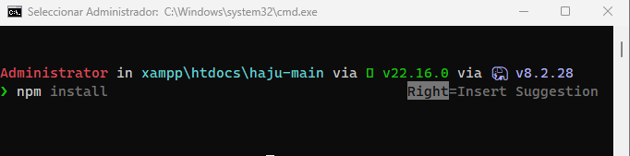

Fuente: Mancilla D, Sánchez F y Lázaro J. (2025).

Esto instalará los módulos necesarios para que el proyecto funcione.

#### 7. Instalar las dependencias de Composer

Asegúrate de tener Composer instalado.

En la misma ventana de comandos (o terminal), escribe:

Figura 53. Instalación Paso 27

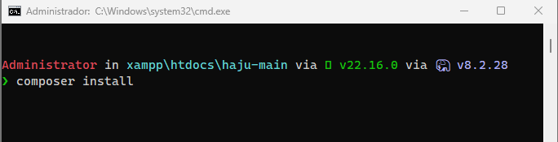

Fuente: Mancilla D, Sánchez F y Lázaro J. (2025).

Esto descargará todas las dependencias necesarias de PHP.

#### 8. Compilar las dependencias de Node.js.

En la ventana de comandos, ejecuta:

Figura 54. Instalación Paso 28

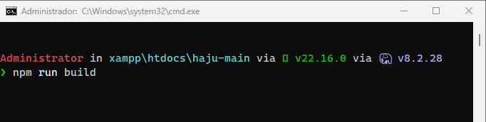

Fuente: Mancilla D, Sánchez F y Lázaro J.(2025)

Esto compilará los archivos necesarios para que el sistema cargue correctamente los estilos y scripts.

#### 9. Ejecutar las migraciones de base de datos.

En la misma terminal (dentro de la ruta del proyecto), ejecuta:

Figura 55. Instalación Paso 29

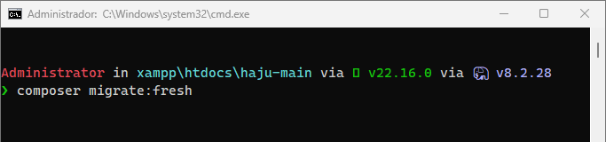

Fuente: Mancilla D, Sánchez F y Lázaro J. (2025).

Esto creará las tablas necesarias en la base de datos.

#### 10. Abrir el sistema

Una vez completados todos los pasos anteriores, abre tu navegador e ingresa la siguiente dirección:

Figura 56. Instalación Paso 30

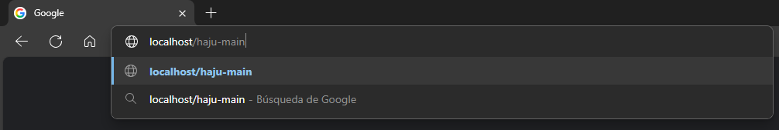

Fuente: Mancilla D, Sánchez F y Lázaro J. (2025).

Si todo ha salido bien, debería aparecer la página inicial del sistema.

Figura 57. Instalación finalizada

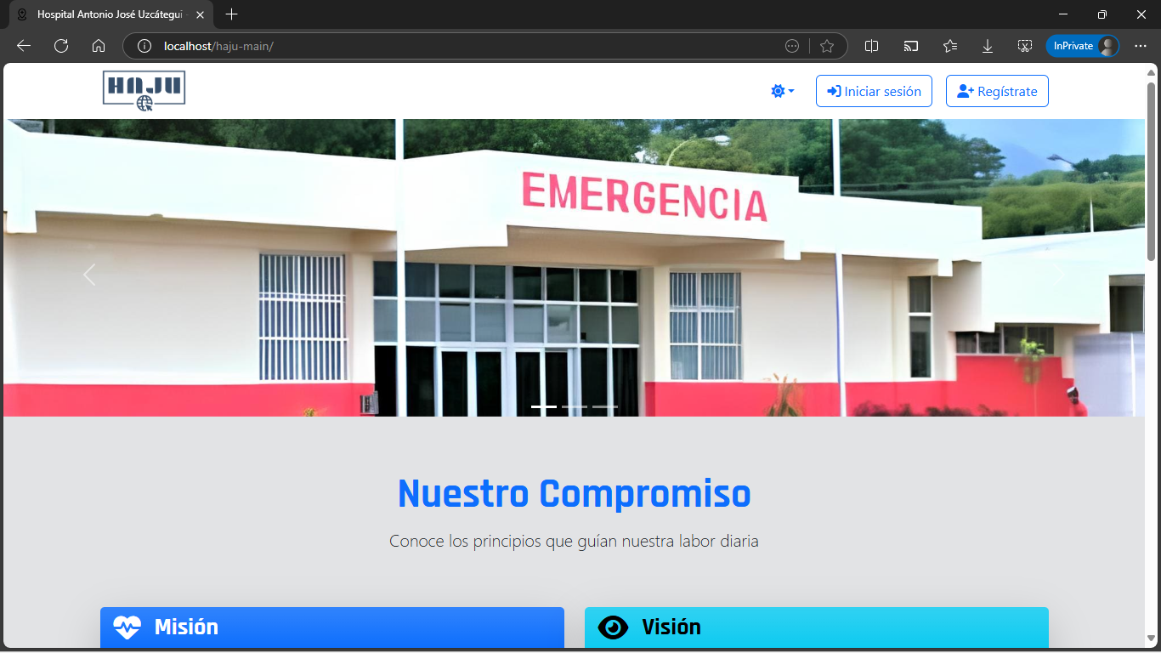

Fuente: Mancilla D, Sánchez F y Lázaro J. (2025).

## Procedimientos de respaldo y recuperación de la información de las bases de datos

El coordinador de estadísticas debe dirigirse a configuraciones en el menú parental y seleccionar la opción de respaldar y restaurar.

Figura 58. Respaldo y restauración 2

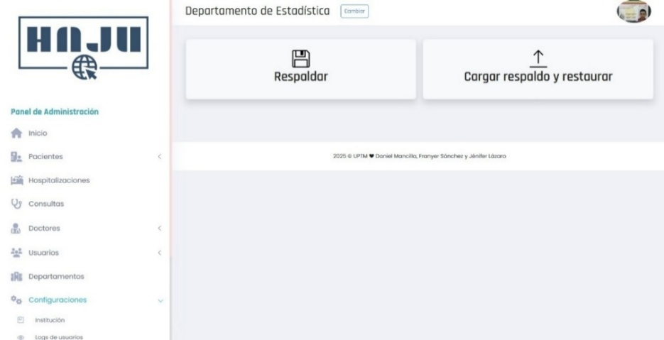

Fuente: Mancilla D, Sánchez F y Lázaro J. (2025).

Se debe respaldar antes de poder restaurar una vez hecho eso se notificará sobre el respaldo exitoso, también deberá notificar cuando se restaure de manera exitosa.

## Niveles de usuario

Para garantizar seguridad y control de acces**o**, se definen roles jerárquicos con permisos específicos. A continuación, se organizan los niveles de usuario según su rango y responsabilidades:

Tabla #38. Niveles de usuario

|  |  |  |  |
| --- | --- | --- | --- |
| Nivel | Rol | Permisos | Acceso Típico |
| 1. Director / Administrador | Máxima autoridad | - Acceso total (crear/eliminar usuarios). - Configuración del sistema. - Auditoría y logs. | Todo el sistema (módulos médicos, administrativos, estadísticas). |
| 2. Coordinador de Estadísticas | Responsable de reportes y datos | - Generar reportes avanzados. - Exportar datos (Excel, PDF). - Ver historiales completos. | Módulo de estadísticas, bases de datos, dashboards. |
| 3. Coordinadores Normales | Supervisores de área | - Registrar/editar pacientes. - Asignar camas. - Acceso a historias clínicas de su área. | Módulos específicos (ej.: hospitalización, farmacia). |
| 4. Secretaro(a) / Recepcionistas | Operativas básicas | - Registrar pacientes nuevos.  - Asignar camas. - Acceso a historias clínicas de su área. - Consultar datos generales (sin edición sensible). | Recepción y consultas simples |

**Fuente:** Mancilla D, Sánchez F y Lázaro J. (2025).

## Políticas de seguridad

Para garantizar la seguridad, integridad y confidencialidad de los datos en tu sistema hospitalario en desarrollo, es fundamental implementar políticas de seguridad robustas. Aquí tienes un marco completo basado en estándares internacionales (como HIPAA, ISO 27001 y GDPR):

### Control de acceso

* **Autenticación Estricta:**
  1. Usar contraseñas de nivel medio (mínimo 6 caracteres, con números/símbolos).
  2. Implementar autenticación de dos factores (2FA) para roles altos (director, coordinadores).
* **Roles y permisos (RBAC):**
  1. Asignar permisos según la jerarquía definida (director → coordinadores → secretarios).
  2. **Principio de mínimo privilegio:** Cada usuario solo accede a lo estrictamente necesario.

### Protección de datos sensibles

#### Cifrado:

* **En tránsito:** Usar TLS 1.2+ (HTTPS) para todas las comunicaciones.
* **En reposo:** Cifrar bases de datos (Bscrypt) y backups.

### Respaldo y recuperación

#### Backups:

* Se realizan backups diarios, semanales o mensuales.
* Almacenar una copia **fuera del sitio** (nube cifrada o NAS remoto).
* **Pruebas de restauración** mensuales para verificar integridad.

### Seguridad física y de red

* **Redes segmentadas:** Separar redes de pacientes, administrativos y dispositivos médicos (VLANs).
* **Protección de Equipos:**
  + **Bloqueo automático** de sesiones al salir del sistema.
  + **Antivirus** centralizado.

### Cumplimiento legal y auditoría

* **Registros de Auditoría (Logs):** Guardar logs por 6+ años (accesos, cambios, errores).
* **Normativas:**
  + Cumplir con HIPAA (EE.UU.), GDPR (UE) o Ley de Protección de Datos local.
  + Acuerdos de confidencialidad para empleados.

### Políticas para dispositivos móviles

* **BYOD (Bring Your Own Device):** Borrado remoto en caso de pérdida/robo.

### Respuesta a incidentes

* **Protocolo ante brechas:**
  1. Aislar sistemas comprometidos.
  2. Notificar a autoridades y pacientes (si hay riesgo).
  3. Investigar causa y aplicar correcciones.

### Capacitación y concientización

* **Entrenamiento anual** en:
  + Phishing y ataques comunes.
  + Buenas prácticas.

## Autenticación de usuario

La autenticación de usuario es el proceso de verificar la identidad de una persona, sistema o dispositivo antes de permitirle acceder a un. En un sistema automatizado para hospitales, es crítica para garantizar que solo personal autorizado maneje datos sensibles.

### Autenticación de privilegios

La autenticación de privilegios (o autorización basada en privilegios) es el proceso que determina qué acciones específicas puede realizar un usuario dentro del sistema, después de haber superado la autenticación inicial (ingreso).

### Accounting (Log de usuarios)

Figura 59. Accounting

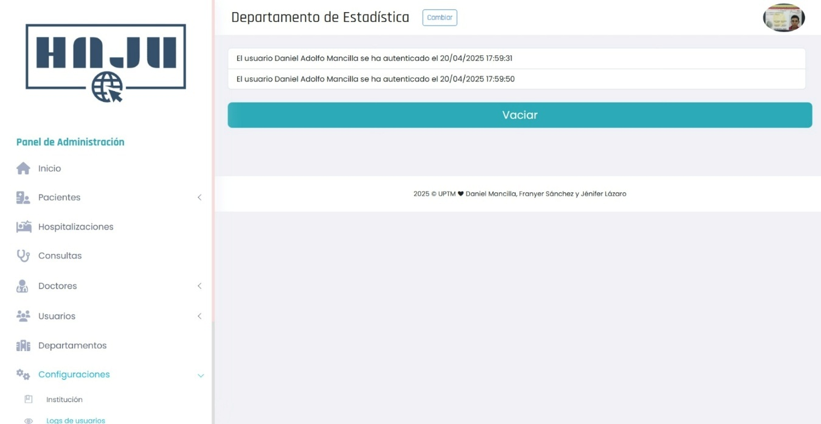

Fuente: Mancilla D, Sánchez F y Lázaro J. (2025).

Muestra quienes han iniciado sección con fecha y hora, además los logs ni tienen tiempo de eliminación, pero si pueden ser eliminados por el director cuando sea requerido.

# Conclusión

La implementación del sistema automatizado para el Departamento de Estadística de Salud del Hospital Antonio José Uzcátegui (HAJU) marca un hito significativo en la modernización de sus procesos administrativos. Este proyecto no solo aborda las problemáticas identificadas, como la lentitud en los registros manuales, la posible pérdida de pérdida de información y la falta de seguridad en los datos, sino que también establece un marco tecnológico robusto y escalable para el futuro.

A través de un enfoque metodológico basado en RUP y el Marco Lógico, se logró diseñar una solución que cumple con los requisitos funcionales y no funcionales, garantizando eficiencia, usabilidad y adaptabilidad. La capacitación del personal y la integración del sistema en la infraestructura existente asegurarán una transición fluida hacia la digitalización de los procesos.

Los resultados esperados incluyen una reducción notable en el tiempo de generación de reportes, mayor precisión en los datos y un acceso más rápido y seguro a la información. Este proyecto no solo beneficia al personal administrativo, sino que también impacta positivamente en la calidad de la atención al paciente y en la gestión hospitalaria en general. En definitiva, el sistema automatizado representa un avance crucial hacia la optimización de recursos y la mejora continua de los servicios de salud en la comunidad de Tucaní.

# Recomendaciones

El sistema automatizado implementado para los departamentos de estadísticas, hospitalización y emergencias del Hospital Antonio José Uzcátegui (HAJU) representa un avance significativo en la gestión de datos médicos. Sin embargo, para garantizar su sostenibilidad, escalabilidad y mejora continua, se proponen las siguientes recomendaciones técnicas, operativas y estratégicas:

**A. Capacitación continua**

* Realizar **sesiones de capacitación semestrales** para el personal, enfocadas en:
  + Uso avanzado de reportes estadísticos.
  + Protocolos de seguridad (manejo de contraseñas).

**B. Soporte técnico y mantenimiento**

* Establecer un equipo de soporte interno para resolver incidencias rápidamente.
* Implementar un sistema para gestionar solicitudes de fallos o mejoras.

**C. Optimización de procesos**

Automatizar la generación de reportes mensuales (**EPI-11**) con alertas para datos incompletos.

# Referencias Bibliográficas

* Hospital general José Antonio Uzcátegui Tucani
* **Fidias G. Arias (2006)** El proyecto de la Investigación.
* **Kruchten, P. (2004).** The Rational Unified Process: An Introduction (3rd ed.). Addison-Wesley.
* **Ortegón, E., Pacheco, J. F., & Prieto, A. (2005).** Metodología del Marco Lógico para la Planificación de Proyectos. CEPAL.
* **Pildorainformática** https://www.youtube.com/playlist?list=PLU8oAlHdN5BmmxXT0C2HO0bLRHZFWKbhH

# Anexos

## Árbol de problemas

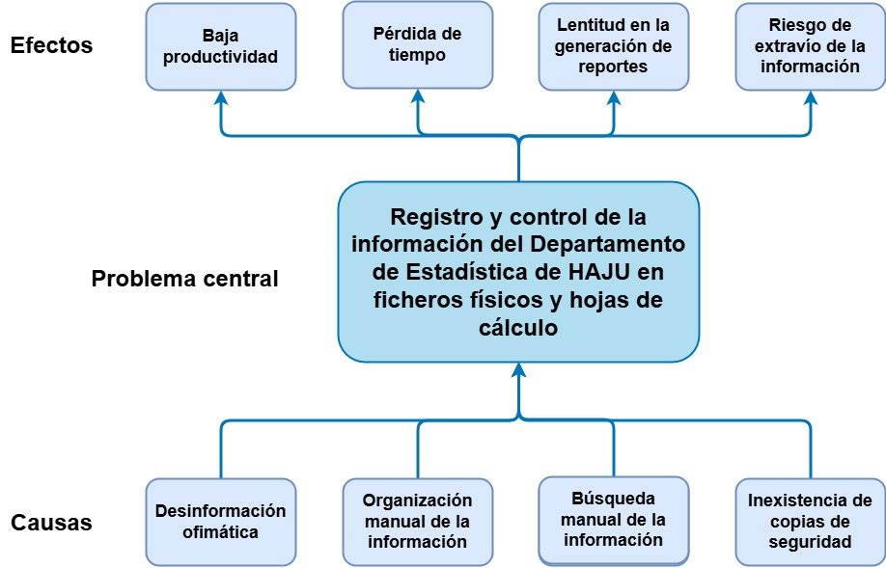

Figura 60. Árbol de problemas

Fuente: Mancilla D, Sánchez F y Lázaro J. (2025).

## Árbol de objetivos

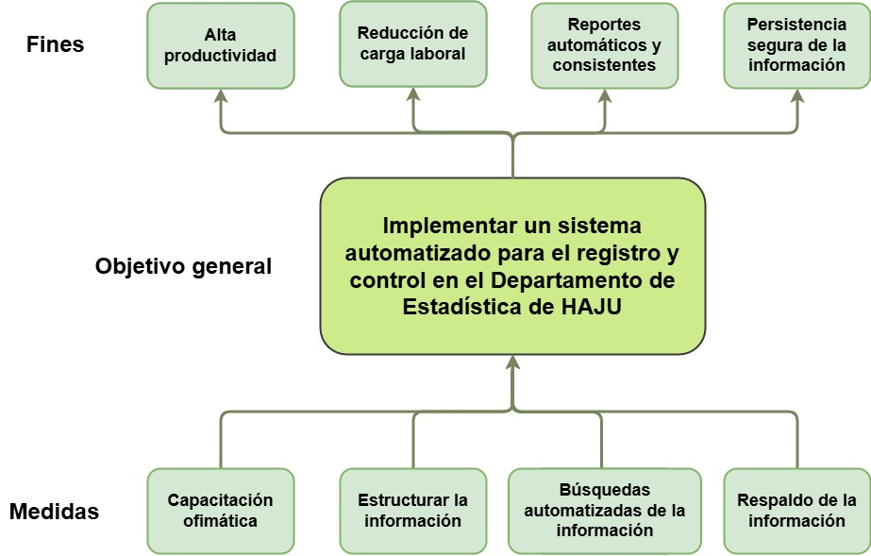

Figura 61. Árbol de objetivos

Fuente: Mancilla D, Sánchez F y Lázaro J. (2025).

Figura 62. Taller de capacitación

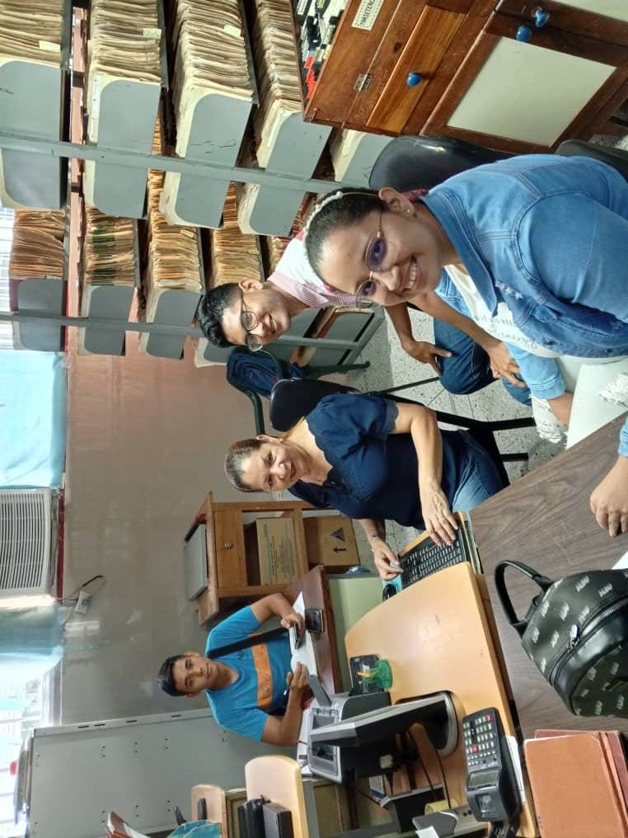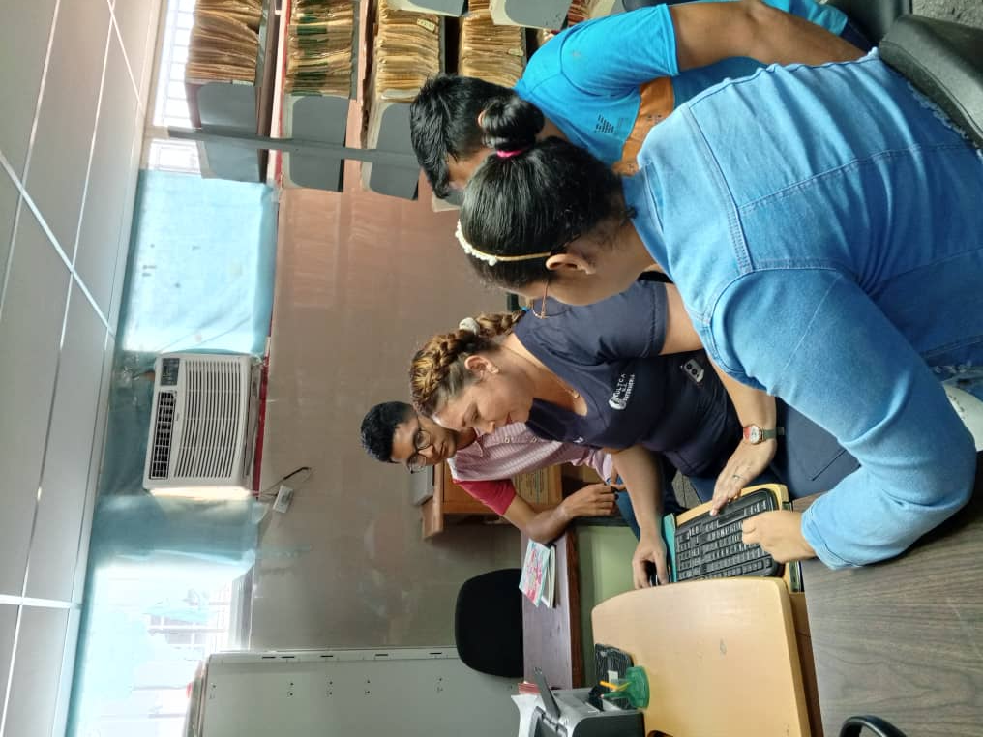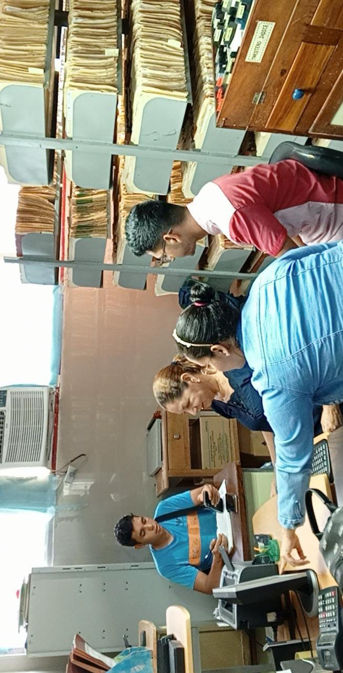

Fuente: Mancilla D, Sánchez F y Lázaro J. (2025).

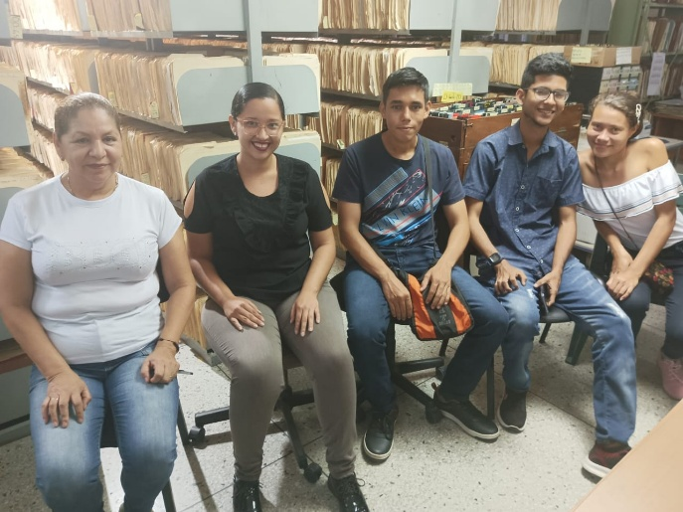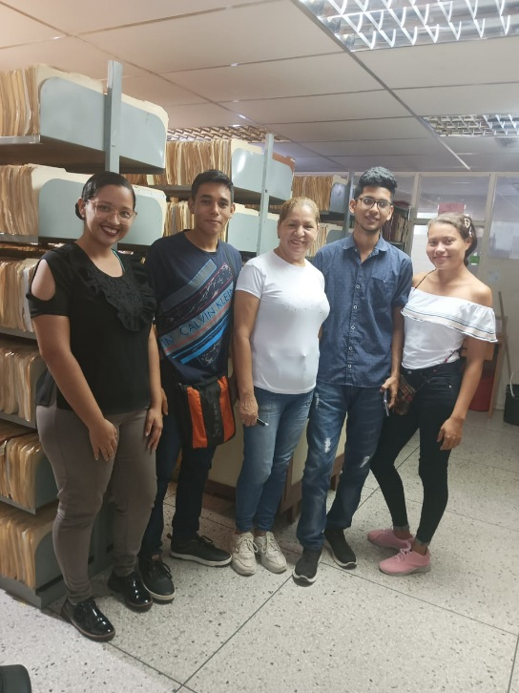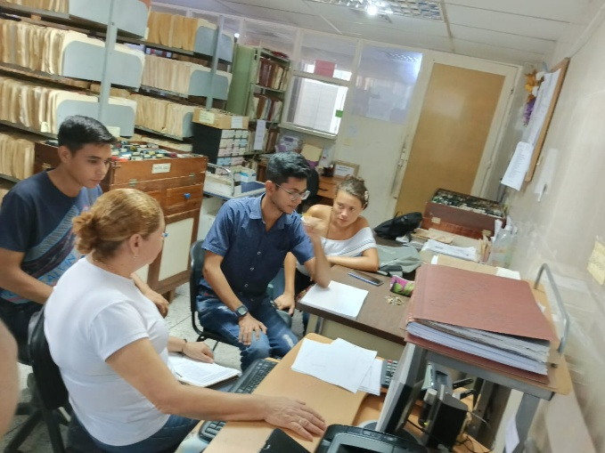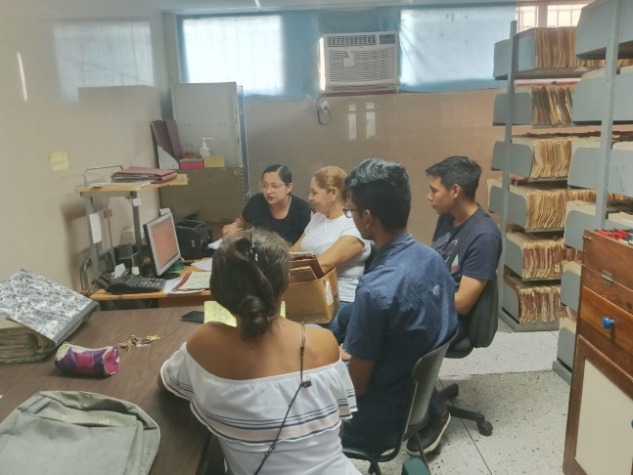

**República Bolivariana de Venezuela**

**Ministerio del Poder Popular para la Educación Universitaria**

**Ciencia y Tecnología**

**Universidad Politécnica Territorial del Estado Mérida “Kléber Ramírez”**

**Estado Mérida - Núcleo Tucaní**

**Programa Nacional de Formación en Informática**

## Manual de usuario

SISTEMA AUTOMATIZADO PARA EL REGISTRO Y CONTROL DEL DEPARTAMENTO DE ESTADÍSTICA DE SALUD DEL HOSPITAL ANTONIO JOSÉ UZCÁTEGUI



**AUTORES:**

**Mancilla Daniel C.I. 27.668.711**

**Sánchez Franyer C.I. 28.072.391**

**Lázaro Jenifer C.I. 29.794.519**

**Junio del 2025**

Introducción

El presente manual tiene como objetivo proporcionar una guía clara y detallada sobre el uso del *Sistema Automatizado para el Registro y Control del Departamento de Estadística de Salud del Hospital Antonio José Uzcátegui*. Este sistema ha sido desarrollado con el propósito de optimizar la recopilación, gestión y análisis de datos estadísticos relacionados con la atención de salud en el hospital.

Objetivos del Sistema

* **Facilitar** el registro de información médica y estadística de manera eficiente.
* **Mejorar** la accesibilidad de los datos para la toma de decisiones administrativas y médicas.
* **Garantizar** la integridad y seguridad de la información almacenada.
* **Optimizar** la generación de informes y análisis estadísticos en tiempo real.

Público Objetivo

Este manual está dirigido a todo el personal del departamento de estadística del hospital, incluyendo al **director o directora**. Su propósito es proporcionar orientación clara sobre el uso del sistema, permitiendo una gestión eficiente y segura de los datos estadísticos.

Requisitos del Sistema

Para garantizar un funcionamiento óptimo del *Sistema Automatizado para el Registro y Control del Departamento de Estadística de Salud del Hospital Antonio José Uzcátegui*, se recomienda contar con la siguiente configuración mínima:

**Hardware**

* **Modelo de referencia:** Canaima MG101A4 (letras rojas)
* **Procesador:** Intel Celeron N4020 o equivalente a 1.10GHz
* **Memoria RAM:** 2 GB
* **Almacenamiento:** 1GB

**Software**

* **Sistema Operativo:** Windows 7 o superior de 64 bits.
* **Navegador:** Cualquier navegador moderno, preferiblemente **Chromium** o **Firefox 96+**
* **Plataforma de desarrollo:** **Node.js 18+** [**https://nodejs.org/es**](https://nodejs.org/es)
* **Servidor local:** **XAMPP 8.2** [**https://www.apachefriends.org/es/index.html**](https://www.apachefriends.org/es/index.html)
* **Gestor de dependencias: Composer 2.2+** [**https://getcomposer.org/Composer-Setup.exe**](https://getcomposer.org/Composer-Setup.exe)



Instalación del Sistema

1. Descarga del software

Abre tu navegador de internet (por ejemplo, Chrome, Firefox o Edge).

Escribe la siguiente dirección en la barra de direcciones: <https://github.com/fadrian06/haju> 

Presiona la tecla **Enter** 

Busca el botón **<> Code** y haz clic en él 

Selecciona **Download ZIP** para descargar el archivo comprimido 

2. Instalación paso a paso

#### 1. Ubica el archivo descargado.

Normalmente, lo encontrarás en la carpeta **Descargas** de tu computadora 

#### 2. Descomprime el archivo ZIP.

Haz clic derecho sobre el archivo llamado `haju-main.zip` y selecciona **Extraer todo...** o **Descomprimir aquí**



#### 3. Entra a la carpeta descomprimida

Haz doble clic en la nueva carpeta llamada `haju-main` para abrirla 

#### 4. Instala los requisitos del software.

Para que el sistema funcione correctamente, necesitas instalar tes programas adicionales: **Node.js**, **XAMPP y Composer**. Sigue estos pasos:

**a) Instalar Node.js**

Ve a la página oficial: <https://nodejs.org/es> 

Haz clic en el botón que dice **LTS** (es la versión recomendada).

Descarga el instalador para Windows (o tu sistema operativo)



Ejecuta el instalador descargado haciendo doble clic 



Haz clic en **Next** o **Siguiente** en todas las ventanas y acepta los términos 

Espera a que termine la instalación.

**b) Instalar XAMPP**

Ve a la página oficial: <https://www.apachefriends.org/es/index.html> 

Haz clic en **Descargar** para tu sistema operativo (por ejemplo, Windows) 

Ejecuta el archivo descargado haciendo doble clic 

Haz clic en **Next** o **Siguiente** en todas las ventanas y acepta los términos.

Espera a que termine la instalación.

Una vez instalado, abre el programa **XAMPP** y haz clic en el botón **Start** del módulo **Apache.**



**c) Instalar Composer**

Ve a la página oficial: <https://getcomposer.org/> 

Haz clic en **Download** y luego descarga el instalador para Windows 

Ejecuta el instalador haciendo doble clic, selecciona **Install for me only** 

Haz clic en **Next** o **Siguiente** en todas las ventanas y acepta los términos.

Espera a que termine la instalación.

#### 5. Mover la carpeta del proyecto a htdocs.

Busca la carpeta descomprimida llamada `haju-main`.

Cópiala o muévela a la carpeta `htdocs` que se encuentra dentro de la carpeta donde instalaste XAMPP (por ejemplo, `C:\xampp\htdocs`) 

#### 6. Instalar las dependencias de Node.js.

Abre la carpeta del proyecto (`haju-main`) que ya moviste a `htdocs`.

Haz clic derecho dentro de la carpeta y selecciona **"Abrir ventana de comandos aquí"** o **"Abrir terminal aquí" **

Escribe el siguiente comando y presiona **Enter**: 

Esto instalará los módulos necesarios para que el proyecto funcione.

#### 7. Instalar las dependencias de Composer.

Asegúrate de tener Composer instalado.

En la misma ventana de comandos (o terminal), escribe: 

Esto descargará todas las dependencias necesarias de PHP.

#### 8. Compilar las dependencias de Node.js.

En la ventana de comandos, ejecuta: 

Esto compilará los archivos necesarios para que el sistema cargue correctamente los estilos y scripts.

#### 9. Ejecutar las migraciones de base de datos.

En la misma terminal (dentro de la ruta del proyecto), ejecuta: 

Esto creará las tablas necesarias en la base de datos.

#### 10. Abrir el sistema

Una vez completados todos los pasos anteriores, abre tu navegador e ingresa la siguiente dirección: 

Si todo ha salido bien, debería aparecer la página inicial del sistema.



**Acceso al Sistema**

Para utilizar el *Sistema Automatizado para el Registro y Control del Departamento de Estadística de Salud del Hospital Antonio José Uzcátegui*, los usuarios deben seguir los siguientes pasos para crear una cuenta y acceder correctamente.

**Registro de Director/a**

1. Pulsar en el botón **"Registrarse"** en la pantalla principal del sistema

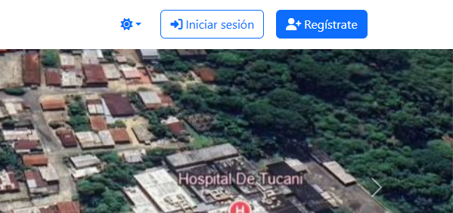

1. Ingresar la **clave maestra** definida por el director/a del hospital

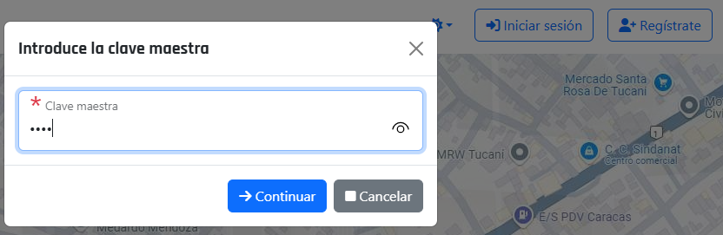

1. Completar los datos de la cuenta, incluyendo credenciales y **información de contacto**

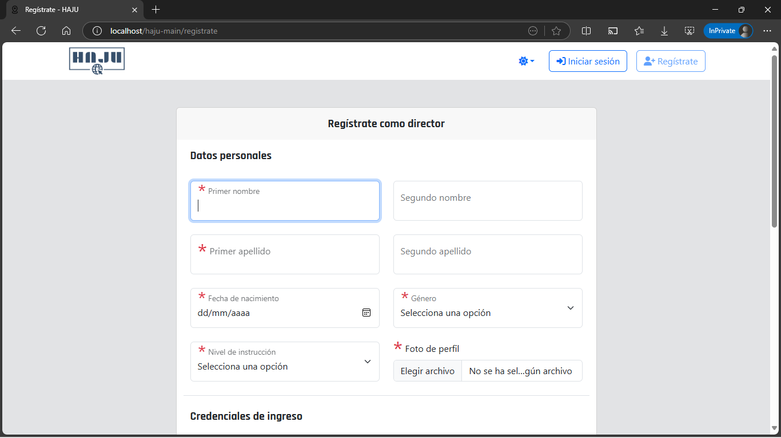

1. Confirmar el registro. ¡Listo! La cuenta estará activa y lista para su uso

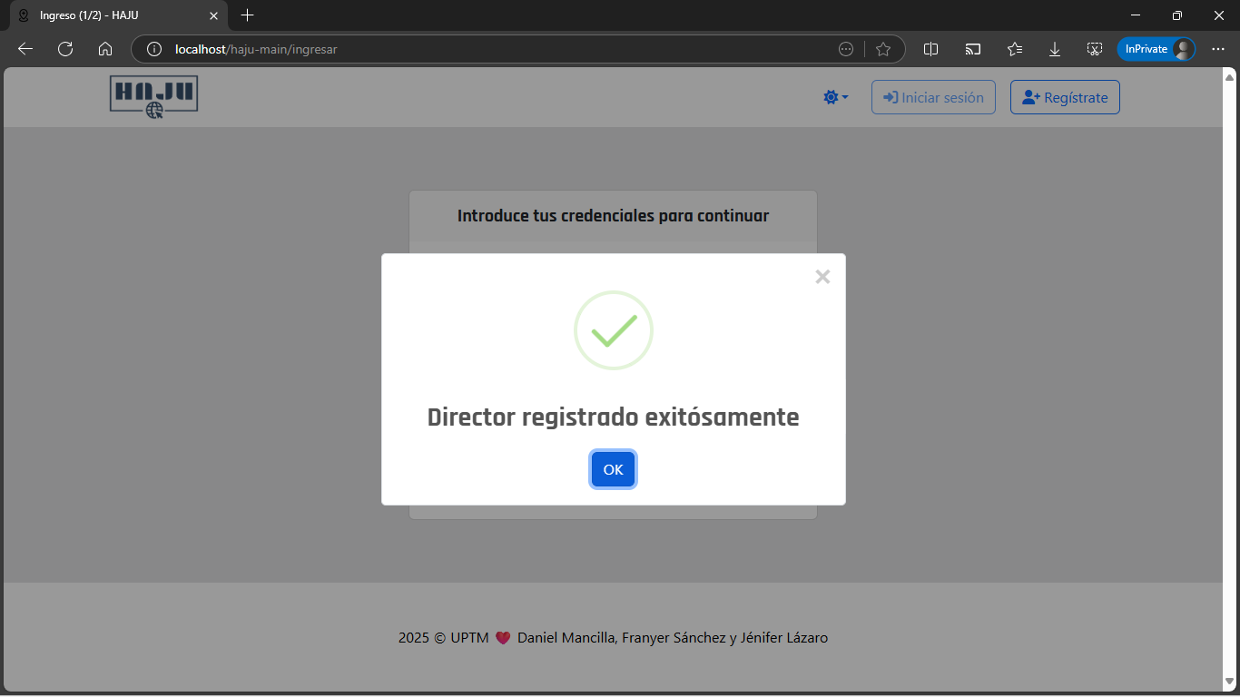

**Inicio de sesión**

* Los usuarios deben ingresar su cédula y contraseña en la pantalla de inicio de sesión

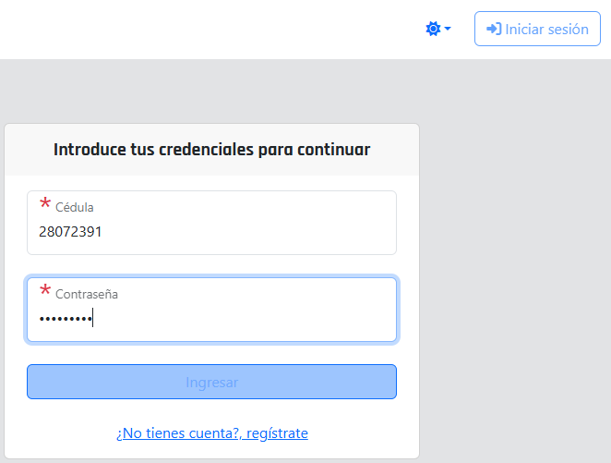

Si las credenciales son correctas, accederán al sistema con los permisos correspondientes a su rol

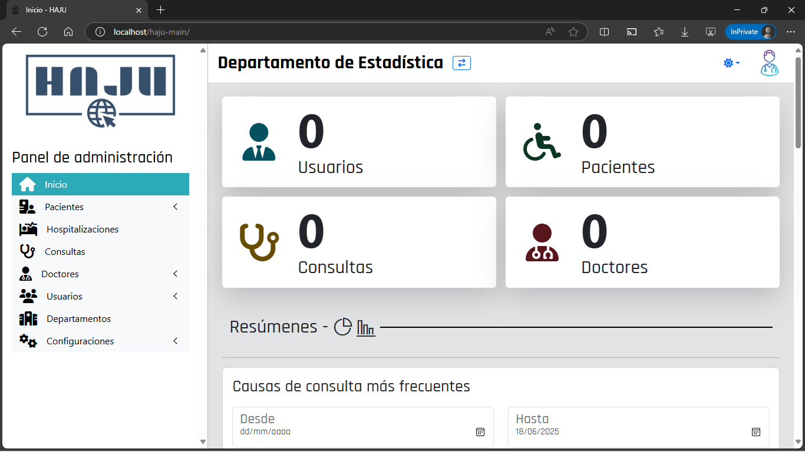

**Roles y Permisos**

* **Director/a:** Acceso total al sistema, incluyendo configuración y gestión de usuarios.
* **Personal del departamento de estadística:** Acceso a la gestión de datos estadísticos y generación de informes.

**Cierre de Sesión**

* Para garantizar la seguridad de los datos, es recomendable cerrar sesión al finalizar el uso del sistema
* 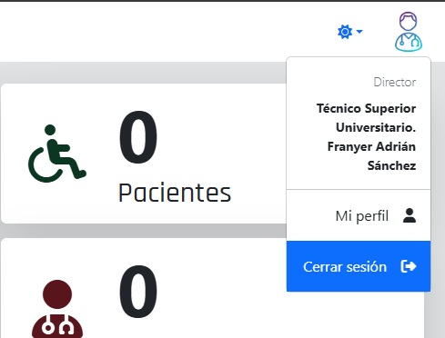 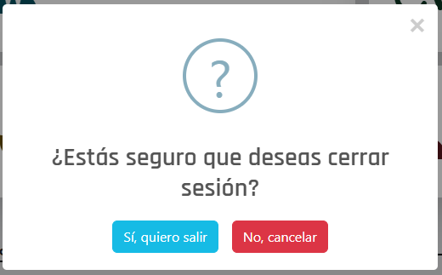

**Funcionalidades Principales**

El *Sistema Automatizado para el Registro y Control del Departamento de Estadística de Salud del Hospital Antonio José Uzcátegui* ofrece un conjunto de herramientas diseñadas para facilitar la gestión eficiente de información estadística y administrativa. Las principales funcionalidades incluyen:

**Navegación por el menú principal**

El menú principal ofrece acceso a todas las funciones del sistema, incluyendo la gestión de pacientes, usuarios, historial médico, doctores y las configuraciones.

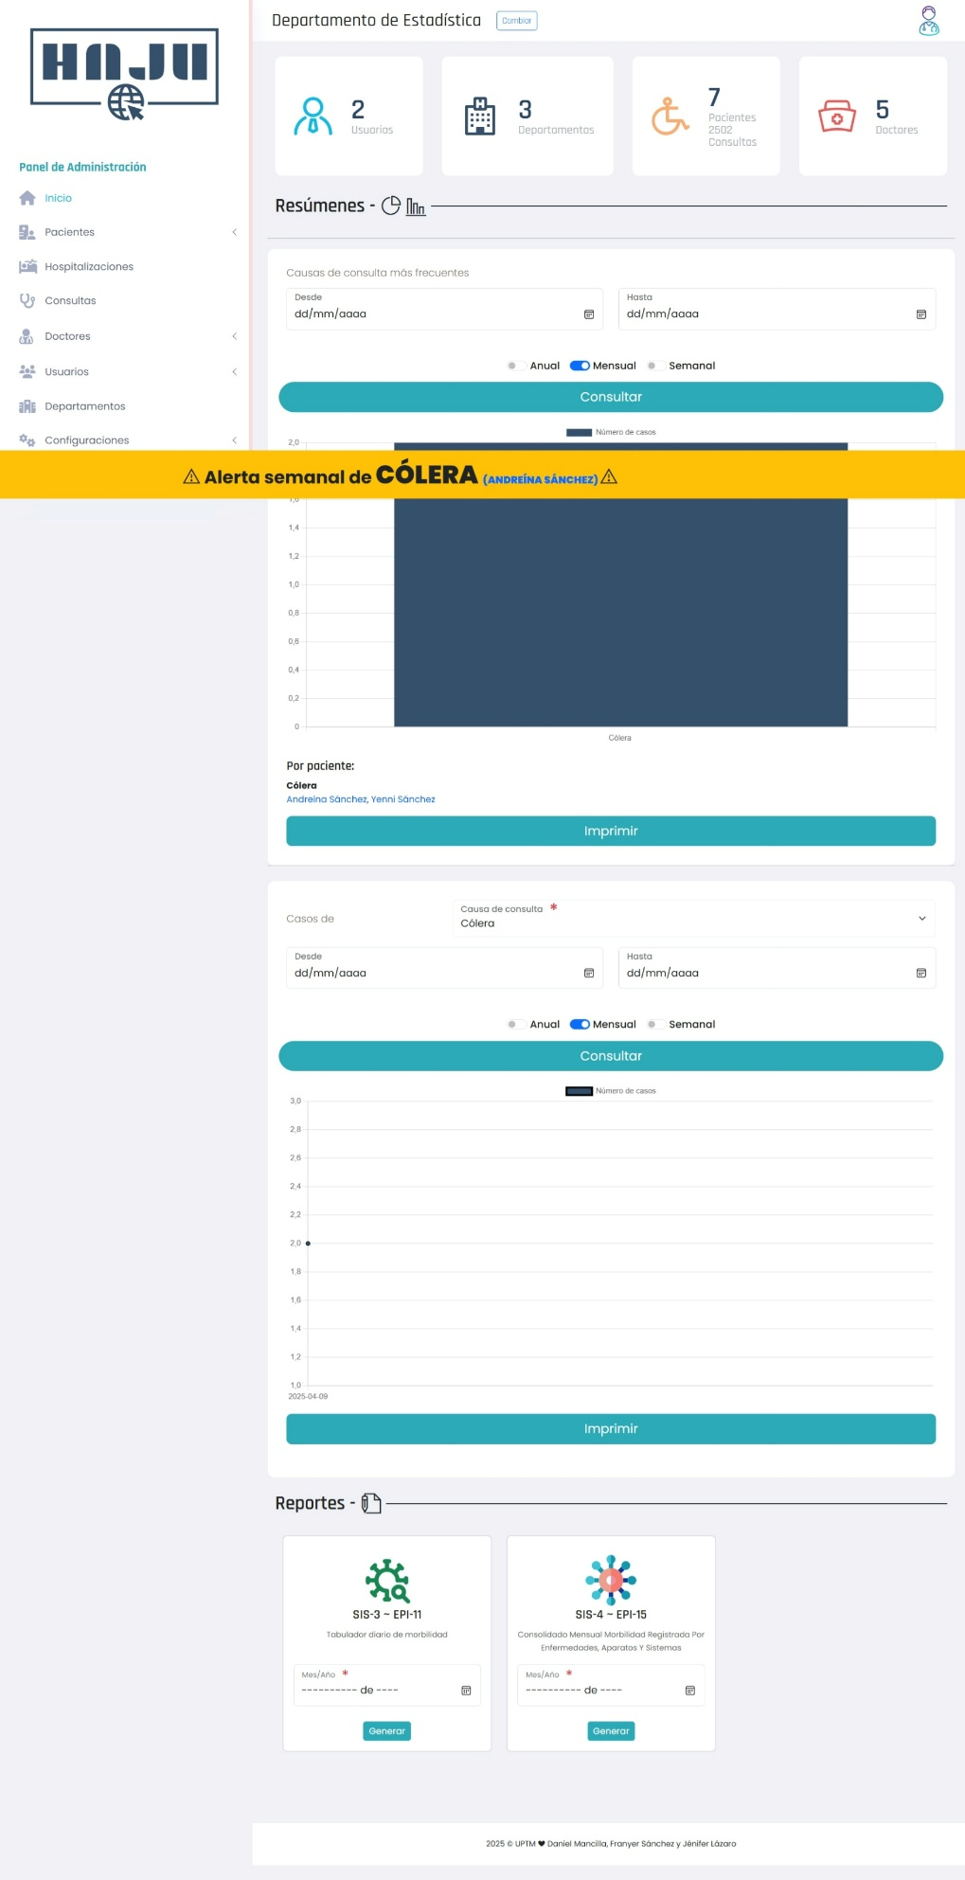

**Gestión de Usuarios**

* Registro, edición, activación y desactivación de usuarios.

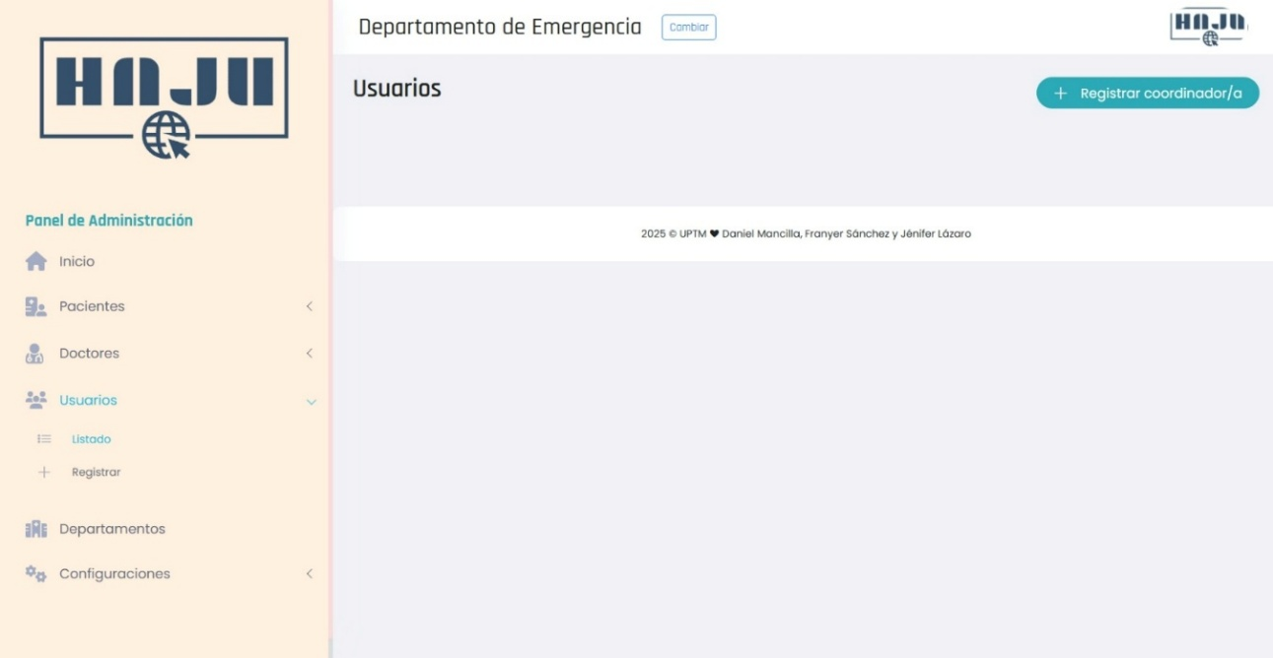

**Administración de Departamentos**

* Listado, activación y desactivación de departamentos según necesidades operativas.

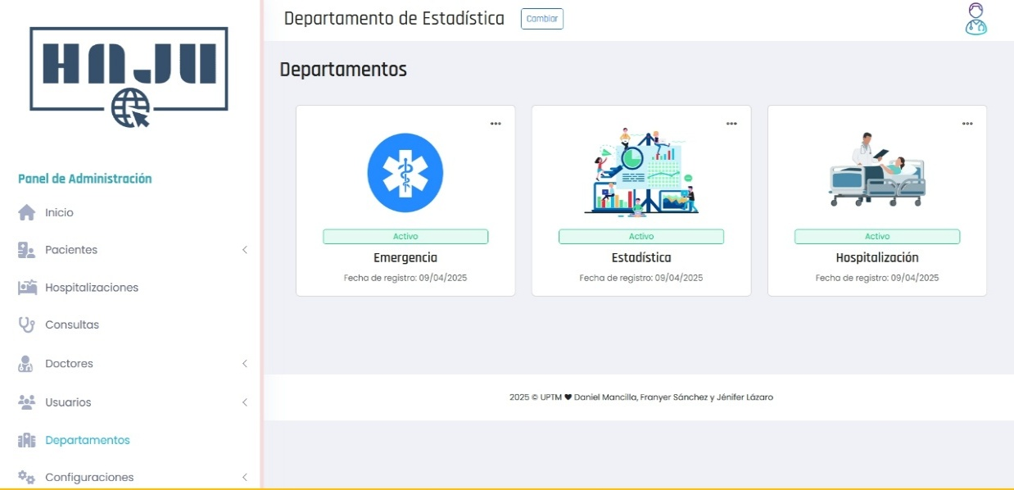

* Asignación de departamentos a coordinadores y secretarios.

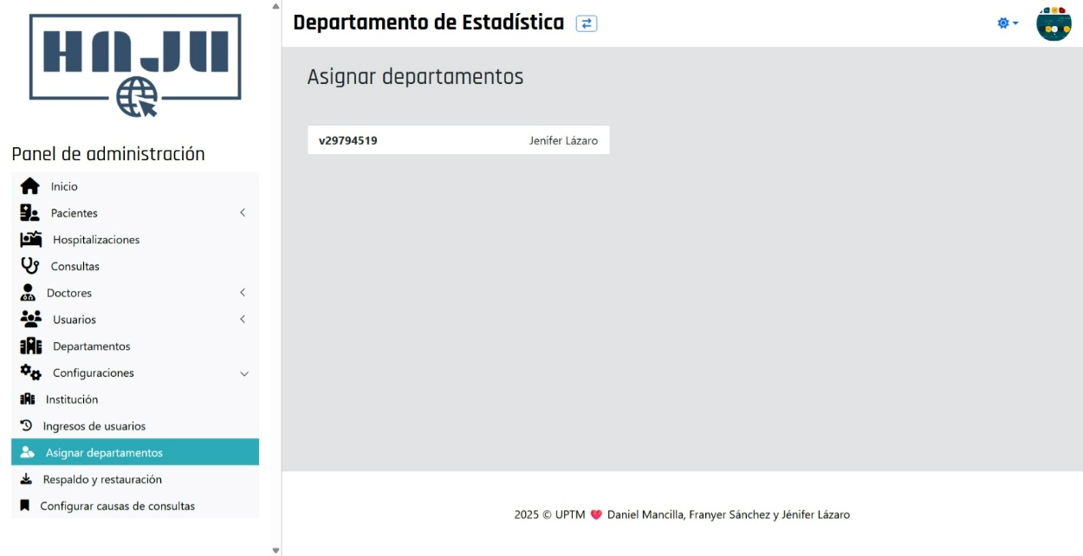

**Activar o desactivar departamentos**

Este es el menú del departamento en el cual al presionar los tres puntos suspensivos que aparecen en la siguiente imagen se puede desactivar o activar

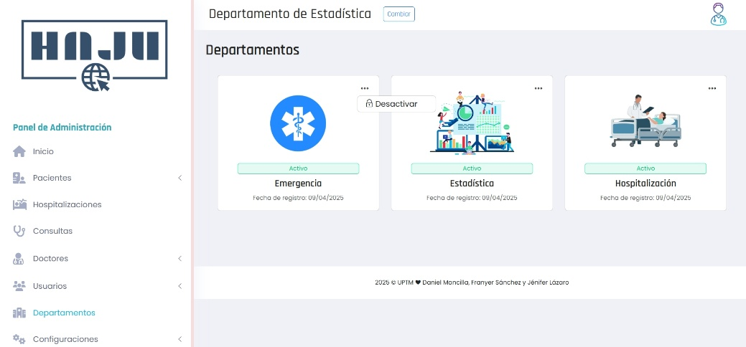

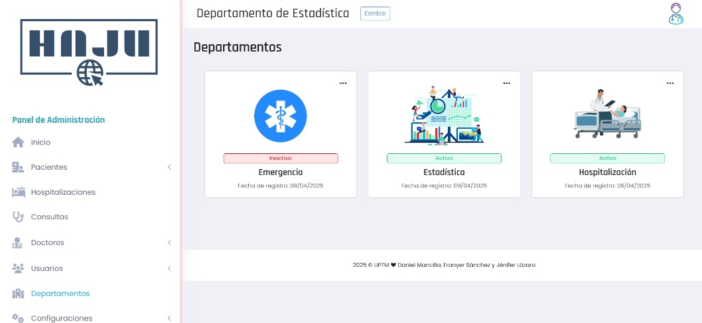

**Registro y consulta de pacientes**

* Registro y edición de datos de pacientes.

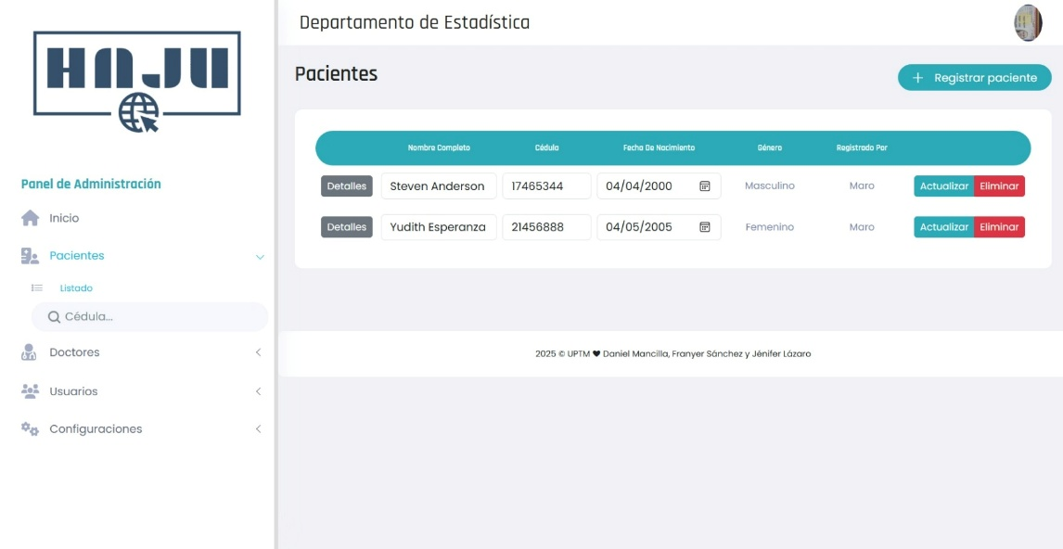

* Consulta detallada de historiales médicos y estadísticos.

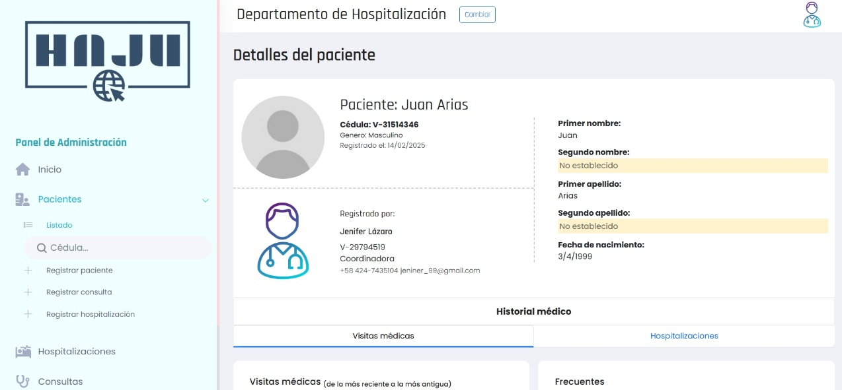

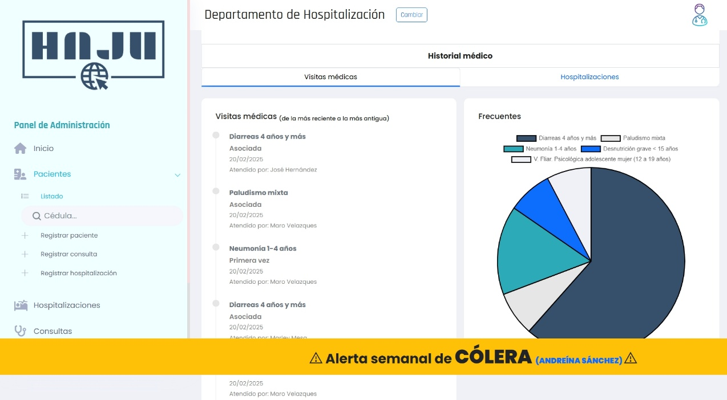

**Manejo de consultas y hospitalizaciones**

* Registro y edición de consultas médicas.

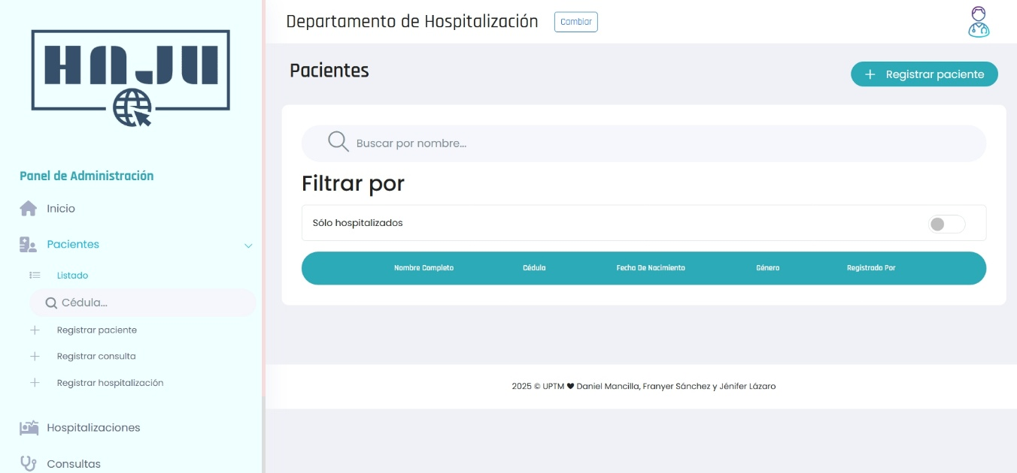

* Registro y edición de hospitalizaciones, permitiendo un control efectivo de ingresos y egresos.

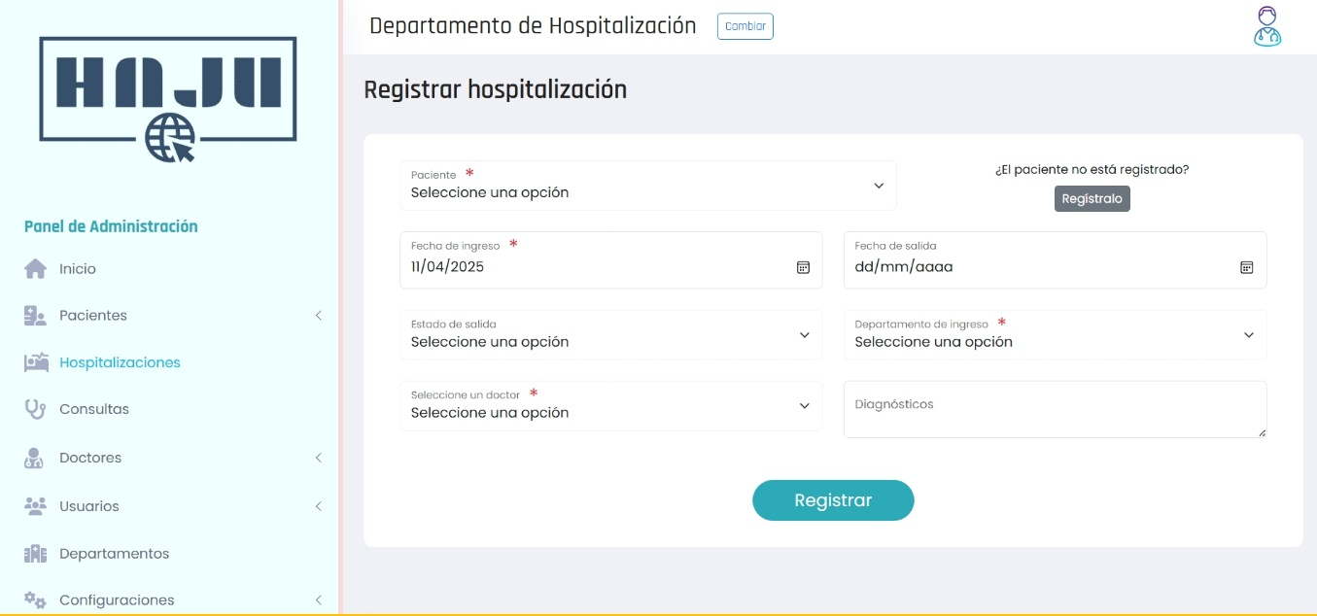

**Gestión de doctores**

* Registro, edición, activación y desactivación de doctores asociados al hospital.

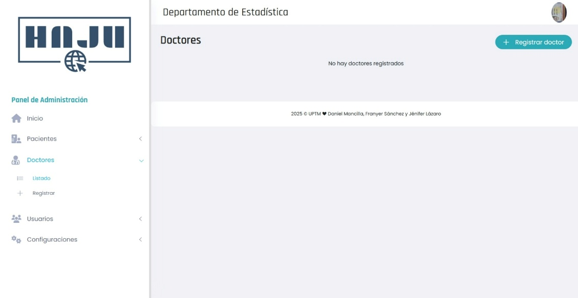

**Registro de doctor**

Registre los datos correspondientes del doctor y presione el botón Registrar.

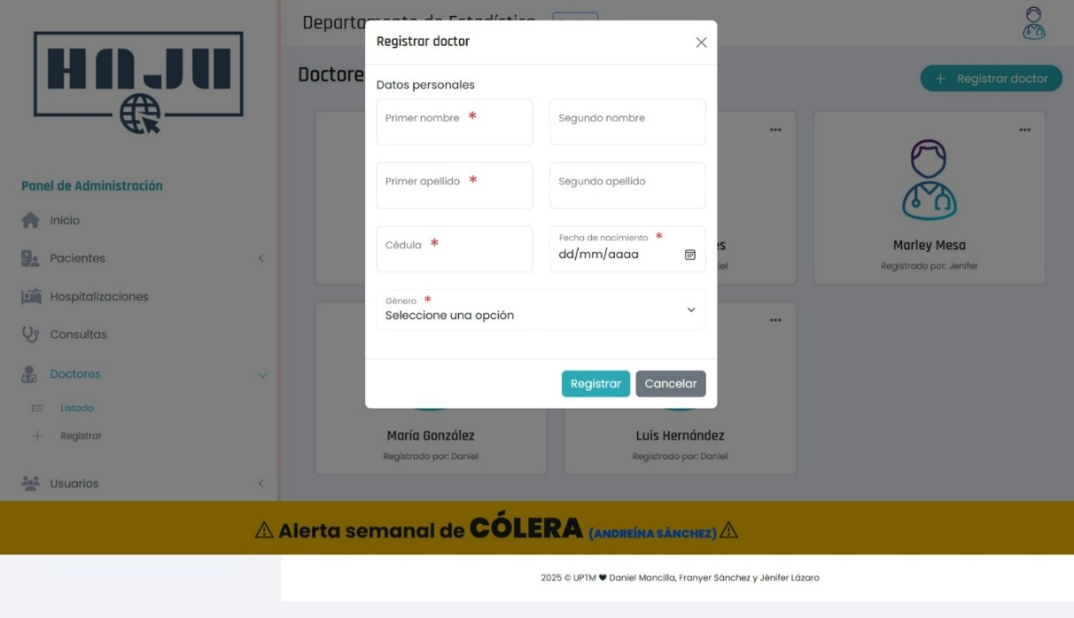

**Administración institucional**

* Edición de información institucional, facilitando la actualización de datos del hospital.

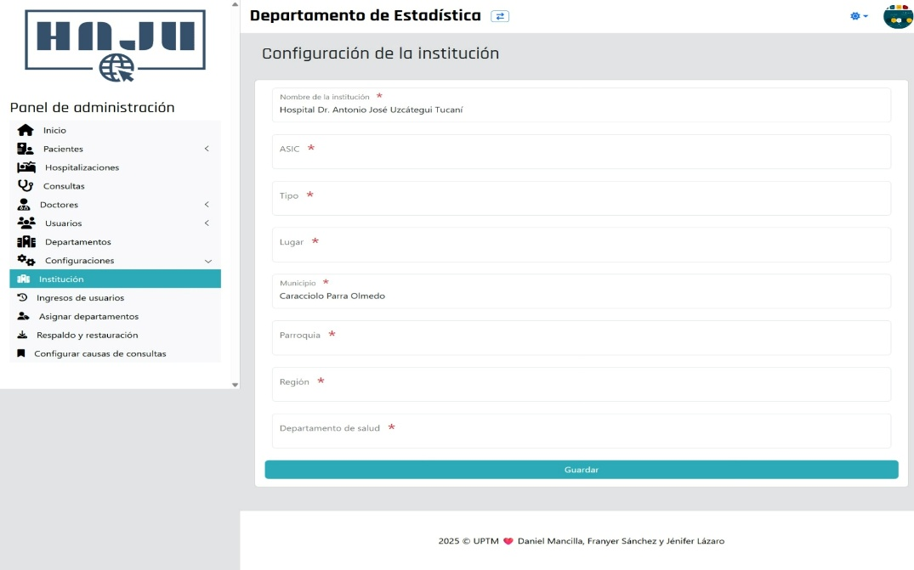

**Respaldo y Restauración de Datos**

* Funcionalidades de respaldo y restauración para garantizar la seguridad y continuidad de la información.

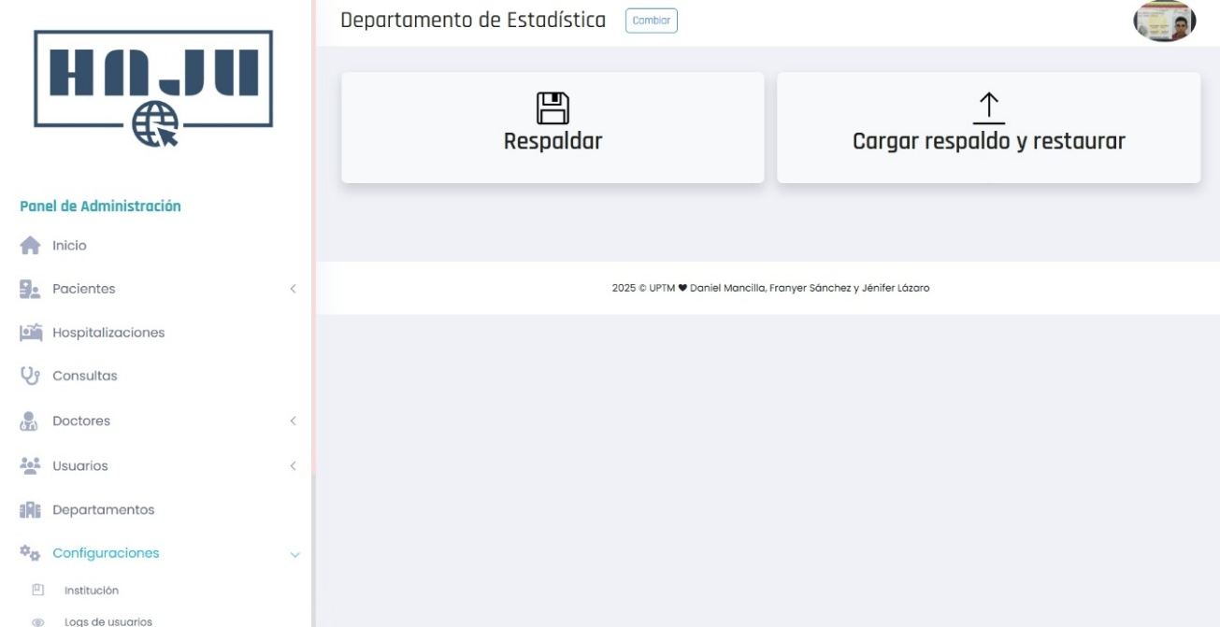

**Generación de reportes y análisis estadístico**

* Consulta y generación de reportes de epidemiología, proporcionando información clave para la gestión de la salud pública.

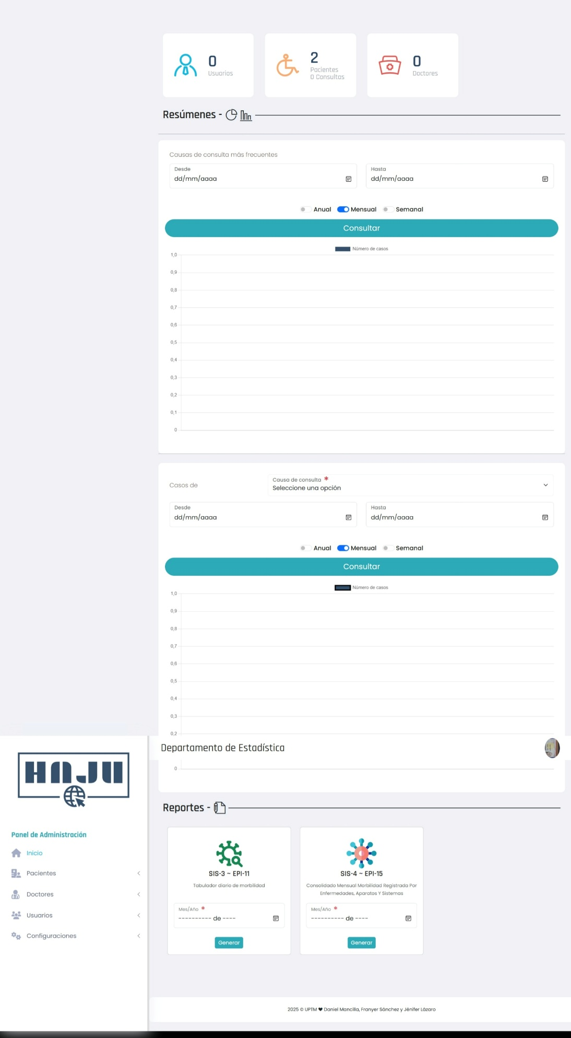

* Generación y exportación de gráficas de consultas y enfermedades para análisis detallado.

**Generar EPI15**

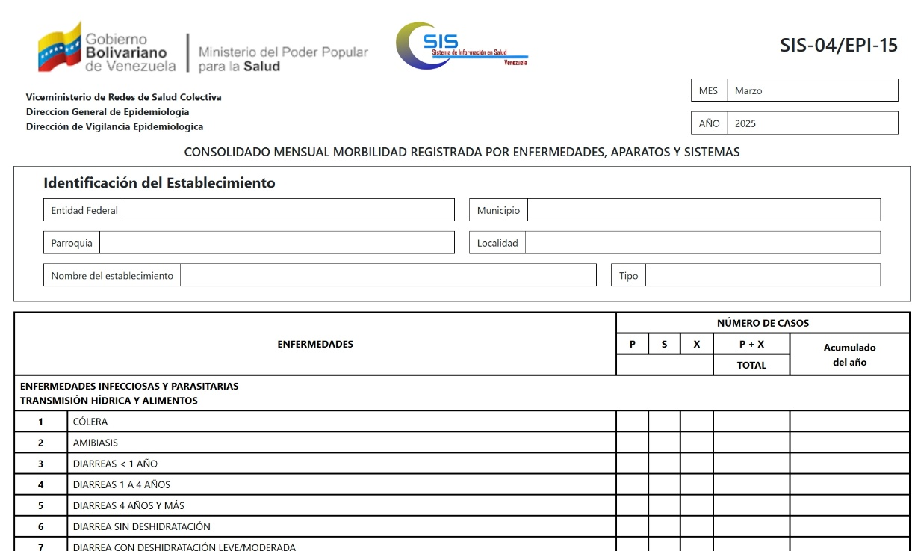

**Solución de problemas comunes**

**No puedo descomprimir el archivo ZIP**

Descarga e instala un programa como WinRAR o 7-Zip.

**El programa no se ejecuta**

Verifica que hayas instalado todos los requisitos necesarios (Node.js, Composer y XAMPP).

**Ayuda adicional**

Si tienes dudas o algún problema, puedes:

Consultar la sección de **Issues** en la página de GitHub del proyecto: <https://github.com/fadrian06/haju/issues>

Contactar al desarrollador a través del correo: <mailto:franyeradriansanchez@gmail.com>